МИНИСТЕРСТВО ВЫСШЕГО ОБРАЗОВАНИЯ И НАУКИ РОССИЙСКОЙ ФЕДЕРАЦИИ

ФЕДЕРАЛЬНОЕ ГОСУДАРСТВЕННОЕ БЮДЖЕТНОЕ

ОБРАЗОВАТЕЛЬНОЕ УЧРЕЖДЕНИЕ

ВЫСШЕГО ПРОФЕССИОНАЛЬНОГО ОБРАЗОВАНИЯ

«Новосибирский государственный технический университет»

Кафедра электронных приборов

|  |  |  |  |  |
| --- | --- | --- | --- | --- |
|  | **УТВЕРЖДАЮ** | | | |
| Заведующий кафедрой,  д. т. н., профессор | | | |
|  | | В. А. Хрусталёв | |
| « » |  | | 20 г. |

|  |
| --- |
| Бабенко Вячеслав Юрьевич |

**ВЫПУСКНАЯ КВАЛИФИКАЦИОННАЯ РАБОТА БАКАЛАВРА**

|  |
| --- |
| **Программирование системы на кристалле блока диагностики и управления** |
| **барьерной станции коллайдера NICA** |

Факультет радиотехники и электроники

Направление подготовки 11.03.04 — электроника и наноэлектроника

|  |  |  |  |
| --- | --- | --- | --- |
| Автор работы |  |  | В. Ю. Бабенко, гр. РЭ3-91 |
|  |  |  |  |
| Руководитель работы |  |  | н. с., А. А. Мурасёв |
|  |  |  |  |
| Руководитель от НГТУ |  |  | к. т. н., доцент А. Б. Беркин |
|  |  |  |  |
| Нормоконтроль |  |  | к. т. н., доцент С. А. Чипурнов |

Новосибирск 2023

МИНИСТЕРСТВО ВЫСШЕГО ОБРАЗОВАНИЯ И НАУКИ РОССИЙСКОЙ ФЕДЕРАЦИИ

ФЕДЕРАЛЬНОЕ ГОСУДАРСТВЕННОЕ БЮДЖЕТНОЕ

ОБРАЗОВАТЕЛЬНОЕ УЧРЕЖДЕНИЕ

ВЫСШЕГО ПРОФЕССИОНАЛЬНОГО ОБРАЗОВАНИЯ

«Новосибирский государственный технический университет»

Кафедра электронных приборов

|  |  |  |  |  |
| --- | --- | --- | --- | --- |
|  | **УТВЕРЖДАЮ** | | | |
| Заведующий кафедрой,  д. т. н., профессор | | | |
|  | | В. А. Хрусталёв | |
| « » |  | | 20 г. |

**ЗАДАНИЕ**

**НА ВЫПУСКНУЮ КВАЛИФИКАЦИОННУЮ РАБОТУ БАКАЛАВРА**

студенту *Бабенко Вячеславу Юрьевичу*

Направление подготовки 11.03.04 — *электроника и наноэлектроника*

*Факультет радиотехники и электроники*

Тема *Программирование системы на кристалле блока диагностики и управления барьерной станции коллайдера NICA*

Исходные данные (или цель работы): Разработать программное обеспечение на языке описания аппаратуры Verilog для ПЛИС блока диагностики и управления барьерной станции коллайдера NICA: ознакомиться с устройством блока диагностики и управления, спроектировать архитектуру прошивки, разработать Verilog модули, провести их тестирование на испытательном стенде.

Структурные части работы: *введение, барьерная станция ВЧ1, система управления барьерной станцией, блок диагностики и управления, методика разработки, выбор архитектуры проекта, модуль опроса плат цифровых входов и выходов, модуль управления короткозамыкателем, модуль опроса плат аналоговых входов, заключение.*

Задание согласовано и принято к исполнению.

|  |  |  |  |  |
| --- | --- | --- | --- | --- |
| **Научный руководитель** |  | **Руководитель от НГТУ** |  | **Автор выпускной**  **квалификационной работы** |
| Мурасёв Анатолий  Александрович  (фамилия, имя, отчество) |  | Беркин Александр  Борисович  (фамилия, имя, отчество) |  | Бабенко Вячеслав  Юрьевич  (фамилия, имя, отчество) |
| н.с. |  | к.т.н., доцент |  | РЭФ, РЭ3-91 |
|  |  |  |  |  |
| (подпись, дата) |  | (подпись, дата) |  | (подпись, дата) |

Тема утверждена приказом по НГТУ № 1494/2 от « 30 » марта 2023г.

ВКР сдана в ГЭК № , тема сверена с данными приказа

(подпись секретаря государственной экзаменационной комиссии по защите ВКР, дата)

(фамилия, имя, отчество секретаря государственной экзаменационной комиссии по защите ВКР)

РЕФЕРАТ

Пояснительная записка 161 с., включая приложение, 37 рис., 21 табл., 27 ист., 24 прил., 21 лист ил. мат.

СИСТЕМА ДИАГНОСТИКИ, СИСТЕМА СБОРА ДАННЫХ, СИСТЕМА УПРАВЛЕНИЯ, СИСТЕМА НА КРИСТАЛЛЕ, КОЛЛАЙДЕР NICA, БАРЬЕРНАЯ СТАНЦИЯ

Объектом разработки является прошивка для ПЛИС, являющейся частью системы на кристалле, установленной в блоке диагностики и управления барьерной станции коллайдера NICA.

Цель работы — разработать программное обеспечение на языке описания аппаратуры Verilog для системы на кристалле блока диагностики и управления барьерной станции коллайдера NICA.

В процессе работы было изучено устройство блока диагностики и управления барьерной станцией, устройство его плат ввода-вывода, определена архитектура прошивки FPGA, написаны модули на языке описания аппаратуры Verilog для работы с платами цифровых входов, цифровых выходов, аналоговых входов, проведено тестирование модулей на испытательном стенде, были проверены платы ввода-вывода, написано тестовое ПО, составлена документация.

Содержание

Стр.

Введение 8

1 Литературный обзор 11

1.1 Барьерная станция ВЧ1 11

1.2 Система управления барьерной станцией 14

1.3 Блок диагностики и управления 16

1.3.2 Цифровые входы 18

1.3.3 Цифровые выходы 19

1.3.4 Аналоговые входы 20

1.4 Заключение по литературному обзору 21

2 Практическая часть 22

2.1 Методика разработки 22

2.1.1 Quartus Prime 22

2.1.2 ModelSim 22

2.1.3 Intel Avalon 23

2.2 Выбор архитектуры проекта 24

2.3 Модуль опроса плат цифровых входов и выходов 27

2.3.1 Описание интерфейса 27

2.3.2 Блок-схема модуля 28

2.3.3 Тестирование в симуляторе 33

2.3.4 Тестирование на испытательном стенде 35

2.4 Модуль управления короткозамыкателем 38

2.4.1 Принцип работы 39

2.4.2 Блок-схема модуля 41

2.4.3 Тестирование в симуляторе 43

2.4.4 Тестирование на испытательном стенде 47

2.5 Модуль опроса плат аналоговых входов 49

2.5.1 Описание интерфейса 49

2.5.2 Блок-схема модуля 55

2.5.3 Тестирование в симуляторе 62

2.5.4 Тестирование на испытательном стенде 64

2.6 Прошивка FPGA 66

Заключение 69

Список использованных источников 70

Приложение А Внешний вид блока диагностики и управления 73

Приложение Б Платы ввода-вывода 74

Приложение В Система на модуле Enclustra Mercury+ SA2 75

Приложение Г Таблица каналов блока диагностики и управления 76

Приложение Д Схема платы цифровых входов 77

Приложение Е Блок-схема платы цифровых выходов 78

Приложение И Схема платы аналоговых входов 79

Приложение К Исходный код модуля dio 82

Приложение Л Исходный код модуля dio_ports 89

Приложение М Исходный код модуля dio_pulse_gen 93

Приложение Н Исходный код модуля тестбенча tb_dio 96

Приложение П Исходный код скрипта wave_dio.do 102

Приложение Р Испытательный стенд 104

Приложение С Исходный код скрипта dio_start.sh 105

Приложение Т Исходный код программы test_di 107

Приложение У Исходный код модуля step 110

Приложение Ф Исходный код модуля step_gen 113

Приложение Х Исходный код модуля тестбенча tb_step_gen 118

Приложение Ц Исходный код модуля adc 124

Приложение Ш Исходный код модуля adc_ports 128

Приложение Щ Исходный код модуля adc_wr 138

Приложение Э Исходный код модуля тестбенча tb_adc_ports 141

Приложение Ю Исходный код скрипта wave_adc_ports.do 148

Приложение Я Исходный код модуля adc_ports с подключенной RAM 151

Введение

Построение научных теорий требует их практического подтверждения — для этого строятся экспериментальные установки, на которых можно воссоздать уникальные условия. Одним из типов таких установок являются коллайдеры — ускорители частиц на встречных пучках. При соударении частицы распадаются на составляющие их части, и становится возможным изучить продукты из распада, не встречающиеся в нормальных условиях.

Коллайдер NICA в г. Дубна является одной из таких экспериментальных установок. Ускорительный комплекс NICA предназначен для проведения экспериментов с ядрами золота 197Au79+ на энергии от 1 ГэВ/н до 4,5 ГэВ/н с целью изучения свойств плотной барионной материи. Установка позволит воссоздать кварк-глюонную плазму — особое состояние вещества, в котором пребывала Вселенная в первые мгновения после Большого Взрыва, а теперь такая материя существует в ядрах нейтронных звёзд. Главной задачей данной установки является поиск и изучение смешанной фазы ядерной материи, возникающей при фазовом переходе между адронным состоянием вещества и кварк-глюонной плазмой [1; 2].

Ускорительный комплекс NICA представляет собой каскад ускорителей:

* инжекционный комплекс;
* новый сверхпроводящий синхротрон (бустер);
* существующий сверхпроводящий синхротрон (нуклотрон);
* новый коллайдер, состоящий из двух сверхпроводящих колец.

Схема ускорительного комплекса NICA изображена на рисунке 1.

Инжекционный комплекс обеспечивает широкий спектр тяжелых ионов, которые сгустком инжектируются бустер. Пучок ионов разгоняется до энергии 500 МэВ/н и попутно охлаждается до нужных размеров. Далее сгусток переводится в нуклотрон, где приобретает энергию 1…4,5 ГэВ/н, после чего переводится в одно из колец коллайдера. Для получения нужно числа частиц в коллайдере требуется порядка 50 инжекций и около 5 минут времени.

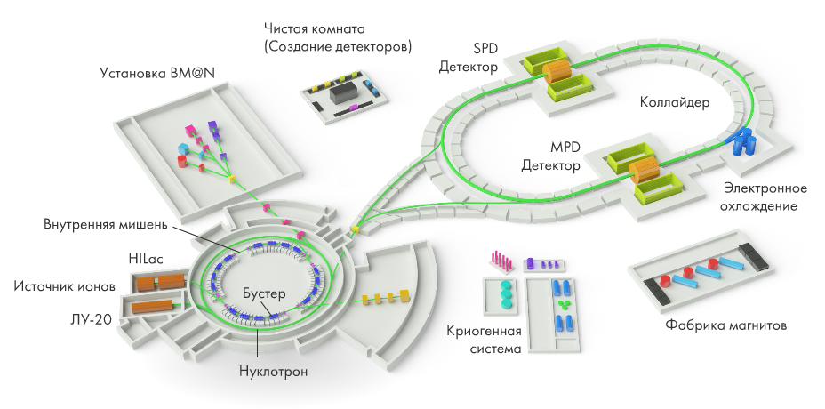

Рисунок 1 — Схема ускорительного комплекса мегапроекта NICA [3]

Рассмотрим коллайдер. Основные его параметры приведены в таблице 1:

|  |  |
| --- | --- |
| Таблица 1 — Параметры коллайдера | |
| Энергия пучка, ГэВ/нуклон | 1…4,5 |
| Периметр, м | 503,04 |
| Частота обращения частиц, МГц | 0,522…0,587 |
| Количество сгустков частиц в каждом кольце | 22 |
| Время накопления максимального числа частиц, с | 56…440 |
| Полное время экспериментального цикла, мин | 5…100 |

Коллайдер представляет собой два кольца, расположенных одно над другим и представляющих собой единую вакуумную систему с двумя точками столкновения пучков. Сведение пучков для столкновения производится дипольными и квадрупольными магнитами [4]. Коллайдер имеет 3 независимые высокочастотные (ВЧ) системы [1; 4], представленные в таблице 2:

|  |  |  |  |  |
| --- | --- | --- | --- | --- |
| Таблица 2 — ВЧ системы коллайдера | | | | |
| Станция | Назначение | Кол-во в коллайдере  (для 2 колец) | Частота работы, МГц | Суммарное напряжение, кВ |
| ВЧ1 | Барьерная (накопление, доускорение) | 2 | 0,522-0,587 | 5 |
| ВЧ2 | Гармоническая (формирование сгустков) | 8 | 11,484-12,914 | 100 |
| ВЧ3 | Гармоническая (формирование сгустков) | 16 | 34,452-38,742 | 1000 |

Схема подготовки пучка следующая. Последовательные инжекции частиц из нуклотрона накапливаются в коллайдере с помощью барьерной ВЧ системы (ВЧ1). После накопления достаточного числа частиц, барьерная ВЧ система выключается и закорачивается с целью исключения её воздействия на пучок при дальнейшей работе. После распределения пучка по периметру Коллайдера включается гармоническая система ВЧ2, амплитуда которой адиабатически возрастает с начального значения близкого к 0. Формируются 22 сгустка. Процесс сопровождается охлаждением, либо электронным, либо стохастическим. Амплитуда ВЧ2 растёт до того момента, когда сгусток в состоянии «влезть» в сепаратрису 66 гармоники (ВЧ3). В этот момент происходит перезахват сгустка из ВЧ2 в ВЧ3 (ВЧ2 и ВЧ3 работают одновременно) [4].

В барьерной станции имеется много узлов, с которых в процессе работы требуется производить сбор диагностических данных.

**Актуальность темы.** Блок диагностики и управления является важным элементом в барьерной станции ВЧ1 коллайдера NICA и призван контролировать режим работы её узлов, поэтому важно чтобы система диагностики работала корректно и обеспечивала своевременную передачу диагностических данных, а система управления производила низкочастотное управление станцией.

**Новизна темы.** Существующие системы диагностики и управления не устраивают по некоторым параметрам, таким как скорость опроса каналов или гибкость настройки, поэтому требуется разработка узкоспециализированного решения.

**Постановка задачи.** Разработать программное обеспечение для ПЛИС блока диагностики и управления барьерной станции коллайдера NICA. Работа включает в себя написание модулей на языке описания аппаратуры Verilog для работы с платами цифровых входов и выходов, с платами аналоговых входов, для управления короткозамыкателем, а также отладку написанных модулей на испытательном стенде.

# Литературный обзор

## Барьерная станция ВЧ1

В основе работы системы ВЧ1 лежит метод барьерных ВЧ напряжений, предложенный Дж. Гриффином [5].

Станция ВЧ1 — индукционный ускоритель, состоящий из набора секций, надетых снаружи на вакуумную камеру, в разрыв которой впаян цилиндрический керамический изолятор. Разрыв вакуумной камеры образует ускоряющий зазор. На нем создается последовательность ускоряющих и тормозящих импульсов напряжений (барьеров) амплитудой 5 кВ. Барьеры задают зоны накопления и инжекции. После очередной инжекции из нуклотрона, соответствующим образом манипулируя барьерами, новая порция частиц добавляется к уже накопленным (т.н. RF-stacking). При необходимости доускорения накопленных частиц станция ВЧ1 генерирует ускоряющее напряжение — меандр ± (300±30) В.

Барьерная станция имеет в своем составе 20 секций [6; 7]:

* 15 барьерных;
* 3 ускоряющих;
* 2 демпфирующих.

На каждую секцию устанавливаются два высоковольтных формирователя (ВФ) импульсов на основе ключевой транзисторной сборки Microsemi DRF1400, генерирующие последовательности импульсов. В процессе работы в кольце выделяется до 1,2 кВт тепловой мощности, поэтому кольца помещены в медный корпус с водяным охлаждением.

Барьерные секции запитываются двухканальным источником питания с напряжением 360 В, а ускоряющие — источником питания с напряжением 110 В.

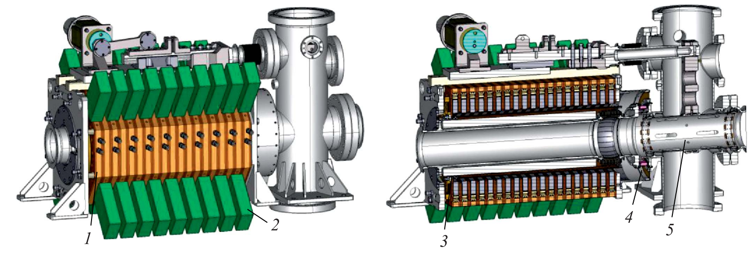

1 — секция с кольцом аморфного сплава в медном корпусе с водяным охлаждением; 2 — формирователь импульсов; 3 — нагреватель с термоизоляцией для обезгаживающего прогрева; 4 — керамический изолятор; 5 — короткозамыкатель ускоряющего зазора

— Барьерная станция ВЧ1 [7]

Все станции ВЧ имеют механические короткозамыкатели (КЗ) ускоряющих зазоров. Когда зазор замкнут, пучок «видит» почти гладкую вакуумную камеру, а не резонансную полость. В движение короткозамыкатель приводится шаговым двигателем (ШД), управляемым драйвером ШД. Конструкция привода короткозамыкателя барьерной станции представляет собой кривошипно-шатунный механизм, поэтому для перевода КЗ в положение «размокнут» или в положение «замкнут» двигателю достаточно вращаться в одном направлении. Устройство короткозамыкателя приведено на рисунке 1.2.

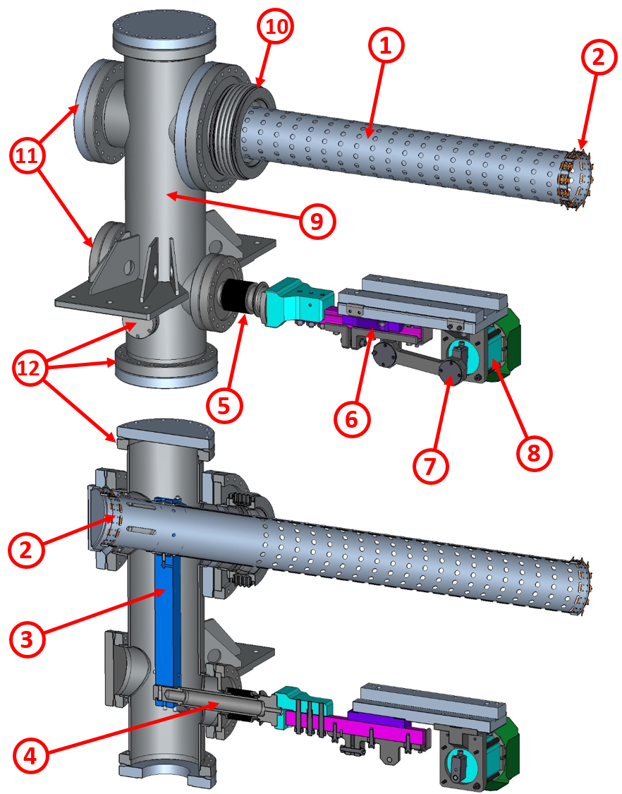

1 — труба замыкателя, 2 — упругие контактные элементы, 3 — рычаг, 4 — шток, 5 — сильфонный ввод, 6 — рельсовая направляющая, 7 — эксцентрик, 8 — шаговый двигатель, 9 — корпус, 10 — сильфонный узел, 11 — технологические порты, 12 — фланцы для присоединения вакуумного оборудования

— Конструкция замыкателя ускоряющего зазора

В барьерной станции есть ряд показателей, требующих контроля: температура и ток высоковольтных формирователей, напряжение и ток источников питания, состояние защиты по температуре и току ВФ, состояние готовности к работе источников питания и ВФ, сигнал аварии ВФ, положение короткозамыкателя. Эти показатели нужно анализировать и передавать их значения оператору управления комплексом. У оператора должна быть возможность управления некоторыми узлами барьерной станции, например, включением и выключением источников питания, сбросом блокировок, движением короткозамыкателя. Рассмотренные узлы барьерной станции не имеют собственных систем ввода-вывода, поэтому применяется единая система диагностики для всей барьерной станции.

## Система управления барьерной станцией

Для контроля и диагностики в проекте NICA используется инфраструктура автоматизированной системы управления (АСУ) из распределенной сети компьютеров, соединенных между собой сетью Ethernet. В качестве связующего программного обеспечения (ПО) используется система TANGO controls — специализированная распределенная система, предназначенная для управления ускорителями, экспериментальными установками и другим ПО и оборудованием [4; 8]. Данная система позволяет наладить клиент-серверное взаимодействие между различным оборудованием по локальной сети. Доступ к устройствам сети осуществляется через специальные программы — device server-ы. Device server может представлять собой одно конкретное устройство или группу устройств. Помимо коллайдера NICA такая система используется на станциях Курчатовского источника синхротронного излучения (КИСИ) и в ускорителе ЛИУ-20 ИЯФ СО РАН.

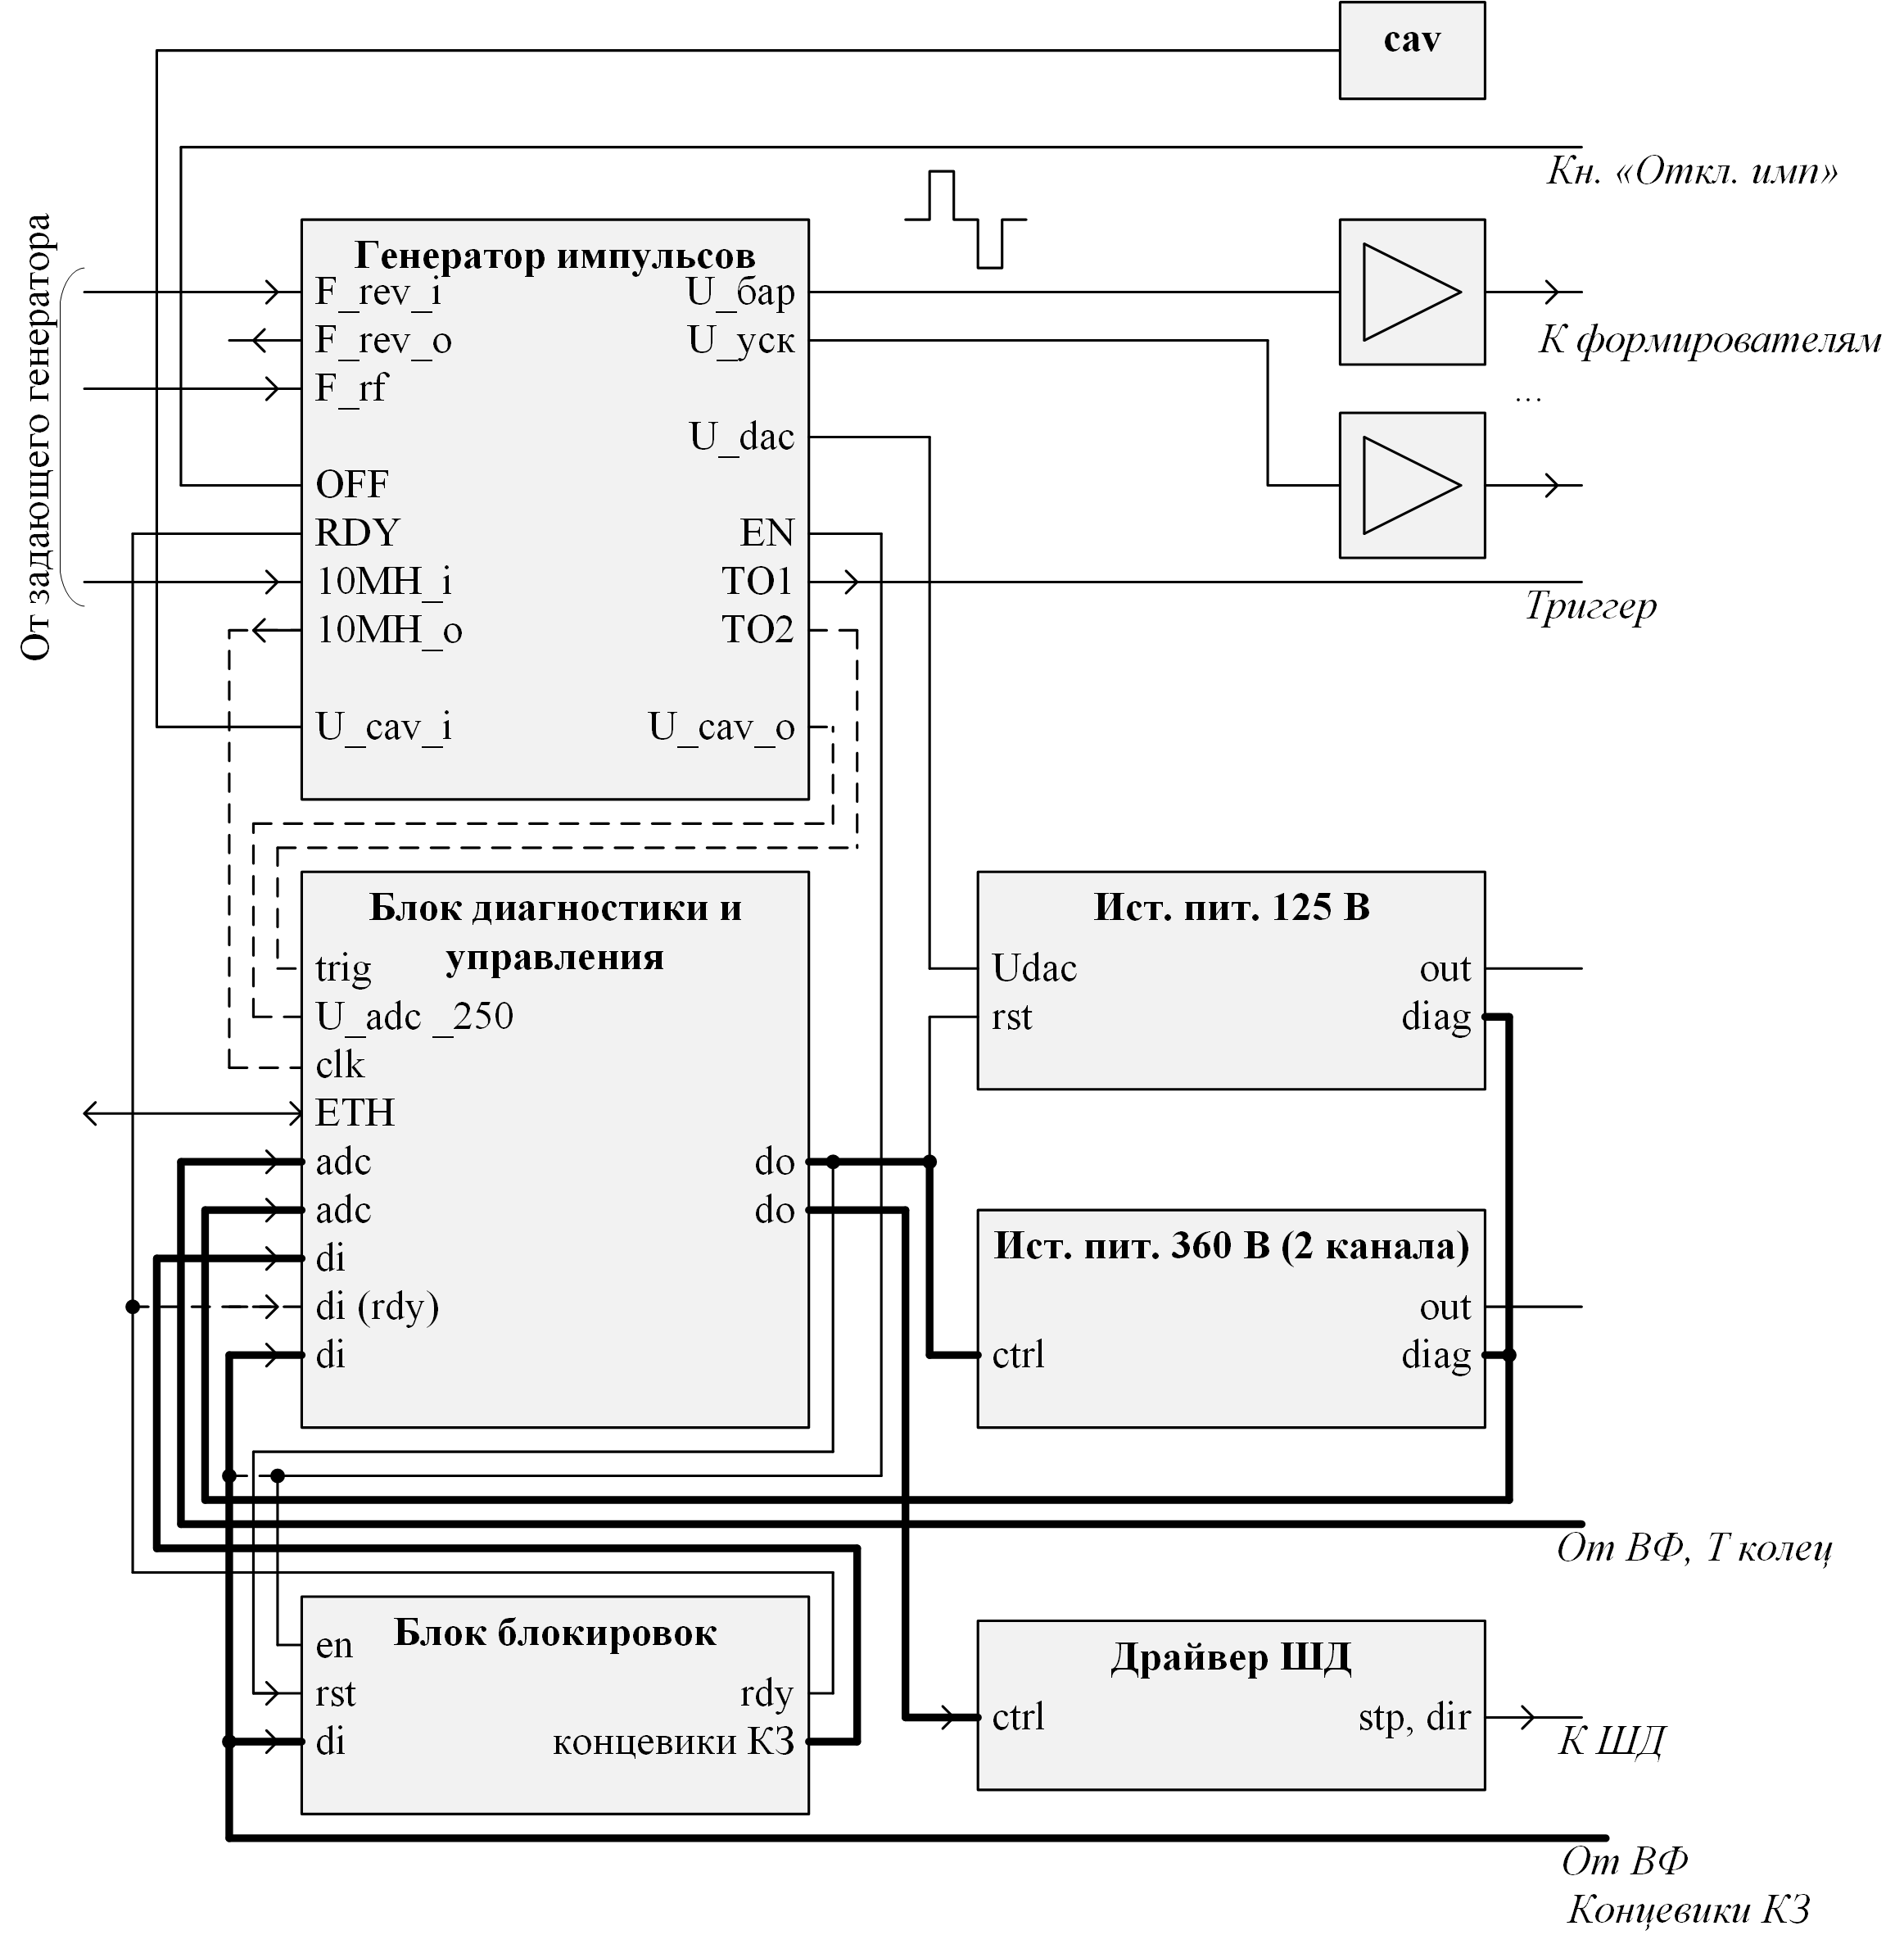

— Блок-схема системы управления барьерной станцией

Устройство системы управления барьерной станции показано на рисунке 1.3. Она состоит из:

1. генератора импульсов — формирует высоковольтные импульсы и расставляет их во времени;
2. блока диагностики и управления — следит за показателями барьерной станции, управляет источниками питания и шаговым двигателем короткозамыкателя;
3. блока блокировок — выдает общую готовность;
4. источника питания 125 В — запитывает ВФ ускоряющих секций;
5. двухканального источника питания 360 В — запитывает ВФ барьерных секций;
6. драйвера ШД — принимает управляющие сигналы от блока диагностики и управления и управляет ШД.

В данной работе производится разработка ПО для блока диагностики и управления, поэтому он будет рассмотрен подробнее.

## Блок диагностики и управления

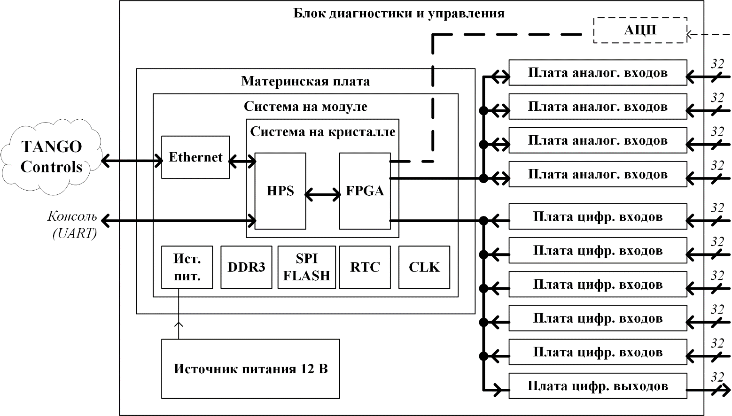

— Блок-схема блока диагностики и управления

Блок диагностики представляет собой блок конструктива «евромеханика», устанавливаемый в 19-дюймовую стойку. Устройство блока показано на рисунке 1.4. Внешний вид приведен в приложении А.

Передняя панель блока имеет порт Ethernet для связи с системой комплекса NICA, индикацию работы и USB порт консоли. Задняя панель имеет разъем питания, кнопку включения, 4 разъема аналоговых входов, 5 разъемов цифровых входов, 1 разъем цифровых входов, а также 3 разъема для высокоскоростных аналоговых сигналов. Внутри блока установлены источник питания 12 В, материнская плата, к которой подкачаются 4 платы аналоговых входов, 5 плат цифровых входов, 1 плата цифровых выходов, опционально может быть подключена плата АЦП. Платы цифровых входов и цифровых выходов подключены к одной 16-битной шине, а платы аналоговых входов — к другой. Внешний вид приведен на рисунке Б.1.

В материнскую плату в специальный слот установлена плата типа «система на модуле» Enclustra Mercury+ SA2 (рисунки В.1, В.2), на которой распаяна система на кристалле Altera Cyclone V. Помимо системы на кристалле, на этой плате установлены оперативная память DDR3, задающий тактовый генератор, флеш-память SPI, часы реального времени и сетевой контроллер. Использование системы на модуле упрощает трассировку материнской платы и снижает риск ошибки при трассировке, повышает ремонтопригодность блока путем возможности простой замены модуля без применения специальных инструментов в случае выхода какого-либо компонента модуля из строя.

Система на кристалле Altera Cyclone V имеет в своем составе два микропроцессорных ядра (Hard Processor System — HPS) на микроархитектуре ARM Cortex-A9 с максимальной тактовой частотой 800 МГц и программируемую пользователем вентильную матрицу (ППВМ, FPGA) на 110 тыс. логических элементов.

Встроенный микропроцессор в системе на кристалле используется для запуска операционной системы Linux и встроенного ПО TANGO (device server-а).

Диагностические функции блока заключаются в считывании цифровых и аналоговых входов. После снятия данных они отправляются по сети Ethernet системе комплекса NICA.

### Цифровые входы

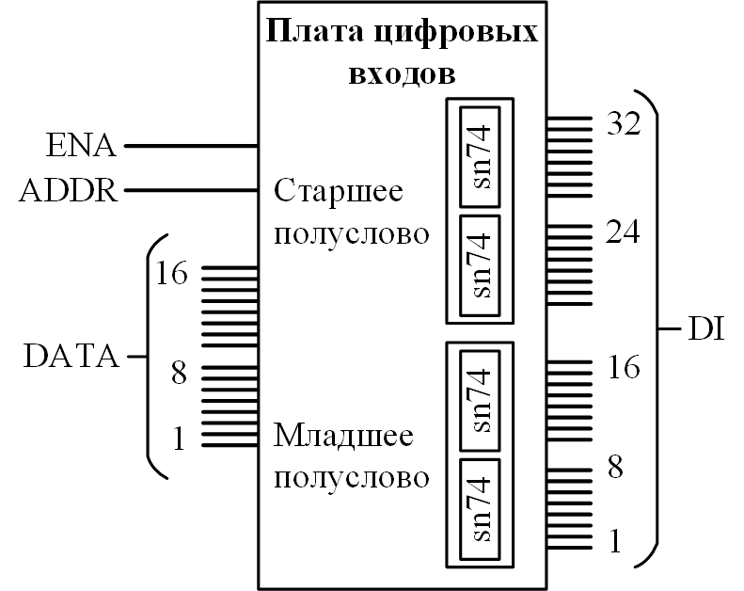

— Блок-схема платы цифровых входов

Всего в блоке установлено 5 плат цифровых входов и все они подключены к одной 16-битной параллельной шине данных с управляющим сигналами «выбор полуслова» (*ADDR*) и «выбор платы» (*ENA*). Блок-схема платы приведена на рисунке 1.5. Полная схема платы приведена в рисунке Д.1.

Каждая плата имеет 32 цифровых входа, выведенных одним 40-контактным разъемом на заднюю панель блока диагностики. На все платы в общей совокупности приходится 160 цифровых входов.

Плата построена на 4 буферах-триггерах Шмидта с выходами с третьим состоянием SN74LV8151 [9]. Два буфера подключены к 16 младшим каналам, образуя младшее полуслово, два других — к 16 старшим, образуя старшее полуслово. Вход разрешения работы (ENA) разрешает работу буферов, а адресный вход (ADDR) определяет, какое полуслово будет выставлено на общую шину данных.

Платы цифровых входов контролируют следующие сигналы: состояние защиты по температуре и току ВФ, состояние готовности к работе источников питания и ВФ, сигнал аварии ВФ, состояние концевых выключателей короткозамыкателя. Полный список сигналов приведен в приложении Г.

### Цифровые выходы

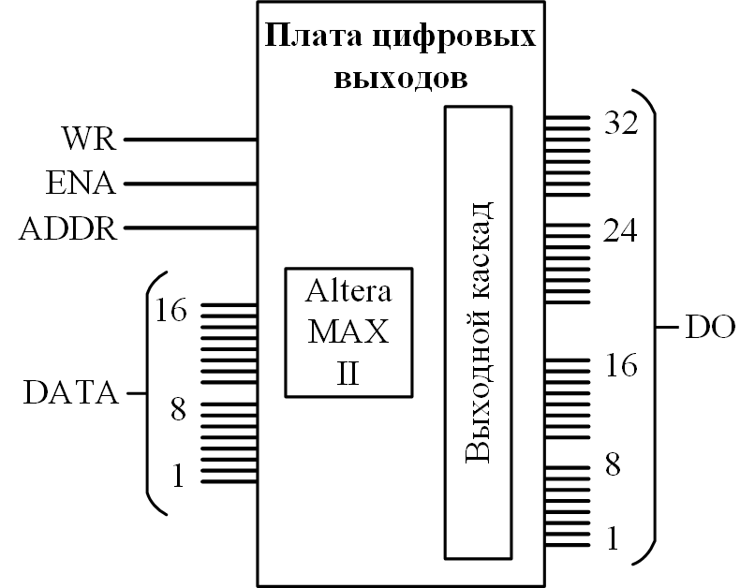

— Блок-схема платы цифровых выходов

В блоке установлена 1 плата цифровых выходов, подключенная по одной 16-битной шине с платами цифровых входов. Помимо сигналов «выбор полуслова» (*ADDR*) и «выбора платы» (*ENA*) используется еще «запись» (*WR*). Блок-схема платы приведена на рисунке 1.6. Более подробная блок-схема приведена на рисунке Е.1.

Плата имеет 32 цифровых выхода, выведенных одним 40-контактным разъемом на заднюю панель блока диагностики.

Плата построена на одной программируемой логической интегральной схеме (ПЛИС) Altera MAX II [10] и выходных каскадах из транзисторов на каждый канал.

Плата цифровых выходов отвечает за передачу сигналов: сброс ВФ, сброс блока блокировок, сброс блокировок источников питания, включение и выключение источников питания, управление шаговым двигателем короткозамыкателя (сигналы STEP, DIR). Полный список сигналов приведен в приложении Г.

### Аналоговые входы

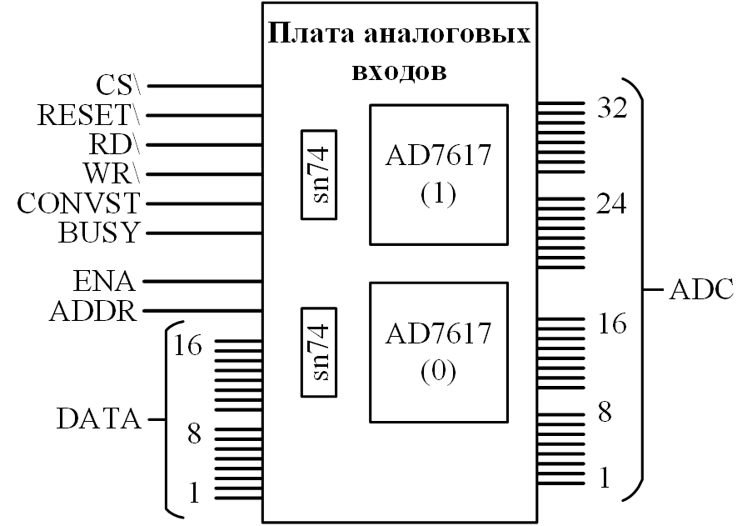

— Блок-схема платы аналоговых входов

В блоке используется 4 платы аналоговых входов, они все подключены к отдельной 16-битной шине данных с управляющими сигналами: «выбор микросхемы» (*ADDR*), «выбор платы» (*ENA*), «разрешение работы» ($\overline{CS}$), «сброс» ($\overline{RESET}$), «запись» ($\overline{WR}$), «чтение» ($\overline{RD}$), «начало преобразования» (*CONVST*), «производится преобразование» (*BUSY*). Блок-схема платы приведена на рисунке 1.7. Полная схема платы приведена в приложении И.

Каждая плата имеет 32 аналоговых входа, выведенных одним 64-контактным разъемом на заднюю панель блока диагностики. На все платы в общей совокупности приходится 128 аналоговых входов.

Плата построена на 2 микросхемах 16-канальных аналогово-цифровых преобразователей последовательного приближения с программным управлением AD7617 [11]. Каждая микросхема АЦП имеет в своем составе 2 АЦП и 2 мультиплексора, переключающих канал, подвергающийся преобразованию. Каждый канал имеет собственный входной усилитель. Входы АЦП имеют переключаемый диапазон входных напряжений: ± 2,5 В, ± 5 В, ± 10 В.

Управляющие входы подключены к микросхемам АЦП через буферы-триггеры Шмидта SN74LV8151 с третьим состоянием — такие же как в платах цифровых входов. Адресный вход (ADDR) определяет с какой из микросхем ведётся работа, вход разрешения работы (ENA) разрешает работу конкретной плате.

Платы аналоговых входов контролируют следующие сигналы: температура и ток высоковольтных формирователей, напряжение и ток источников питания. Полный список сигналов приведен в приложении Г.

На каждом канале платы АЦП стоит RC-цепь с постоянной времени τ = RC = 1 кОм $∙$ 10 нФ = 1 мс. Не имеет смысла производить опрос с частотой более чем 1 кГц, т.к. такая RC цепь не позволит произвести захват быстротекущих процессов.

## Заключение по литературному обзору

В данной работе необходимо разработать программное обеспечение на языке описания аппаратуры Verilog для системы на кристалле, используемой в блоке диагностики и управления барьерной станцией ВЧ1 коллайдера NICA.

Необходимо реализовать последовательный опрос плат цифровых входов и выходов, плат аналоговых входов, реализовать логику управления короткозамыкателем барьерной станции. Скорость опроса плат, которую необходимо достичь, указана в таблице 1.3.

|  |  |  |  |  |  |
| --- | --- | --- | --- | --- | --- |
| * + - * 1. — Характеристики входов и выходов блока диагностики | | | | | |
| Тип канала | Кол-во плат | Всего каналов | Используемых каналов | Скорость опроса | Разрядность канала |
| Цифровые входы | 5 | 160 | 127 | 10-100 кГц | 1 |
| Цифровые выходы | 1 | 32 | 14 | – | 1 |
| Аналоговые входы | 4 | 128 | 127 | Не менее 1 кГц | 14 |

# Практическая часть

## Методика разработки

### Quartus Prime

Quartus Prime — это интегрированная среда разработки (IDE) от компании Intel для создания, модификации, отладки и компиляции цифровых схем на программируемых логических интегральных схемах (ПЛИС) и других программируемых устройствах логического уровня [12].

Quartus Prime обеспечивает пользователю графический интерфейс для создания цифровых схем, а также мощные инструменты симуляции и анализа, которые позволяют тестировать и отлаживать созданные схемы. Quartus Prime поддерживает языки описания аппаратуры, такие как VHDL, Verilog HDL и SystemVerilog.

Platform Designer (ранее назывался Qsys) — это инструмент, входящий в состав Quartus Prime, который позволяет разработчикам создавать и настраивать цифровые схемы на основе компонентов (IP-блоков) без написания RTL кода [13].

Platform Designer предоставляет графический интерфейс для создания схем, который позволяет быстро и удобно соединять IP-блоки между собой, настраивать их параметры и проверять работоспособность системы на этапе разработки.

Помимо стандартных IP-блоков, таких как процессоры, блоки памяти, интерфейсы и т.д., Platform Designer позволяет использовать и создавать собственные IP-блоки, что позволяет адаптировать систему к конкретным требованиям.

### ModelSim

ModelSim — это симулятор цифровых схем, разработанный компанией Mentor Graphics, который позволяет выполнять функциональное моделирование и отладку цифровых схем и систем на языках описания аппаратуры (HDL) таких как VHDL, Verilog HDL, и SystemVerilog [14].

ModelSim обеспечивает широкий спектр функций для симуляции, отладки и анализа цифровых схем, а именно:

* позволяет создавать и запускать моделирование цифровых схем, симулируя их работу на уровне аппаратуры;
* предоставляет графический интерфейс для отображения результатов симуляции в форме схем, таблиц и графиков;
* позволяет разработчикам выявлять и исправлять ошибки в цифровых схемах путем установки точек останова, отслеживания значений сигналов и использования других инструментов отладки;
* предоставляет различные инструменты анализа схем, такие как визуализация временных диаграмм, анализ сигналов и просмотр результатов симуляции на разных уровнях абстракции.

Кроме того, ModelSim интегрирован с другими инструментами разработки цифровых схем, такими как Quartus Prime, что позволяет автоматизировать процесс компиляции и запуска симуляции для оптимизации процесса разработки.

### Intel Avalon

Intel Avalon — это шина, разработанная компанией Intel, которая используется для связи между компонентами систем на кристалле (SoC), такими как процессоры, периферийные устройства, блоки памяти и т. д. [15].

Основными характеристиками шины Avalon являются:

* широкий диапазон скоростей передачи данных: шина Avalon может поддерживать скорости передачи данных от нескольких мегабайт до гигабайт в секунду, в зависимости от версии и конфигурации;
* гибкость и масштабируемость: шина Avalon обеспечивает гибкость и масштабируемость благодаря поддержке различных протоколов передачи данных, таких как AXI, AHB и другие, а также возможности конфигурации шины для соответствия конкретным требованиям системы;
* инструменты разработки: компания Intel предоставляет инструменты разработки для упрощения процесса проектирования систем, использующих шину Avalon, такие как Qsys и Platform Designer, которые позволяют разработчикам создавать, конфигурировать и интегрировать компоненты системы на уровне аппаратуры [14].

Intel Avalon имеет следующие интерфейсы для обеспечения связи между HPS и FPGA:

* интерфейс HPS-to-FPGA — позволяет HPS получать доступ к ресурсам FPGA и взаимодействовать с пользовательской логикой, которая была реализована в FPGA. Этот интерфейс поддерживает как проецируемую в память (Memory-Mapped — MM), так и потоковую (Stream — ST) передачу данных;
* интерфейс FPGA-to-HPS — предоставляет FPGA доступ к памяти HPS и периферийным устройствам;
* Lightweight HPS-to-FPGA — это интерфейс с низкой задержкой, который обеспечивает HPS прямой доступ к ресурсам FPGA. Имеет фиксированную ширину шины в 32 бита.

## Выбор архитектуры проекта

Необходимо настроить опрос плат цифровых входов, цифровых выходов, аналоговых входов. Платы цифровых входов и выходов подключены по одной шине, потому с ними должен работать один модуль, написанный на языке Verilog. Платы аналоговых входов подключены по другой шине, потому для их опроса удобнее использовать другой модуль. Так же необходимо реализовать управление двигателем короткозамыкателя. Драйвер шагового двигателя короткозамыкателя подключен к плате цифровых выходов, а концевые выключатели короткозамыкателя подключены к плате цифровых входов. Можно реализовать логику управления ШД в модуле, работающим с платами цифровых входов-выходов, но будет более логичным по функциональности вынести её в отдельный модуль для работы с короткозамыкателем. В таком случае нужно будет передавать информацию между этими двумя модулями. Итого, получается 3 модуля Verilog HDL:

1. модуль цифровых входов-выходов *dio*;
2. модуль управления шаговым двигателем короткозамыкателя *step*;
3. модуль аналоговых входов *adc*.

Необходимо наладить обмен данными между FPGA и HPS. Операцию чтения и записи данных инициирует ПО TANGO, поэтому управляющим устройством выступает HPS. Постоянный поток данных отсутствует — данные из FPGA изымаются микропроцессором по запросу, потому удобнее использовать регистры, отображенные в пространство оперативной памяти. Из этого следует, что оптимальным выбором является интерфейс HPS-to-FPGA в версии Avalon MM. Он обладает достаточной пропускной способностью и приемлемыми задержками. Подключение пользовательского модуля к шине Avalon MM изображено на рисунке 2.1.

Каждый модуль, подключенный по шине Avalon, имеет своё адресное пространство в оперативной памяти. При записи в ячейку памяти по определенному адресу, попадающему в адресное пространство модуля, логика SoC выставляет сигнал записи *write*, после чего логика модуля обрабатывает запрос, состоящий из адреса *address* и данных *write_data*. При чтении логика SoC выставляет сигнал *read* и логика модуля выставляет данные по шине *read_data*, соответствующие этому адресу [15].

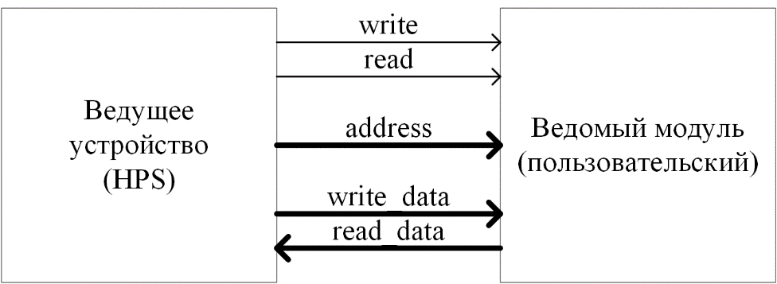

— Подключение пользовательского модуля к шине Avalon MM HPS-to-FPGA

Модули будут строиться по следующей архитектуре, показанной на рисунке 2.2:

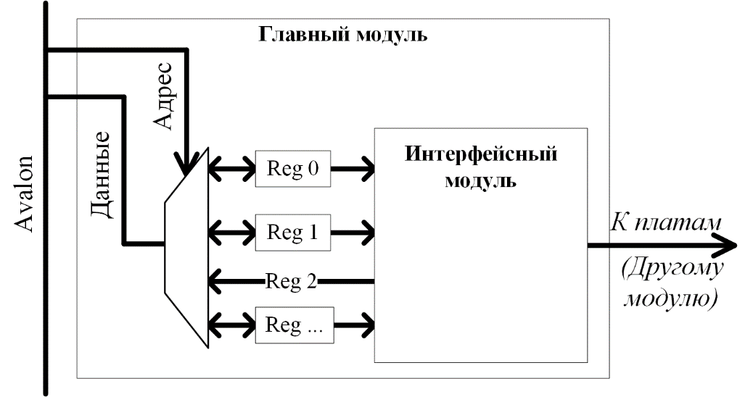

— Архитектура модуля

Основной функцией главного модуля является обработка запросов по шине Avalon для записи и чтения регистров. Далее регистры подключаются к интерфейсному модулю — таким образом интерфейсный модуль обменивается информацией с HPS. В интерфейсном модуле будет реализована основная логика, к нему будут подключены платы. Модуль step не взаимодействует напрямую со внешними устройствами, вместо этого он подключается к модулю dio. Подключение модулей к шине Avalon будет производиться в Platform Designer.

Подробнее про HPS в Cyclone V и про его взаимодействие с FPGA можно прочитать в [16-18]. Подключение модулей к шине Avalon в программе Platform Designer для Cyclone V подробно рассмотрено в [19].

Язык Verilog HDL предусматривает возможность параметризации компонентов. Например, с помощью параметризации можно легко настроить число используемых плат ввода-вывода, если предусмотреть соответствующие параметры в коде, а используя Platform Designer можно изменять эти параметры через графический интерфейс, не внося никаких изменений в код модулей. Это удобно для создания реконфигурируемых решений. Несмотря на то, что создается узкоспециализированное решение, по возможности будет применена параметризация, чтобы в будущем была возможность применить написанные модули в следующих проектах, требующих многоканальную систему диагностики, но с отличающимися параметрами, такими как количество входов-выходов.

Хорошим стартовым руководством по языку Verilog является [19]. Для углубленного изучения, в том числе темы параметризации модулей, использовались [20-22].

## Модуль опроса плат цифровых входов и выходов

Модуль **dio** предназначен для работы с платами цифровых входов и выходов путем проведения их последовательного опроса.

### Описание интерфейса

Исходя из описания плат цифровых входов-выходов, можно представить временную диаграмму сигналов, которую необходимо получить при написании модуля. Временная диаграмма представлена на рисунке 2.3.

Есть несколько ключевых моментов, касающихся временной диаграммы:

* должен производиться последовательный опрос плат, т.е. в каждый момент времени в состоянии логической единицы должен находиться один сигнал ENA опрашиваемой платы;
* одна плата располагает 32 каналами, в то время как шина данных 16-битная — необходимо производить выбор полуслова путем переключения сигнала ADDR в процессе опроса одной платы;
* для записи данных в плату цифровых выходов используется строб WR, по фронту которого проводится запись;
* чтение из плат цифровых входов производится по «виртуальному» стробу RD;
* процесс опроса плат периодический, данная процедура повторяется многократно с каким-то периодом повторения;
* для установления управляющих сигналов и сигналов на шине данных необходимо какое-то время, должны быть предусмотрены задержки.

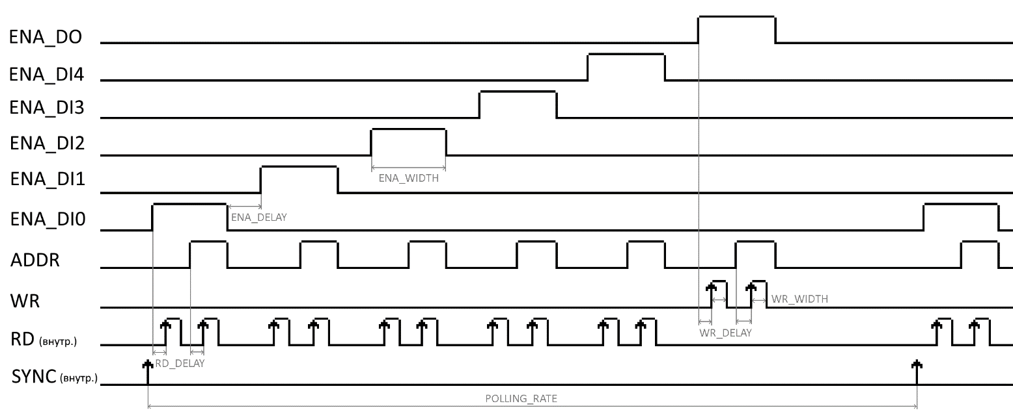

— Временная диаграмма опроса плат цифровых входов-выходов

Исходя из этого были определены следующие временные характеристики, представленные в таблице 2.1:

|  |  |  |
| --- | --- | --- |
| * + - * 1. — Временные характеристики опроса плат цифровых входов-выходов | | |
| Название | Описание |
| POLLING_RATE | Периодичность опроса плат |
| ENA_DELAY | Задержка между сигналами ENA |
| ENA_WIDTH | Длительность сигнала ENA |
| RD_DELAY | Задержка чтения относительно фронта ENA/ADDR |
| WR_DELAY | Задержка записи относительно фронта ENA/ADDR |
| WR_WIDTH | Длительность сигнала записи WR |

Данные временные характеристики могут быть изменены пользователем в диагностических целях, следовательно, требуется предусмотреть возможность их изменения.

### Блок-схема модуля

Общая архитектура модуля соответствует схеме, изображенной на рисунке 2.2.

**Главный модуль dio** взаимодействует с шиной Avalon, получает считанные данные из плат цифровых входов из интерфейсного модуля *dio_ports* и передает ему данные для записи в плату цифровых выходов, передает настройки временных интервалов интерфейсному модулю, обменивается информацией с модулем step, производит формирование импульсов заданной длительности.

Главный модуль dio управляет интерфейсным модулем dio_ports через регистры, указанные в таблице 2.2. Для запуска работы используется командный регистр CTRL_REG, состоящий из одного бита. При установке бита запускается счётчик, формирующий триггеры для интерфейсного модуля. По каждому такому триггеру запускается цикл опроса плат. При сбросе бита, процесс опроса плат прекращается. Для того, чтобы определить, производит ли модуль опрос плат в данный момент, используется однобитный регистр STATUS. Модуль не производит работу, если CTRL_REG = 0 или если не установлена частота опроса POLLING_RATE. Данные, выставляемые на цифровые выходы, соответствуют регистру DATA_OUT, данные, прочитанные из цифровых входов, — регистру DATA_IN. Для передачи временных интервалов, указанных в таблице 2.1, используются соответствующие регистры в таблице 2.2.

|  |  |  |  |
| --- | --- | --- | --- |
| * + - * 1. — Регистры модуля dio | | | |
| Название | Описание | Разряд-ность | Принимаемые значения |
| CTRL_REG | Командный регистр (разрешение опроса плат) | 1 | 0 — выкл.,  1 — вкл. |
| STATUS | Выбор источника триггеров для указанного канала | 1 | Запись запрещена |
| DATA_OUT | Регистр платы цифровых выходов | 32 | 232 |
| DATA_IN | Регистр плат цифровых входов | 160 (32 $∙$ 5) | Запись запрещена |
| POLLING_RATE | Периодичность опроса плат | 32 | Число тактов |
| ENA_DELAY | Периодичность опроса плат | 32 | (00, 01, 10, 11) $×$ 32 |
| ENA_WIDTH | Задержка между сигналами ENA | 32 | Число периодов опроса |
| RD_DELAY | Длительность сигнала ENA | 32 | Число периодов опроса |
| WR_DELAY | Задержка чтения относительно фронта ENA/ADDR | 32 | Число периодов опроса |
| WR_WIDTH | Задержка записи относительно фронта ENA/ADDR | 32 | Число периодов опроса |

Исходный код модуля dio приведен в приложении К.

**Интерфейсный модуль dio_ports** производит последовательный опрос плат цифровых входов и выходов. На вход интерфейсного модуля dio_ports из главного модуля приходят следующие сигналы:

* clk — сигнал тактирования логики (100 МГц);
* rst — сигнал сброса;
* trig — внешний триггер для запуска цикла опроса;
* временные характеристики, указанные в таблице 2.1;
* data_out — данные, выставляемые на плату цифровых выходов (32 бита).

Выходами интерфейсного модуля, идущими в главный модуль, являются:

* data_in — данные, полученные с плат цифровых входов (160 бит);
* интерфейс цифровых плат: ADDR, ENA, WR, DATA.

При получении импульса trig из главного модуля запускается цикл опроса плат. С каждым тактом счетчик cnt_clk увеличивает свое значение на 1. Основываясь на значении счетчика, выполняется переключение выходных сигналов для получения временной диаграммы сигналов, изображенной на рисунке 2.3. Помимо счетчика тактов cnt_clk, есть счетчик, подсчитывающий текущую плату, с которой производится работа — по его значению определяется на какую плату подать сигнал ENA. При опросе последней платы, логика выходных сигналов изменяется для работы с платой цифровых выходов. По окончании опроса интерфейсный модуль переходит в состояние ожидания следующего триггера.

Для реализации функции управления (сброс блока блокировок, сброс источников питания и высоковольтных формирователей, управление драйвером ШД КЗ) в главный модуль dio следует добавить возможность генерировать импульсы заданной длительности. Всего предусмотрено 2 режима работы цифровых выходов:

1. регистровый — на выход выставляются те же данные, что записаны в регистре DATA_OUT;
2. формирование импульсов.

Переключение режимов производится путем установки битов в регистр DATA_OUT_MODE (таблица 2.3). Режим формирования импульсов имеет 2 источника для запуска импульса:

1. программный запуск импульса — запуск импульса производится из HPS путем установки 1 в нужный разряд регистра DATA_OUT, длительность импульса определяется модулем dio в FPGA;
2. аппаратный запуск импульса — источником импульсов является внешний модуль step, длительность импульса определяет модуль dio.

Источник триггеров выбирается установкой бита на нужный канал в регистре DATA_OUT_TRG_SRC.

Каждый канал должен иметь возможность настройки длительности импульса. Для этого предопределяются 4 различных длительности импульса в регистрах PULSE_WIDTH, и затем производится выбор одного из 4 вариантов для каждого канала, путем записи в регистр DIO_PULSE_WIDTH. Для кодирования 4 вариантов необходимо 2 бита на каждый канал, потому для 32 каналов разрядность регистра DIO_PULSE_WIDTH составляет 64 бита.

|  |  |  |  |
| --- | --- | --- | --- |
| * + - * 1. — Регистры формирователя импульсов | | | |
| Название | Описание | Разряд-ность | Принимаемые значения |
| DATA_OUT_MODE | Подключает генератор импульсов на указанный канал | 32 | 0 — регистровый режим,  1 — импульсный режим |
| DATA_OUT_TRG_SRC | Выбор источника триггеров для указанного канала | 32 | 0 — HPS,  1 — step |
| DIO_PULSE_WIDTH | Выбор длительности импульса | 64 | (00, 01, 10, 11) $×$ 32 |
| PULSE_WIDTH_0 | Длительность импульса 0 (00) | 32 | Число периодов опроса |
| PULSE_WIDTH_1 | Длительность импульса 1 (01) | 32 | Число периодов опроса |
| PULSE_WIDTH_2 | Длительность импульса 2 (10) | 32 | Число периодов опроса |
| PULSE_WIDTH_3 | Длительность импульса 3 (11) | 32 | Число периодов опроса |

Генерация импульсов должна быть синхронизирована с периодом опроса плат, потому что период опроса — это минимальная единица времени для выставления сигнала на цифровой выход. Генератор получает импульс start и переходит в режим ожидания синхросигнала trig. После получения первого синхроимпульса генератор выставит на выход единицу и начинает считать синхроимпульсы. Когда число подсчитанных синхроимпульсов сравняется с pulse_width, генератор выставит на выход ноль и перейдет в режим ожидания. Также нужно учесть, что переключение между режимами работы цифрового выхода может произойти во время работы модуля генератора и генератор должен будет остановиться. Для этого была составлена схема, представленная на рисунке 2.4. Исходный код генератора приведен в приложении М.

При чтении из регистра data_out считываются значения, установленные на цифровые выходы в данный момент времени.

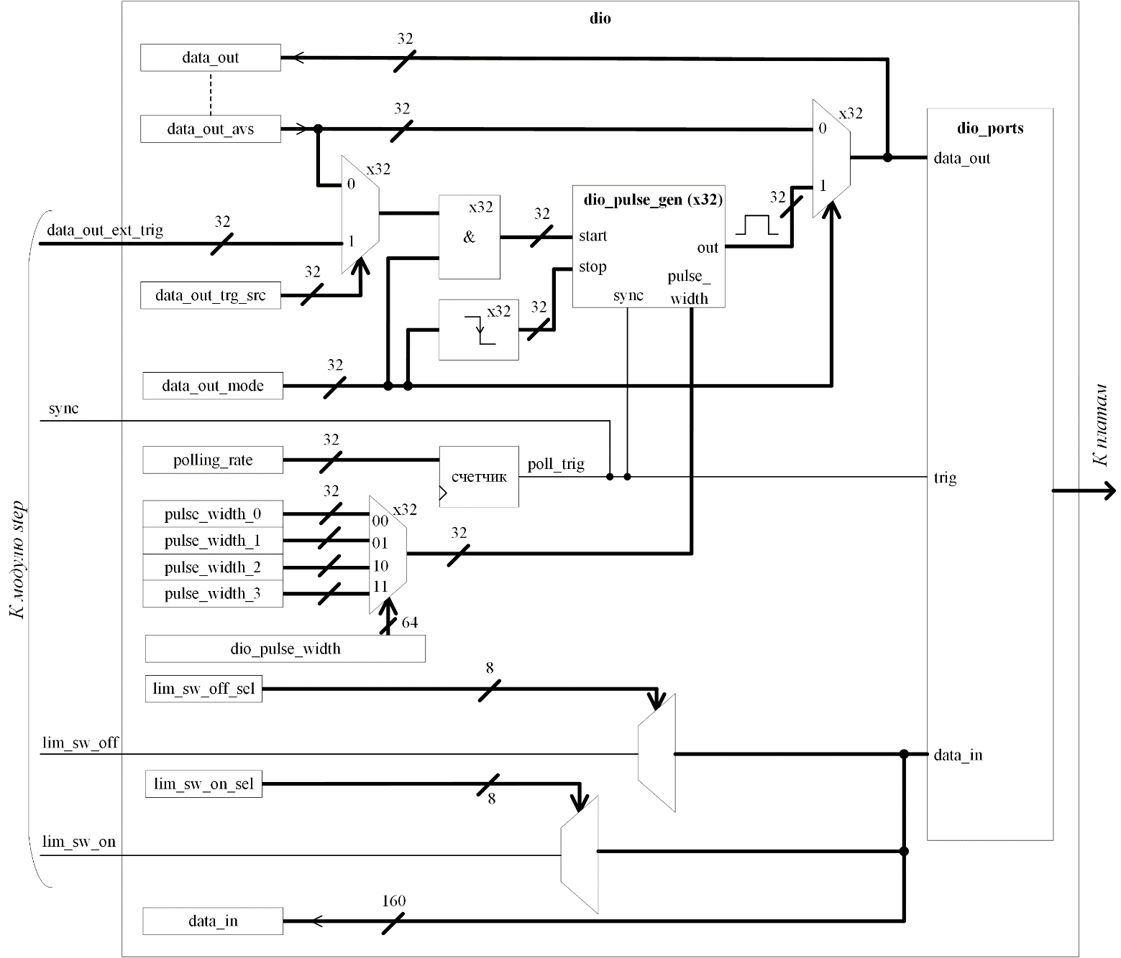

— Упрощенная блок-схема модуля dio

Для модуля step понадобятся сигналы концевых выключателей короткозамыкателя (таблица 2.4). Поскольку неизвестно, к какому каналу цифровых входов будут подключены концевые выключатели, то требуется возможность выбрать каналы, к которым они подключены. Для кодирования значения одного из 160 каналов требуется 8 бит. В главном модуле реализован мультиплексор, выполняющий выбор нужного канала и передачу его модулю step.

|  |  |  |  |
| --- | --- | --- | --- |
| * + - * 1. — Регистры выбора канала концевого выключателя | | | |
| Название | Описание | Разряд-ность | Принимаемые значения |
| LIM_SW_ON_SEL | Выбор канала концевого выключателя "КЗ замкнут" | 8 | 0…159 |
| LIM_SW_OFF_SEL | Выбор канала концевого выключателя "КЗ разомкнут" | 8 | 0…159 |

Исходный код модуля dio приведен в приложении Л.

### Тестирование в симуляторе

Для тестирования работы интерфейсного и главного модулей для каждого из них были написаны тестовые окружения testbench на языке Verilog (приложение Н).

Среда симулятора ModelSim позволяет автоматизировать работу с программой путём написания TCL скриптов (Tool Command Language). Подробно о TCL командах написано в руководстве по ModelSim [14].

Для ускорения процесса разработки и тестирования был написан TCL скрипт (приложение П), выполняющий следующие задачи:

1. выход из предыдущего сеанса симуляции;
2. компиляцию файлов с исходным текстом модулей Verilog;
3. переход в режим симуляции;
4. открытия окна просмотра сигналов и добавление нужных сигналов с указанием их типа (псевдоаналоговый или цифровой, шестнадцатеричный или десятичный и. т. п.) и цвета для более простой визуальной индикации;
5. симуляция схемы в течение указанного количества единиц времени.

Использование скрипта позволило значительно ускорило процесс отладки цифровой схемы, поскольку перезапустить симуляцию при внесении изменений в исходный код модулей Verilog возможно нажатием двух клавиш без необходимости повторять ряд однотипных действий. Так же через скрипт удобно добавлять внутренние сигналы, не выведенные из модулей — это избавляет от необходимости выводить сигналы наружу модуля для их отладки, что является преимуществом по сравнению с отладкой на реальной ПЛИС.

Поскольку модули сообщаются с оборудованием извне, то для теста в симуляторе были написаны модели плат цифровых входов и выходов — они довольно просты, и потому возможно полностью повторить функционал реального оборудования. Схемы моделей представлены на рисунках 2.5 и 2.6. Модель платы цифровых выходов основана на прошивке CPLD Altera MAX II этой платы.

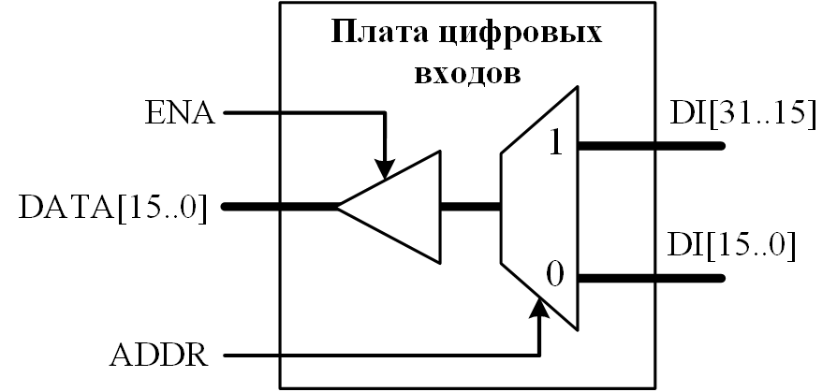

— Модель платы цифровых входов

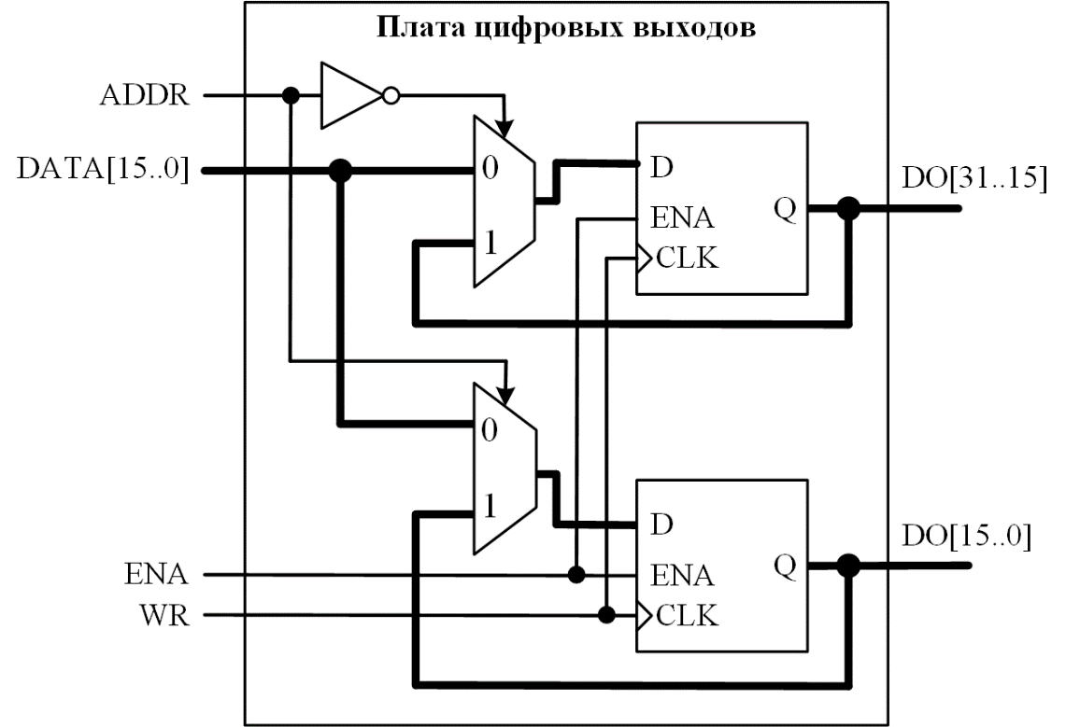

— Модель платы цифровых выходов

Для проверки работы корректного чтения и записи в платы, выход модели платы цифровых выходов был подключен ко входу модели одной из плат цифровых входов — те, данные, что были быть выставлены на цифровые выходы должны считаться с цифровых входов.

Для тестирования работы главного модуля с шиной Avalon на языке Verilog были написаны сценарии (task), имитирующие запросы на чтение и запись от HPS. Пример запроса на запись и чтение ячейки соответственно:

avs_write(`DIO_ENA_DELAY, 'd20);

avs_read (`DIO_ENA_DELAY, rd_reg);

Здесь `DIO_ENA_DELAY — адрес регистра, 'd20 — число для записи в регистр, rd_reg — ячейка памяти HPS, куда производится считывание результата.

На рисунке 2.7 представлена симуляция работы модуля dio: опрос плат цифровых входов и выходов, взаимодействие модуля с шиной Avalon. Выходы подключены к первой плате цифровых входов. Сначала производится настройка регистров модуля dio, затем производится запись в цифровые выходы данных, после чего эти же данные считываются с первой платы цифровых входов.

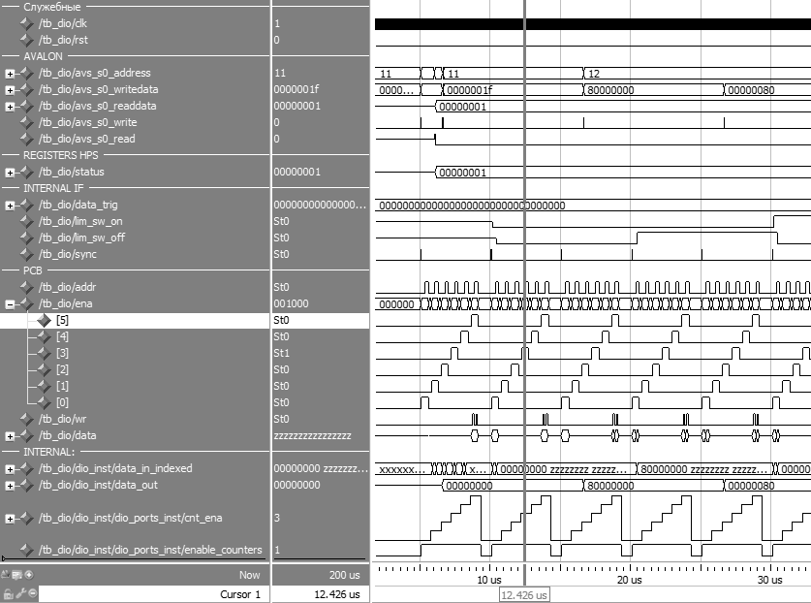

— Симуляция работы модуля dio в ModelSim

### Тестирование на испытательном стенде

Для теста с реальными платами цифровых входов-выходов использовался испытательный стенд на базе отладочной платы Terasic DE0-Nano-SoC [23] с системой на кристалле Cyclone V (рисунок Р.1). Был изготовлен шлейф, соединяющий 5 плат цифровых входов и 1 плату цифровых выходов с отладочной платой.

Для тестирования использовалась программа mem.o, написанная на языке Си, которая позволяет производить запись в определённые ячейки оперативной памяти и считывать из них значения [24]. Перед запуском модуля dio необходимо произвести его настройку — прописать временные характеристики сигналов, указать номера входов концевых выключателей, задать длительность импульсов, указать режим работы определенных каналов цифровых выходов. Для автоматизации этих процессов был написан скрипт для командной оболочки Bash, использующий программу mem.o (приложение С). Работа с оболочкой Bash и её основные команды рассмотрены в [25].

Полученные временные диаграммы соответствовали таковым в симуляторе, на частоте 100 кГц платы работали стабильно. Однако, в процессе тестирования была замечена нестабильная работа платы цифровых выходов. Источником проблемы выступал длинный тестовый шлейф с неудачной разводкой управляющих линий. При переключении сигналов на шине управления, на рядом расположенный провод сигнала WR создавалась наводка, похожая на строб записи, и данные в регистре платы цифровых выходов перезаписывались. На рисунке 2.8 показано, как переход сигнала ADDR в высокое состояние влияет на сигнал WR, который кратковременно регистрируется CPLD в плате цифровых выходов как строб записи (WR_CPLD), что приводит к записи в регистры в неправильный момент времени, из-за чего установка верных данных на цифровые выходы не гарантирована. Похожие перекрестные помехи, вызванные паразитной ёмкостной связью, и способы борьбы с ними рассмотрены в [26, с. 33]. В качестве решения было предложено отделить провод со стробовым сигналом WR от общего шлейфа.

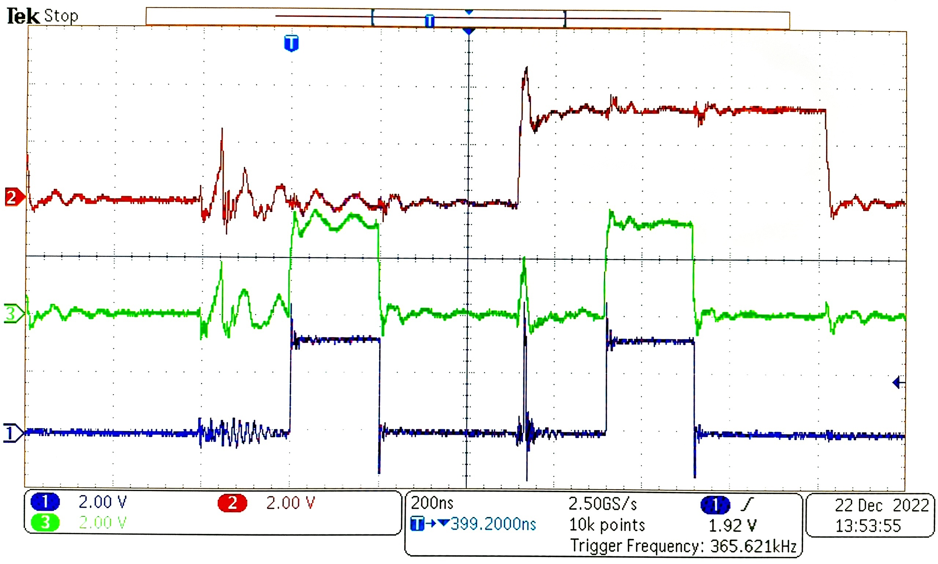

ADDR

WR

WR_CPLD

— Влияние сигнала ADDR на стробовый сигнал WR

Так же, как и в симуляции, для теста корректной записи и чтения, выход платы цифровых выходов шлейфом был подключен ко входу одной из плат цифровых входов. При подключении к некоторым платам цифровых входов и записи определенных данных было обнаружено несоответствие прочитанных данных записанным. Была написана программа на языке Си, выполняющая автоматизированное тестирование плат (приложение Т). Она производит запись в плату цифровых выходов определенную комбинацию чисел, а затем производит считывание из указанной платы цифровых выходов. Если данные не совпадают, программа выводит на экран записанные и прочитанные данные, а также делает операцию «побитового исключающего ИЛИ» между записанными и прочитанными данными и выводит результат на экран в двоичной форме. Получается маска ошибок: те биты, что считались неверно, устанавливаются в единицу, и таким образом можно быстро определить с каким каналом произошла ошибка. В качестве тестовых комбинаций чисел использовались заполнение единицами (0xFFFFFFFF), заполнение нулями (0x00000000), перемещение единицы — устанавливалась единица в младший разряд (0х1) и побитовым сдвигом перемещалась к старшему. Последний режим нацелен на поиск замкнутых при пайке ножек.

Всего было выявлено 4 дефектных платы цифровых входов из 10. Две из них имели короткое замыкание на ножках элементов, одна имела недопай резисторной сборки — эти дефекты были устранены самостоятельно. На одной плате обнаружилась нерабочая микросхема буфера, о чем было сообщено руководителю. Обе платы цифровых выходов оказались исправными.

На рисунке 2.9 показано формирование импульсов заданной длительности: 5, 10 и 20 периодов опроса. Для подсчета пройденных периодов выведен сигнал ENA для платы цифровых выходов (ENA_DO).

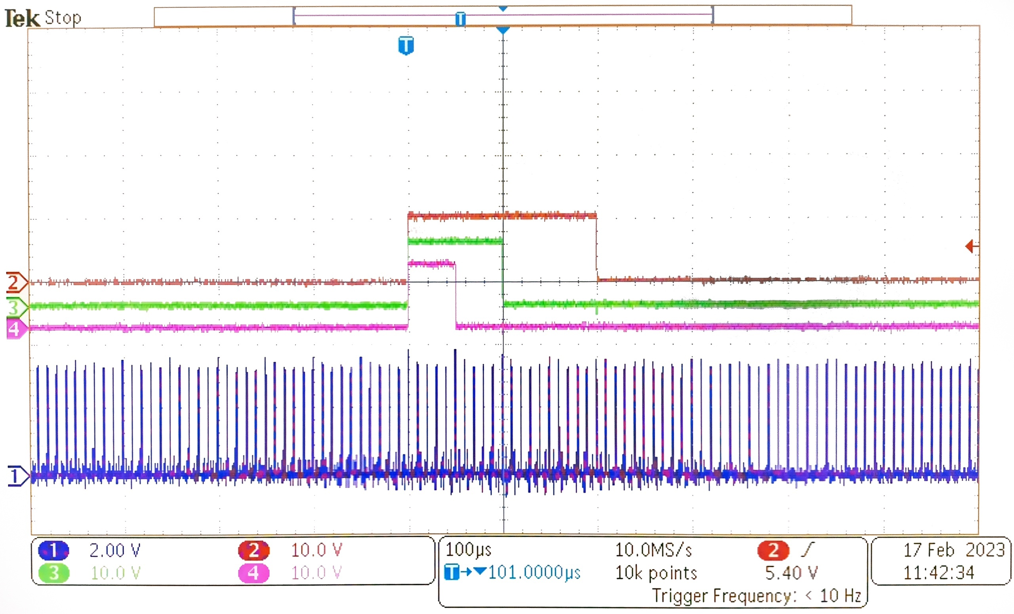

20 периодов

5 периодов

ENA_DO

10 периодов

— Формирование импульсов заданной длительности модулем dio

## Модуль управления короткозамыкателем

Модуль **step** предназначен для управления двигателем короткозамыкателя.

### Принцип работы

Задача модуля состоит в том, чтобы по команде от ПО TANGO запустить вращение двигателем с определенной скоростью, после чего ждать срабатывания концевого выключателя, информирующего о достижении нужного положения короткозамыкателя.

В качестве датчика положения используется два геркона, расположенных на оси двигателя и выступающих в роли концевых выключателей. Они установлены не точно, а чуть ранее нужной позиции — связано это со сложностью позиционирования датчиков. Поэтому, при получении сигнала от концевого выключателя необходимо еще продолжить движение на определенное число шагов для достижения необходимой позиции КЗ и далее выключить двигатель.

Существует риск деформации вала двигателя из-за возможной неисправности механизма КЗ. В таком случае должна произойти автоматическая остановка подачи импульсов на драйвер ШД. При недостижении нужного концевого выключателя за определенный промежуток времени, должна сработать защита и произойти блокировка работы модуля.

Поскольку в конструкции короткозамыкателя используется кривошипно-шатунный механизм, то менять направление вращения двигателя нет необходимости, поэтому управление направлением вращения можно возложить на модуль dio.

Исходя из вышеописанных особенностей работы короткозамыкателя, можно составить блок-схему режимов работы модуля и реализовать её в качестве конечного автомата, представленного на рисунке 2.10:

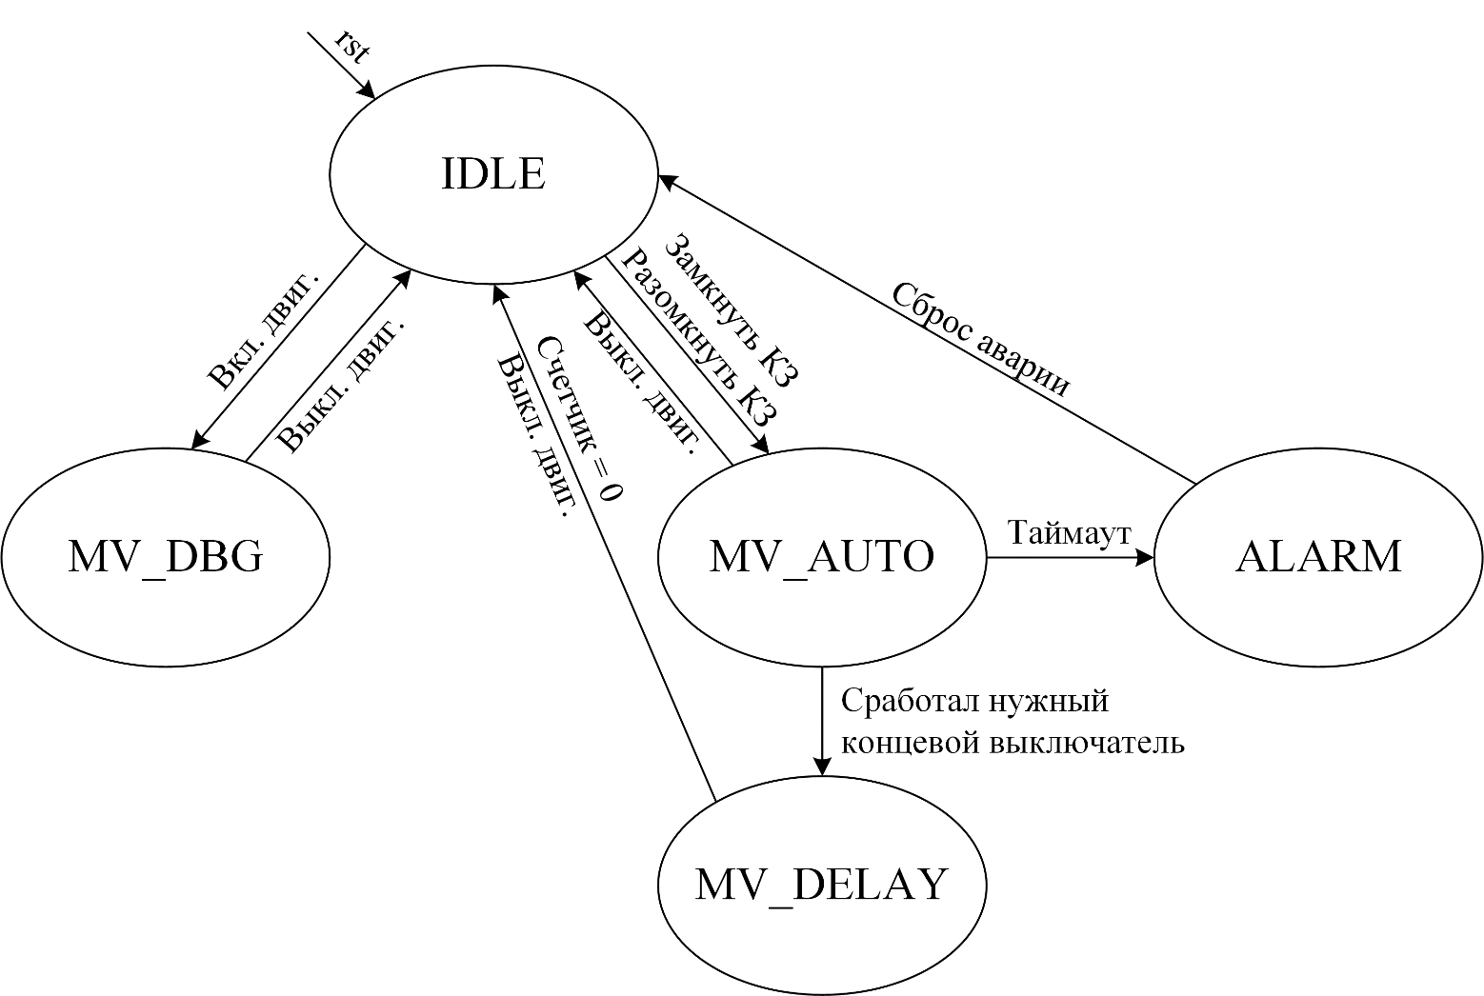

— Конечный автомат модуля step

По умолчанию, при включении или получения сигнала сброса, модуль находится в состоянии простоя, ожидания команды (IDLE). После получения команды «замкнуть КЗ» или «разомкнуть КЗ» от ПО TANGO, модуль переходит в состояние движения двигателем (MV_AUTO) и ожидает сигнала от *нужного* концевого выключателя — соответственно «КЗ замкнут» или «КЗ разомкнут». После получения сигнала, модуль переходит в состояние MV_DELAY и выполняет задержку выключения ШД на определенное число шагов, после чего возвращается в состояние ожидания. Если при вращении двигателя в состоянии MV_AUTO не был получен сигнал от концевого выключателя за определённый промежуток времени (таймаут), модуль переходит в режим аварии (ALARM) — игнорируются все управляющие команды, модуль ожидает команду сброса состояния аварии.

Предусмотрен диагностический режим MV_DBG, переход в него осуществляется подачей команды «включить двигатель». Он предназначен для проверки функционирования привода короткозамыкателя.

Можно немедленно прекратить вращение двигателя в любом режиме, кроме режима аварии, потому что двигатель уже выключен, подав команду «выключить двигатель». Произойдет переход модуля в состояние ожидания команды.

### Блок-схема модуля

Общая архитектура модуля соответствует схеме, изображенной на рисунке 2.2.

**Главный модуль step** взаимодействует с шиной Avalon, получает информацию о состоянии концевых выключателей короткозамыкателя из модуля dio и передает ему импульсы определенной частоты, сформированные в интерфейсном модуле. Длительность импульсов формируется в dio, а далее они передаются драйверу шагового двигателя через плату цифровых выходов.

Управление интерфейсным модулем *step_gen* выполнено аналогично тому, как это реализовано в модуле dio. Используемые регистры указаны в таблице 2.5.

|  |  |  |  |
| --- | --- | --- | --- |
| * + - * 1. — Регистры модуля step | | | |
| Название | Описание | Разряд-ность | Принимаемые значения |
| CTRL_REG | Командный регистр | 6 | См. таблицу 2.6 |
| STATUS | Статусный регистр | 8 | Запись запрещена  (См. таблицу 2.7) |
| STEP_INTERVAL | Периодичность шагов | 32 | Число периодов опроса |
| SHORTER_DELAY_ON | Задержка при замыкании КЗ | 32 | Число шагов ШД |
| SHORTER_DELAY_OFF | Задержка при размыкании КЗ | 32 | Число шагов ШД |
| TIMEOUT_INTERVAL | Защитный интервал | 32 | Число миллисекунд |

Командный регистр CTRL_REG содержит 6 бит, 5 из которых отвечают за выполнение определенной команды. Команды регистра указаны в таблице 2.6 и соответствуют переходам на рисунке 2.10. Для управления короткозамыкателем будут использоваться команды shorter_on и shorter_off. Команды move_stop и move_start необходимы в диагностических целях — они включают и останавливают постоянное вращение двигателя. Также команда move_stop служит для экстренной остановки двигателей после использования команд shorter_on и shorter_off. Команда rst_alarm производит вывод модуля из аварийного режима.

|  |  |  |
| --- | --- | --- |
| * + - * 1. — Структура командного регистра CTRL_REG | | |
| Бит | Название | Описание |
| 0 | move_stop | Выкл. двиг. |
| 1 | move_start | Вкл. двиг. |
| 2 | rst_alarm | Сброс аварии |
| 3 | — | Зарезервировано |
| 4 | shorter_on | Замкнуть КЗ |
| 5 | shorter_off | Разомкнуть КЗ |

Статусный регистр содержит 8 бит, значимыми из которых являются 7. Структура статусного регистра показана в таблице 2.7. Бит stepper_work означает, что производится подача импульсов драйверу ШД, lim_sw_on и lim_sw_off отображают состояние концевых выключателей, сведения о которых модуль step получил из модуля dio, alarm свидетельствует о том, что модуль находится в режиме аварии, биты с 4 по 6 отображают состояние конечного автомата. Кодирование состояний приведено в таблице 2.8.

|  |  |  |
| --- | --- | --- |
| * + - * 1. — Структура статусного регистра STATUS | | |
| Бит | Название | Описание |
| 0 | stepper_work | Двигатель в процессе вращения |
| 1 | lim_sw_on | Концевик «КЗ замкнут» |
| 2 | lim_sw_off | Концевик «КЗ разомкнут» |
| 3 | alarm | Авария |
| 6:4 | state | Состояние конечного автомата  (См. таблицу 2.8) |
| 7 | — | Зарезервировано |

|  |  |  |  |
| --- | --- | --- | --- |
| * + - * 1. — Состояния конечного автомата | | | |
| № | Двоичный код | Название | Описание |
| 0 | 000 | IDLE | Ожидание команды |
| 1 | 001 | MV_AUTO | Замыкание или размыкание КЗ |
| 2 | 010 | MV_DELAY | Завершение работы по движению двигателем после срабатывания концевого выключателя |
| 3 | 011 | MV_DBG | Вращение двигателем |
| 4 | 100 | ALARM | Авария по таймауту |

Исходный код модуля step приведен в приложении У.

**Модуль step_gen** построен на конечном автомате, приведенном на рисунке рисунок 2.10, блок-схема модуля отображена на рисунке 2.11. Логические блоки FSM (конечный автомат) и generator (генератор импульсов) выполнены в коде в виде отдельных always-блоков. Блок step_tick выполнен отдельным универсальным модулем, выдающим такты с установленным временным интервалом. Сигналы clk и rst на схеме не отображены, но подразумевается, что они подключены к каждому блоку. Сигнал sync приходит из модуля dio — это триггер опроса плат. Он выполняет синхронизацию между формирователем импульсов ШД и циклом опроса плат.

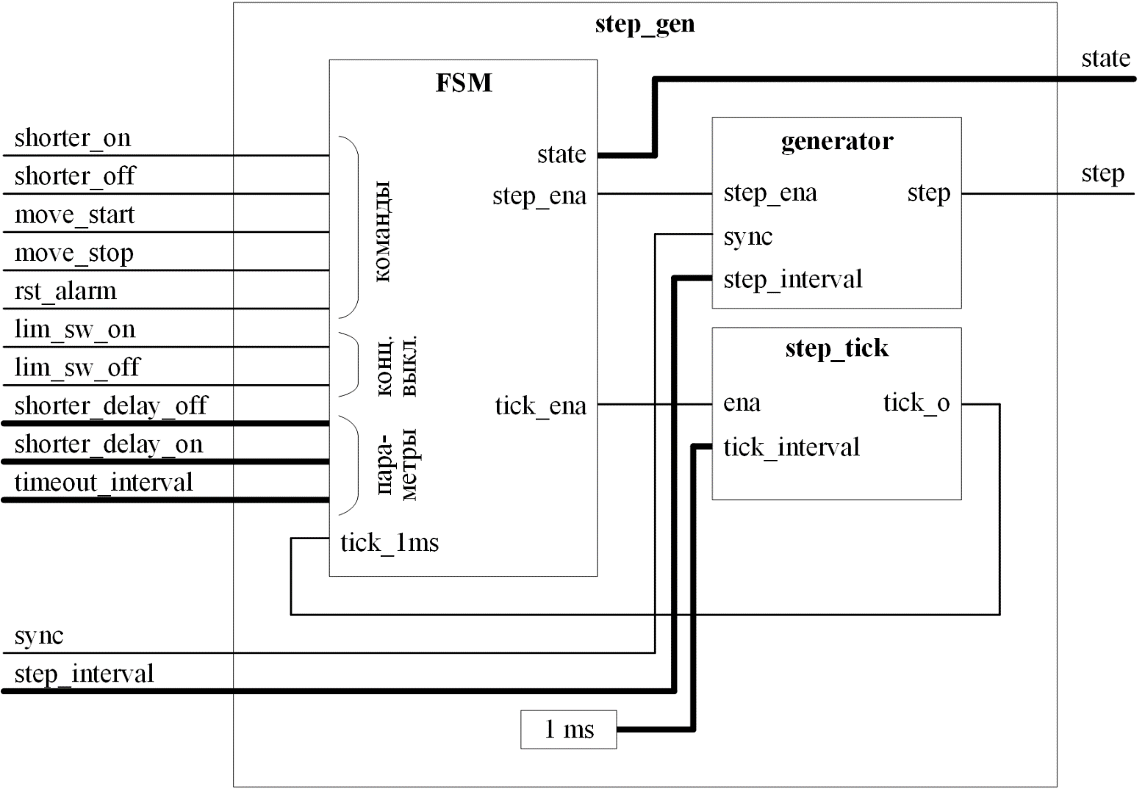

— Блок-схема интерфейсного модуля step_gen

Исходный код модуля step приведен в приложении Ф.

### Тестирование в симуляторе

Для тестирования работы интерфейсного и главного модулей для каждого из них были написаны тестовые окружения testbench на языке Verilog (приложение Х). Как и в случае и с модулем dio использовались TCL скрипты для ModelSim. Сначала проводилось тестирование интерфейсного модуля, затем главного.

Всего необходимо произвести тест в трёх сценариях:

* диагностика — используется команда «вкл. двиг.»;
* штатная работа — используются команды «замкнуть КЗ», «разомкнуть КЗ»;
* нештатная работа — проверка функционирования режима таймаута.

Для полноценного теста модуля необходим сигнал синхронизации sync из модуля dio, а также сигналы концевых выключателей lim_sw_on и lim_sw_off. Для имитации первого сигнала был взята формирующая его логика из модуля dio и добавлена отдельным always-блоком в файл testbench. Сигналы концевых выключателей подавались вручную в определенное время, например для теста таймаута. Для остальных сценариев использовалась имитация движения короткозамыкателя: была написана логика в файле testbench, подсчитывающая количество поданных импульсов на драйвер ШД и изменяющая положение вала «виртуального» двигателя, выполненного в виде счетчика, считающего абстрактный пройденный путь (угол поворота). При достижении определенного положения срабатывал нужный виртуальный концевой выключатель, при дальнейшем вращении сигнал с него пропадал. Позднее срабатывал уже другой концевой выключатель и т. д.

На рисунке 2.12 производится тестирование в диагностическом режиме вращения двигателем. Модуль регулярно генерирует триггеры step на каждый второй импульс sync (step_interval = 2). Видно условное положение вала шагового двигателя (step_counter) и периодически изменяющиеся сигналы концевых выключателей lim_sw.

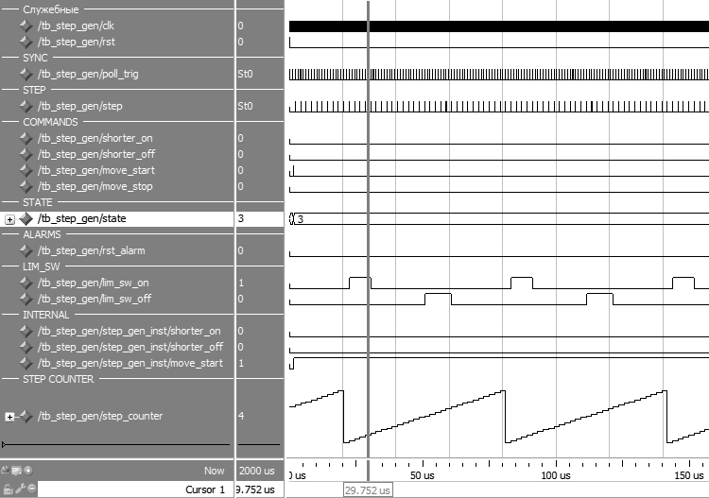

— Симуляция вращения двигателем в ModelSim

На рисунке 2.13 производится симуляция замыкания или размыкания КЗ. После перехода сигнала от нужного концевого выключателя в высокоуровневое состояние выполняется задержка еще на несколько шагов (shorter_delay_on = 3, shorter_delay_off = 2), после чего вращение двигателя останавливается, что выражается в виде «полки» на графике step_counter, модуль переходит в режим ожидания команды IDLE. На 157 мс производится тестирование принудительной остановки путем подачи команды move_stop.

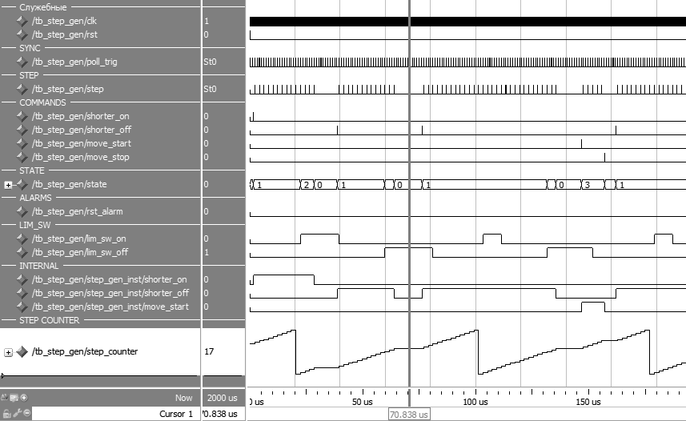

— Симуляция штатной работы в ModelSim

На рисунке 2.14 производится тест защитного интервала (таймаута). Задано значение timeout_interval = 1, что соответствует 1 мс. Через указанное время двигатель останавливается, а конечный автомат переходит в состояние аварии ALARM. Далее подается команда сброса состояния аварии и модуль переходит в состояние ожидания команды IDLE.

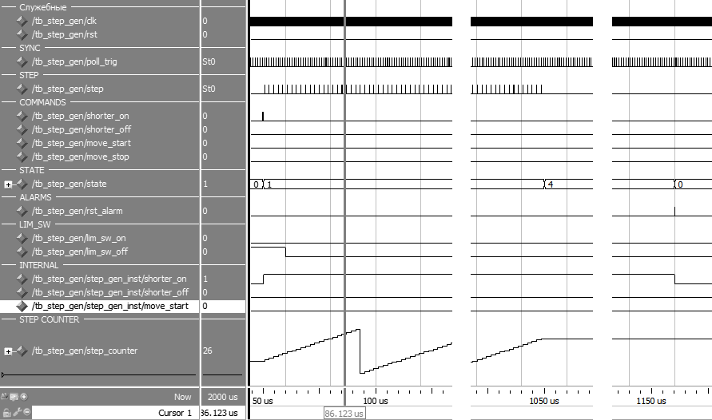

— Проверка таймаута в ModelSim

### Тестирование на испытательном стенде

Модуль step взаимодействует с модулем dio, потому производилось их совместное тестирование. С помощью Bash скриптов производились настройка и запуск опроса плат, описанный в пункте 2.3.4, и такая же настройка модуля step. Перед подачей команд модулю step, необходимо настроить следующие параметры: интервал следования импульсов, задержки при достижении концевых выключателей «КЗ замкнут» и «КЗ размокнут», таймаут.

Поскольку не было возможности проверить работу модуля с реальным приводом короткозамыкателя, то тестирование ограничилось симуляцией работы. Выход платы цифровых выходов был подключен к одной из плат цифровых входов, входы концевых выключателей назначены на два канала этой платы, в качестве таймаута использовалось заведомо большое значение в 20 секунд для того, чтобы успеть выполнить все операции до срабатывания защиты. Порядок операций был следующий:

1. подать команду «замкнуть КЗ» или «разомкнуть КЗ»;
2. убедится в наличии импульсов от модуля на осциллографе;
3. записать в нужный канал цифровых выходов единицу для симуляции срабатывания концевого выключателя;
4. убедиться в прекращении подачи импульсов модулем.

Для теста защиты после подачи команды не производилось никаких действий, только запуск секундомера — установленное время таймаута совпало с истинным, модуль прекращал подачу импульсов и выдавал ошибку по таймауту, после этого можно было сбросить защиту и вернуть модуль в состояние ожидания. Также был произведен тест диагностического режима вращения двигателем и проверка экстренной остановки двигателя в каждом из режимов. Формируемые импульсы, наблюдаемые на осциллографе, соответствовали таковым в симуляторе.

На рисунке 2.15 показано формирование импульсов шагов в диагностическом режиме. Сигнал ENA_DO соответствует моменту выставления данных на цифровые выходы, Ch1 — первый канал платы цифровых выходов, на который выводятся шаги. Интервал шагов (step_interval) равен 3, длительность импульса (pulse_width) равна 1.

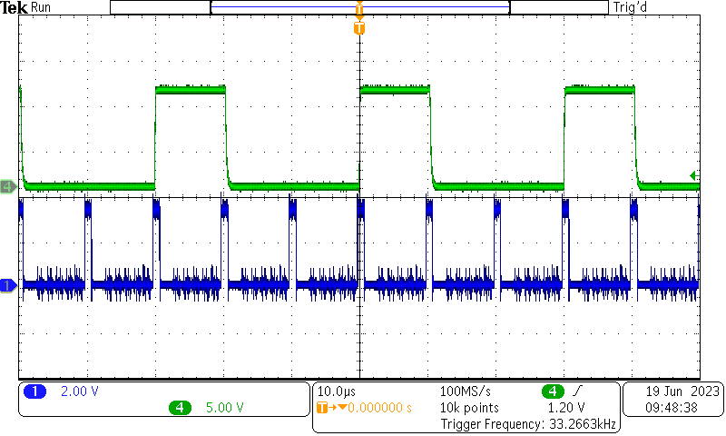

Ch1

ENA_DO

— Временная диаграмма импульсов шагов

## Модуль опроса плат аналоговых входов

Модуль **adc** выполняет опрос плат аналоговых входов и позволяет производить настройку микросхем АЦП.

### Описание интерфейса

Методика опроса плат аналогична примененной в модуле dio, но есть несколько отличий:

* за раз считывается значение только одного канала в виде 14-битного знакового числа по 16-битной шине данных;
* ADDR определяет микросхему АЦП на плате;
* микросхемы АЦП являются программируемыми;
* перед считыванием значения необходимо произвести его преобразование:
* для преобразования аналогового сигнала в цифровую величину требуется время, поэтому, если преобразовывать каждый канал непосредственно при проведении его опроса, то это может занять существенное время, что выльется в низкую скорость опроса;
* значения можно считать только после окончания преобразования.

Особенности, связанные с работой применяемых микросхем АЦП AD7617:

* за раз оцифровываются два канала, поскольку микросхема в своем составе имеет два АЦП (рисунок 2.16);
* необходимо предусмотреть диагностический интерфейс для проверки функционирования микросхем и возможности настройки таких параметров как диапазон входных напряжений и передискретизация (*oversampling*).

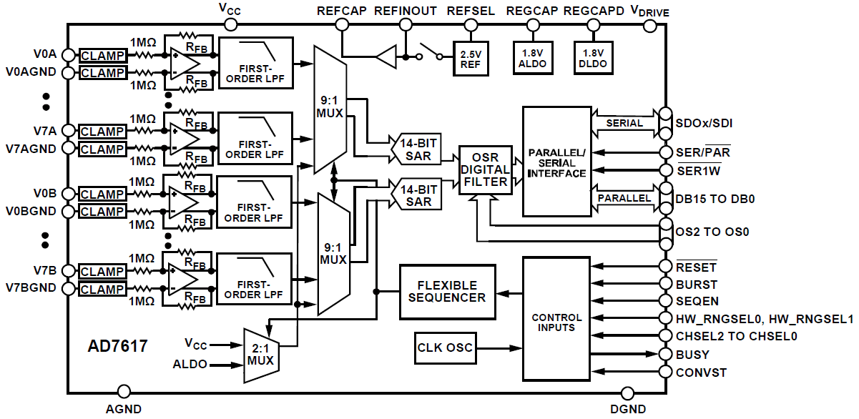

— Блок-схема микросхемы АЦП AD7617

|  |  |  |
| --- | --- | --- |
| * + - * 1. — Структура запроса к микросхеме АЦП AD7617 | | |
| Бит | Мнемоника | Описание |
| D15 | $$\frac{W}{\overline{R}}$$ | 0 — чтение  1 — запись |
| D14 | REGADDR[5] | 0 — обычные регистры  1 — регистры секвенсора |
| [D13:D9] | REGADDR[4:0] | При $\frac{W}{\overline{R}}$ = 1 определяет адрес регистра для записи |
| [D8:D0] | DATA[8:0] | Данные |

Программирование микросхемы АЦП производится путем записи в 9-битные регистры микросхемы (DATA). Для адресации регистров используется 6 бит (REGADDR). Один бит $W/\overline{R}$ определяет, будет производиться чтение или запись. Структура запроса на чтение или запись показана в таблице 2.9.

Запись в регистр AD7617 производится следующим образом: сигнал $\overline{CS}$ переводится в низкое состояние, за ним опускается сигнал $\overline{WR}$, ПЛИС выставляет на параллельную шину DB пакет данных, после чего по фронту $\overline{WR}$ производится запись, $\overline{CS}$ переводится в высокий уровень. Пакет данных содержит в себе бит записи $W/\overline{R}$ = 1, адрес регистра REGADDR, данные для записи в регистр DATA. Временная диаграмма изображена на рисунке 2.17.

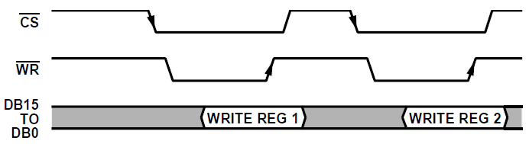

— Запись в регистр АЦП

Чтобы прочитать данные из регистра необходимо сначала произвести запись адреса считываемого регистра в микросхему АЦП указанным выше способом, с отличием в том, что бит $W/\overline{R}$ = 0, а данные DATA игнорируются. После чего можно производить чтение: сигнал $\overline{CS}$ переводится в низкое состояние, за ним опускается сигнал $\overline{RD}$, микросхема АЦП выставляет на параллельную шину DB пакет данных, после чего по фронту $\overline{WR}$ производится запись, $\overline{CS}$ переводится в высокий уровень. Принимаемый пакет данных содержит в себе адрес прочитанного регистра и его данные. Временная диаграмма процесса чтения показана на рисунке 2.18.

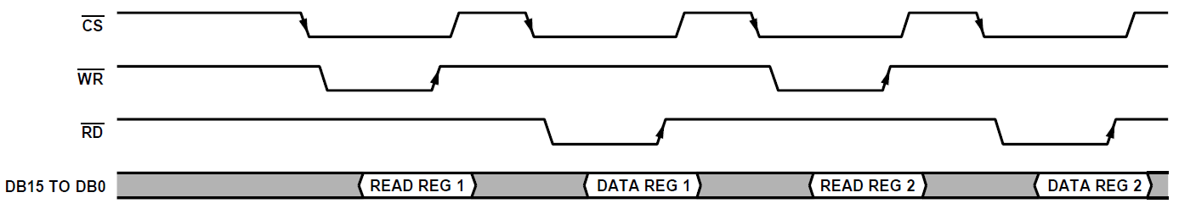

— Чтение регистра АЦП

Для того чтобы прочитать значение аналогового канала, необходимо:

* оцифровать значение напряжения на канале;
* произвести чтение результата.

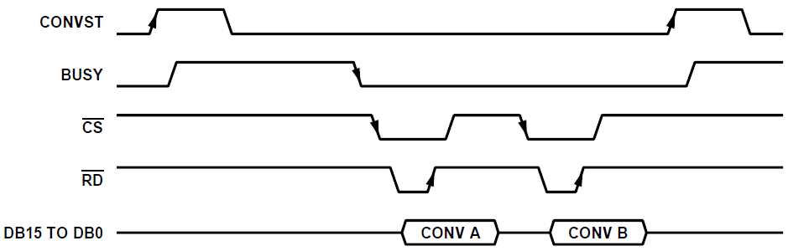

— Чтение результатов преобразования

Процедура получения значения аналогового канала показана на рисунке 2.19. Производится выбор пары каналов для преобразования путем записи значений в регистр *channel register*. Его адрес 0x03, структура регистра указана в таблице 2.10.

|  |  |  |
| --- | --- | --- |
| * + - * 1. — Структура регистра channel register | | |
| Бит | Название | Описание |
| 3:0 | CHA | Канал A |
| 7:4 | CHB | Канал B |
| 8 | X | Зарезервировано |

Далее производится запуск преобразования путем подачи импульса CONVST и последующее чтение. Чтение выполняется аналогично чтению регистра с той лишь разницей, что микросхема выставляет на шину данных 14-битное знаковое число вместо регистра. Сначала производится чтение канала A, затем канала B. При этом после того, как было проведено преобразование «X» производится считывание предыдущего преобразования «0», а результат текущего преобразования «X» можно будет прочитать только после запуска преобразования «Y». Последовательность чтения результатов преобразований отображена на рисунке 2.20.

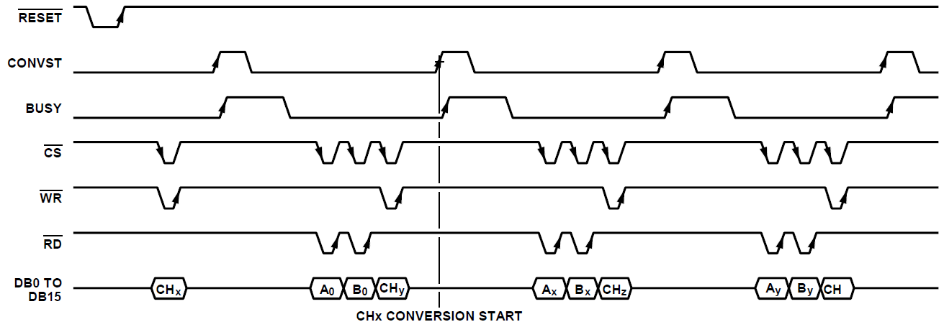

— Последовательность чтения результатов преобразований

Здесь проявляется неудобство в том, приходится постоянно указывать оцифровываемый канал. При регулярном опросе одних и тех же каналов эта информация избыточна, её передача занимает определенное время, что снижает максимальное быстродействие, поэтому существуют способ чтения результатов множества каналов без их регулярного выбора — преобразование и чтение каналов с использованием секвенсора (sequencer).

При использовании секвенсора сначала производится предварительная настройка микросхемы АЦП: настраивается конфигурация регистров *стека секвенсора* — в этих регистрах указывается очередность оцифровки и считывания каналов (попарно A и B). После настройки можно производить запуск преобразования. Есть два режима работы секвенсора: обычный и пакетный (BURST). В первом случае при подаче сигнала запуска преобразования CONVST преобразуется только пара каналов (рисунок 2.21), в пакетном же режиме производится преобразование всех каналов, указанных в таблице секвенсора (рисунок 2.22). После проведения преобразования можно считывать результаты: в первом режиме считывание каналов выполняется попарно, для чтения следующей пары необходимо снова подать сигнал CONVST, во втором режиме преобразуются и считываются сразу все каналы, указанные в стеке секвенсора.

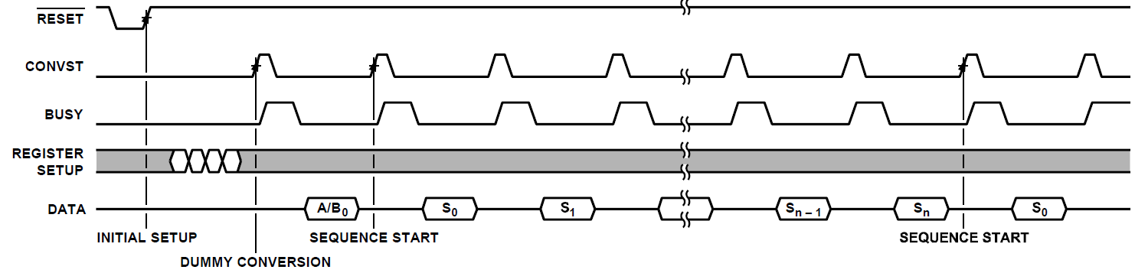

— Временная диаграмма секвенсора

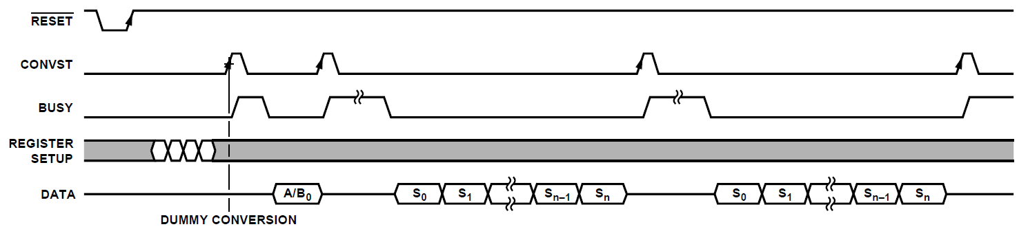

— Временная диаграмма BURST секвенсора

Этот метод больше подходит для построения системы диагностики, производящей мониторирование всех каналов, но режим секвенсора имеет один серьезный недостаток — сложность заключается в слежении за считываемым каналом. Любая ошибка в конфигурации секвенсора или в считывании результатов приведет к смещению считываемых каналов. С подачей нового импульса CONVST «указатель» считываемого канала не вернется в своё начальное положение и останется смещенным.

Пусть производится считывание 16 каналов платы аналоговых входов. Допустим, если при переключении режимов работы модуля (о чем речь пойдет в следующем пункте) произойдет ошибка и будет произведено чтение канала дважды или пропуск считывания, то произойдет смещение считываемых результатов, и, например, вместо 0-го канала произойдет считывание 8-го или 15-го. По таблице 2.11 можно сказать, что при возникновении проблемы происходит значительная путаница в каналах, к тому же сложно диагностируемая.

|  |  |  |  |  |  |
| --- | --- | --- | --- | --- | --- |
| * + - * 1. — Смещение результатов АЦП в режиме секвенсора | | | | | |
| Ожидаемый | | Действительный при двойном считывании | | Действительный при пропуске считывания | |
| Канал платы | Канал АЦП | Канал платы | Канал АЦП | Канал платы | Канал АЦП |
| 0 | V0A | 8 | V7B | 15 | V0B |
| 1 | V1A | 9 | V6B | 8 | V7B |
| 2 | V2A | 10 | V5B | 9 | V6B |
| 3 | V3A | 11 | V4B | 10 | V5B |
| 4 | V4A | 12 | V3B | 11 | V4B |
| 5 | V5A | 13 | V2B | 12 | V3B |
| 6 | V6A | 14 | V1B | 13 | V2B |
| 7 | V7A | 15 | V0B | 14 | V1B |
| 8 | V7B | 1 | V1A | 0 | V0A |
| 9 | V6B | 2 | V2A | 1 | V1A |
| 10 | V5B | 3 | V3A | 2 | V2A |
| 11 | V4B | 4 | V4A | 3 | V3A |
| 12 | V3B | 5 | V5A | 4 | V4A |
| 13 | V2B | 6 | V6A | 5 | V5A |
| 14 | V1B | 7 | V7A | 6 | V6A |
| 15 | V0B | 0 | V8A | 7 | V7A |

При корректном написании алгоритма управления платами АЦП такой ситуации возникать не должно, однако в виду сложности системы, отладка её затруднена и трудно провести её тестирование на все возможные ошибки (например, на переключение между режимами работы). Изначально был выбран вариант с пакетным секвенсором, но после значительных временных и трудовых затрат, возникших во время отладки, стало очевидно, что выбор данного метода в системе, где главным параметром является надёжность, не обоснован.

В итоге, в качестве метода опроса был выбран простой опрос с постоянным указанием номера опрашиваемого канала. Явный выбор номеров каналов гарантирует считывание результатов опроса в нужном порядке. Данный метод проще в реализации.

### Блок-схема модуля

Общая архитектура модуля соответствует схеме, изображенной на рисунке 2.2.

**Главный модуль adc** взаимодействует с шиной Avalon, получает команды от микропроцессора, по запросу передает данные. Исходный код модуля adc приведен в приложении Ц.

Управление интерфейсным модулем *adc_ports* выполнено аналогично предыдущим двум модулям. Используемые регистры указаны в таблице 2.12.

|  |  |  |  |
| --- | --- | --- | --- |
| * + - * 1. — Регистры модуля adc | | | |
| Название | Описание | Разряд-ность | Принимаемые значения |
| CTRL_REG | Командный регистр | 7 | x1111111  (см. таблицу 2.13) |
| STATUS | Статусный регистр | 5 | Запись запрещена  (см. таблицу 2.14) |
| REG_ADDR | Адрес регистра АЦП | 6 | 111xx111111  (см. таблицу 2.16) |
| REG_DATA_WR | Данные для записи в регистр АЦП | 9 | 9 бит |
| REG_DATA_RD | Данные, прочитанные из регистра АЦП | 9 | Запись запрещена |
| CONV_DATA_A | Результат канала A одиночного преобразования | 14 | Запись запрещена |
| CONV_DATA_B | Результат канала B одиночного преобразования | 14 | Запись запрещена |
| DATA | Результаты регулярного преобразования | 1792  (14 $∙$ 128) | Запись запрещена |

Командный регистр CTRL_REG содержит 7 бит. Команды регистра указаны в таблице 2.13 и соответствуют переходам на рисунке 2.23:

* команда write_reg производит запись указанных в регистре REG_DATA_WR данных в регистр микросхемы АЦП, указанный в REG_ADDR;
* команда read_reg произведет чтение регистра АЦП REG_ADDR и запишет его значение в регистр REG_DATA_RD;
* команда conv_single произведет одиночное преобразование двух каналов, указанных в REG_DATA_WR (таблица 2.10) и запишет результаты преобразования в регистры CONV_DATA_A и CONV_DATA_B;
* команда conv_continuous начнет выполнение цикла опроса всех плат и будет производить запись в регистр DATA;
* команда stop производит остановку текущей выполняемой команды (кроме команд сброса);
* команда partial_reset производит частичный сброс всех микросхем АЦП;
* команда full_reset производит полный сброс всех микросхем АЦП.

|  |  |  |
| --- | --- | --- |
| * + - * 1. — Структура командного регистра CTRL_REG | | |
| Бит | Название | Описание |
| 0 | write_reg | Записать регистр АЦП |
| 1 | read_reg | Прочитать регистр АЦП |
| 2 | conv_single | Выполнить одиночное преобразование |
| 3 | conv_continuous | Выполнять непрерывное преобразование |
| 4 | stop | Остановить выполнение команды |
| 5 | partial_reset | Выполнить частичный сброс всех микросхем АЦП |
| 6 | full_reset | Выполнить полный сброс всех микросхем АЦП |

Статусный регистр содержит 5 бит. Структура статусного регистра показана в таблице 2.14. Бит adc_work означает, что производится операция по работе с АЦП, биты с 1 по 4 отображают состояние конечного автомата. Кодирование состояний приведено в таблице 2.15.

|  |  |  |
| --- | --- | --- |
| * + - * 1. — Структура статусного регистра STATUS | | |
| Бит | Название | Описание |
| 0 | adc_work | Выполняется операция |
| 4:1 | state | Состояние конечного автомата |

|  |  |  |  |
| --- | --- | --- | --- |
| * + - * 1. — Состояния конечного автомата | | | |
| № | Двоич-  ный код | Название | Описание |
| 0 | 0000 | IDLE | Ожидание команды |
| 1 | 0001 | WRITE_REG | Запись регистра АЦП |
| 2 | 0010 | READ_REG_1_ADDR_WR | Чтение регистра АЦП (выставление адреса регистра) |
| 3 | 0011 | READ_REG_2_DATA_RD | Чтение регистра АЦП (запись данных) |
| 4 | 0100 | CONV_SINGLE_1_ADDR_WR | Одиночное преобразование (выставление адреса регистра) |
| 5 | 0101 | CONV_SINGLE_2_CONVST | Одиночное преобразование (запуск преобразования) |
| 6 | 0110 | CONV_SINGLE_3_A | Одиночное преобразование (чтение результата A) |
| 7 | 0111 | CONV_SINGLE_4_B | Одиночное преобразование (чтение результата B) |
| 8 | 1000 | CONV_CONTINUOUS_1_ADDR_WR | Регулярное преобразование (выставление адреса регистра) |
| 9 | 1001 | CONV_CONTINUOUS_2_CONVST | Регулярное преобразование (запуск преобразования) |
| 10 | 1010 | CONV_CONTINUOUS_3_A | Регулярное преобразование (чтение рез-тата A предыдущ.) |
| 11 | 1011 | CONV_CONTINUOUS_4_B | Регулярное преобразование (чтение рез-тата B предыдущ.) |
| 12 | 1100 | PARTIAL_RESET | Частичный сброс всех м/с АЦП |
| 13 | 1101 | FULL_RESET | Полный сброс всех м/с АЦП |

Регистр REG_ADDR указывает адрес регистра микросхемы АЦП и саму микросхему, с которой производится работа. Его структура указана в таблице 2.16.

|  |  |  |
| --- | --- | --- |
| * + - * 1. — Структура регистра REG_ADDR | | |
| Бит | Название | Описание |
| 5:0 | reg_addr | Адрес регистра АЦП |
| 7:6 | X | Зарезервировано |
| 8 | ic_sel | Выбор микросхемы АЦП на плате |
| 10:9 | board_sel | Выбор платы |

**Интерфейсный модуль** **adc_ports** построен на конечном автомате, приведенном на рисунке 2.23, блок-схема модуля отображена на рисунке 2.24. Сигналы clk и rst на схеме не отображены, но подразумевается, что они подключены к каждому блоку. Логический блок FSM (конечный автомат) выполнен в коде в виде отдельного always-блока. Остальные логические блоки выполнены в виде отдельных модулей. Исходный код модуля приведен в приложении Ш.

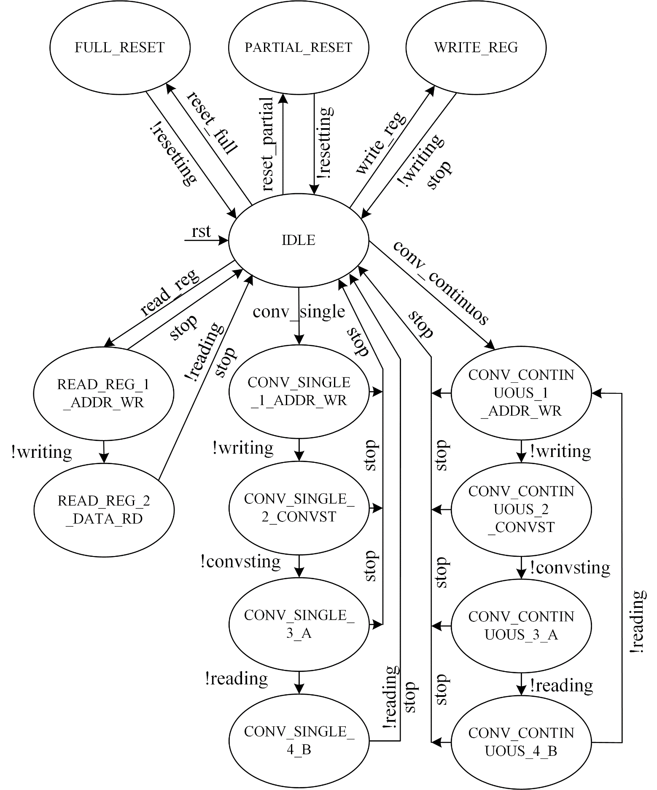

— Конечный автомат модуля adc_ports

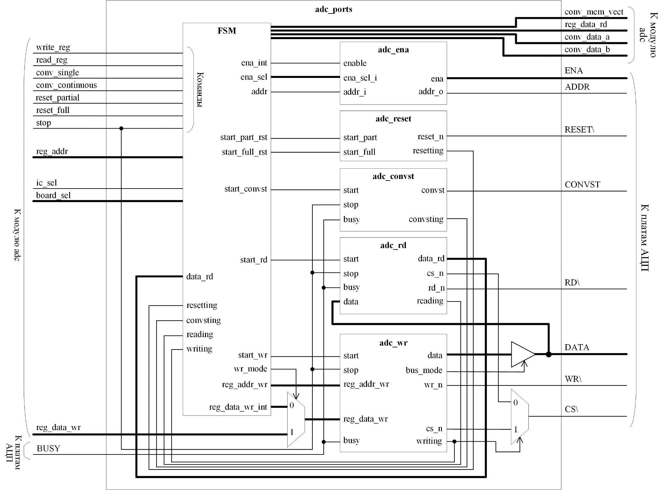

— Блок-схема модуля adc_ports

Каждый модуль отвечает за свою функцию:

* модуль *adc_wr* подает сигнал $\overline{WR}$ и производит запись в регистр микросхемы АЦП, выставляя на шину пакет данных, состоящий из адреса регистра reg_addr_wr и его данных reg_data_wr;
* модуль *adc_rd* подает сигнал $\overline{RD}$ и производит чтение пакета данных от микросхемы АЦП по 16-битной шине, после чего отдает результат 16-битным числом data_rd;
* модуль *adc_convst* подает импульс CONVST;
* модуль *adc_reset* производит полный или частичный сброс микросхемы АЦП;
* модуль *adc_ena* выполняет выбор платы и микросхемы для работы путем переключения сигналов ENA и ADDR.

Первые 3 модуля имеют вход для запуска действия и вход для остановки. Модуль adc_reset имеет 2 входа для частичного и полного сброса, входа для остановки действия не имеет. Модуль adc_ena имеет сигналы: выбор микросхемы addr_i, выбор платы ena_sel, кодирующий номер платы (для четырёх плат используется 2 бита), и разрешение работы enable.

Каждый модуль, подающий импульсы заданной длительности (adc_wr, adc_rd, adc_convst, adc_reset) имеет в своем составе счетчик, на основании значения которого происходит переключение сигналов. Такая схема уже применялась в модуле dio_ports. Также эти модули имеют информационные выходы writing, reading, convsting, resetting, обозначающие, что модуль в данный момент выполняет операцию. Эти состояния учитываются в FSM adc_ports, переход в следующее состояние конечного автомата, а также выполнение других операций блокируются до спада этих сигналов.

Модули adc_wr, adc_rd, adc_convst перед началом выполнения операции ждут опускания сигнала BUSY от микросхемы. Конечный автомат этих модулей представлен на рисунке 2.25. Имеется возможность остановить ожидание или выполнение операции подачей импульса stop. Исходный код модуля adc_wr приведён в приложении Щ.

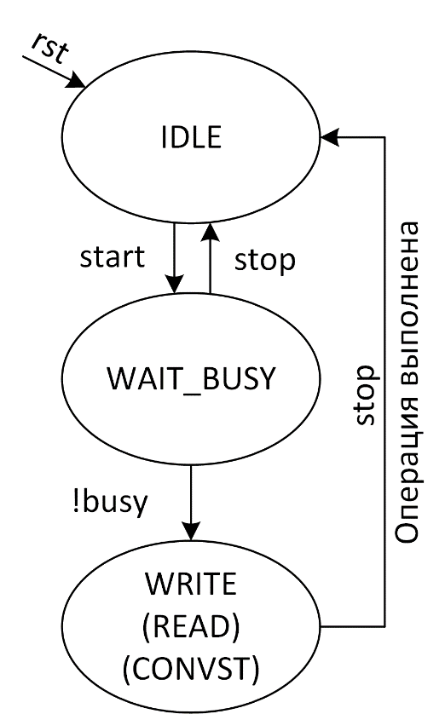

— Конечный автомат модулей adc_wr, adc_rd, adc_convst

Модули adc_wr и adc_rd работают с одними и теми же выводами системы на кристалле: шиной данных DATA и сигналом $\overline{CS}$. Для разрешения конфликта в случае с шиной данных используется буфер с третьим состоянием. Во время работы adc_wr модуля с шиной данных сигнал bus_mode выставляется в единицу, буфер подключает к шине модуль adc_wr, который и является управляющим. После выполнения записи шина переводится в третье состояния путем установки bus_mode в низкий уровень. Во время работы модуля adc_wr поднимается сигнал writing, который идет на управляющий вход мультиплексора, переключающий сигнал $\overline{CS}$ между adc_wr и adc_rd. При writing = 1, $\overline{CS}$ будет подключен к adc_wr.

Логика опроса всех плат реализована следующим образом:

1. выбор регистра для преобразования (инициируется запись регистра модулем adc_wr);
2. запуск преобразования (инициируется подача сигнала CONVST модулем adc_convst);
3. переключение на следующую микросхему (работает модуль adc_ena);
4. чтение результата преобразования A (считываются данные с шины модулем adc_rd);
5. чтение результата преобразования B (считываются данные с шины модулем adc_rd).

После прохождения всех этапов цикл повторяется. Таким образом, ПЛИС делает запрос на преобразование пары каналов, затем отключается от микросхемы и выполняет действия с другими микросхемами, пока АЦП занят и производит преобразование, потом возвращается к этой микросхеме, считывает готовый результат и сразу же запускает следующее преобразование.

Учитывая, что считать значение только что выполненного преобразования можно только после запуска следующего преобразования (особенность микросхем AD7617), а также, что считывание производится непосредственно перед новым преобразованием, то прежде, чем будет считан результат текущего преобразования, должно пройти два цикла опроса, что вносит дополнительную задержку в считывание результата.

### Тестирование в симуляторе

Для тестирования работы интерфейсного и главного модулей для каждого из них были написаны тестовые окружения testbench на языке Verilog (приложение Э), использовались TCL скрипты для ModelSim. Сначала проводилось тестирование интерфейсного модуля, затем главного.

Для отображения состояний конечных автоматов модулей adc_ports, adc_wr, adc_rd, adc_convst используется собственные типы данных [14], прописанные в TCL скрипте (приложение Ю). Пример типа данных states_adc_rd для конечного автомата модуля adc_rd:

radix define states_adc_rd {

2'h0 "IDLE" -color white,

2'h1 "BUSY" -color green,

2'h2 "READ" -color cyan,

-default hex

-defaultcolor green

}

Каждое состояние выделяется цветом, что позволяет визуально определить состояние модуля, какую операцию он выполняет. Например, в данном примере состояние ожидания снятия сигнала BUSY подсвечено зеленым цветом — тем же цветом, что и сам сигнал BUSY в скрипте, а состояние чтения подсвечено голубым цветом — таким же, как и сам сигнал чтения.

На рисунке 2.26 производится тестирование в режиме постоянного опроса. Курсор установлен на операции чтения результата преобразования АЦП B. (CONV_CONTINUOUS_4_B — CC3_B), видно, что модуль adc_rd производит операцию чтения (READ), а модель микросхемы АЦП выставляет на шину данные 4404, где 44 соответствует уникальному идентификатору микросхемы (вторая плата, вторая микросхема), а 04 — количеству операций чтения с этой микросхемы (второе чтение). Частота опроса вех плат получилась равной 71 кГц.

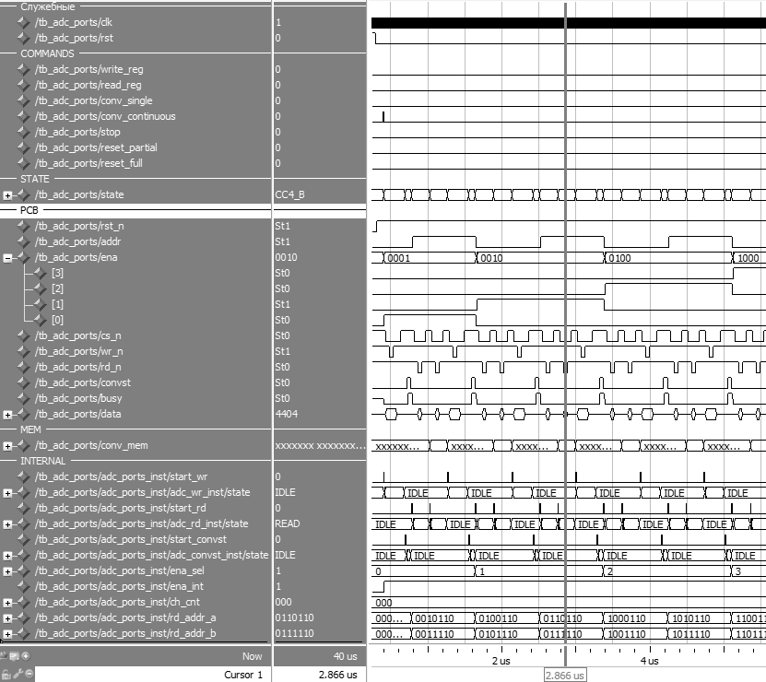

— Симуляция регулярного преобразования

### Тестирование на испытательном стенде

Для подключения плат использовался тот же шлейф, что и для подключения плат цифровых входов. Сначала было произведено тестирование с одной платой, затем были подключены остальные.

В процессе тестирования не было выявлено дефектов плат. Серьезных перекрестных помех, мешающих корректной работе оборудования, как в случае с цифровыми платами ввода-вывода обнаружено не было. Запись и чтение регистров выполнялось правильно.

Была измерена частота опроса плат — она составила 71 кГц (рисунок 2.27), что совпадает с частотой, полученной при моделировании. При частоте опроса в 71 кГц задержка считывания составляет ${\left(71000\right)}^{-1}∙2=14 ∙2=28$ мкс, что значительно меньше постоянной времени τ = 1 мс. Можно сделать вывод, что полученная частота опроса является достаточной.

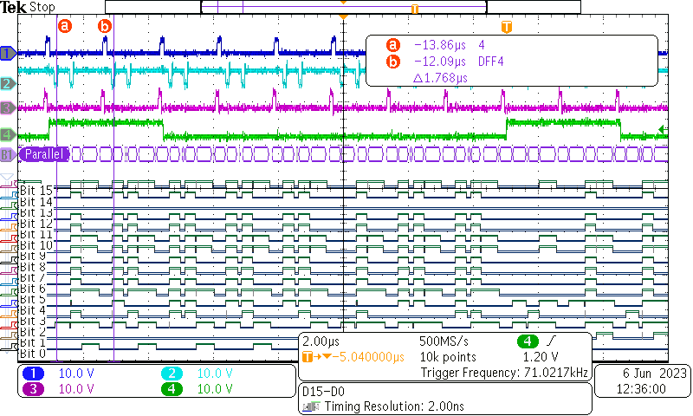

CONVST

RD

ENA_0

BUSY

— Временная диаграмма регулярного преобразования

Было произведено измерение шума АЦП. Для измерения шума необходимо получить множество измерений с одной платы. Для этого внутри ПЛИС был организован буфер из блоков RAM, работа с которыми рассмотрена в [27], исходный код модифицированного модуля adc_ports приведён в приложении Я. Было выделено 65536 слов по 16 бит, что позволяет записать в такой буфер 2048 значений 32 каналов. Было задействовано 128 блоков памяти M10K. В этот буфер циклически производилась запись значений, считанных с платы, затем опрос плат останавливался, и данные копировались в файл, после чего, можно было проанализировать полученные данные. Сначала, как обычно, тест был проведен в симуляторе с использованием предкомпилированных библиотек Altera для ModelSim для используемого IP-блока двухпортовой RAM, а затем на тестовом стенде. В итоге, проведя измерение множества каналов с подключенным источником напряжения, без него, а так же при коротком замыкании входов каналов, значение шума во всех случаях составило 1 бит, что соответствует 10 В / 213 = 1,22 мВ, из чего можно сделать вывод, что влияние собственного шума АЦП на измерения минимально.

В процессе тестирования плат было установлено, что наблюдается некоторое расхождение измеренных значений с реальными. Во-первых, без подключения источника питания и при коротком замыкании входов одного канала АЦП считывается постоянное напряжение величиной до ±7 мВ — у каждого канала значение своё отклонение. Во-вторых, было замечено занижение показаний в диапазоне от 1 до 10 В. Первое является незначительным недостатком, а второе более существенным.

Было посчитано отклонение измеренных значений от эталонных. В качестве источника напряжения использовался генератор сигналов — он был введен в режим генерации прямоугольных импульсов с максимальной длительностью сигнала, потому его можно считать постоянным источником напряжения. Для контроля напряжения использовался цифровой вольтметр с ценой деления 0.1 мВ. Было произведено измерение для нескольких напряжений, на нескольких каналах. Результаты на всех измеренных каналах получились очень схожими, их результаты были усреднены. Результат представлен графиком на рисунке 2.28.

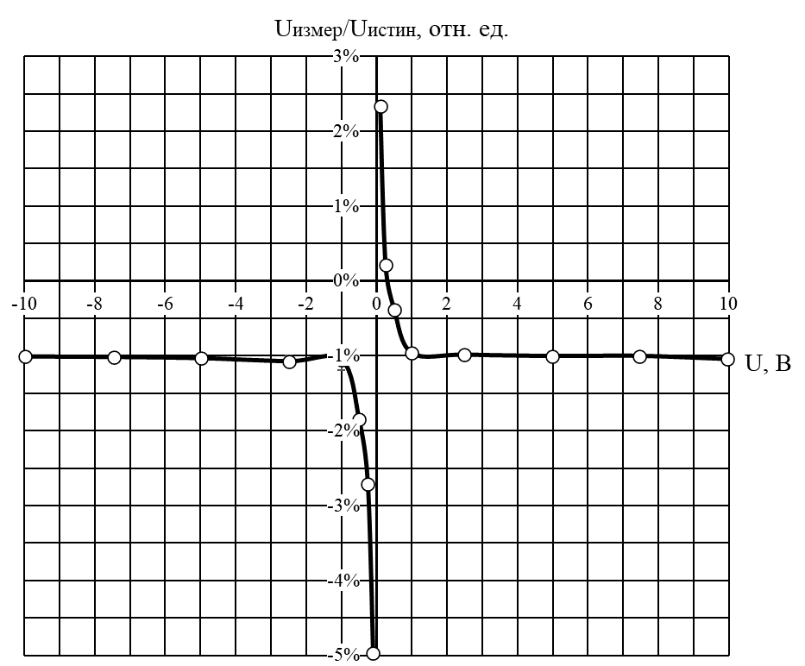

— График отклонения напряжения от истинного значения

Из графика видно, что в диапазоне напряжений от -10 до -1 и от 1 до 10 В отклонение по величине является линейным и составляет -1%. В диапазоне от 0 до 1 В наблюдается более сложная картина: при измерении положительного напряжения производится завышение показаний по величине (от 0 до 0,3 В), а при измерении отрицательного — занижение. Можно получить истинное значение напряжения, введя в ПО соответствующие корректировки, основанные на проведенных измерениях.

## Прошивка FPGA

Было написано 3 модуля. Их подключение к шине Avalon в утилите Platform Designer показано на рисунке 2.29:



— Подключение модулей в утилите Platform Designer

Компонент hps_0 является ведущим (h2f_axi_master — HPS-to-FPGA AXI Master), модули подключаются как ведомые (s0 — Avalon MM slave). У каждого модуля Avalon MM есть собственное адресное пространство в памяти HPS. Указывается начальный адрес, после чего утилита автоматически рассчитывает конечный адрес, основываясь на ширине шины адреса Avalon для данного модуля.

Модули dio_0 и step_0 для связи между собой используют собственный интерфейс, названный как *internal_if* — он содержит сигналы короткозамыкателей, синхронизирующий сигнал sync и триггеры, вырабатываемые модулем step. Для работы с внешним оборудованием (платами входов-выходов) сигналы модулей выведены как *external_connection* и экспортированы в модуль верхнего уровня (top-level), где эти сигналы выведены как внешние, после чего этим сигналам назначаются выводы системы на кристалле в утилите *Pin Planner* или *Assignment Editor*. Так же выводы можно вручную назначить в файле с расширением *qsf*.

После сборки проекта производилась загрузка прошивки в FPGA через JTAG.

Написанные скрипты и программы копировались в испытательный стенд через интерфейс Ethernet при помощи утилиты scp из командной строки Intel FPGA Embedded Command Shell:

scp test_di root@192.168.1.10:test_di

Заключение

В результате выполнения выпускной квалификационной работы были достигнуты следующие результаты:

1. разработана архитектура прошивки FPGA;
2. разработан HDL модуль для работы с платами цифровых входов и выходов;
3. разработан HDL модуль для управления короткозамыкателем барьерной станции;
4. разработан HDL модуль для работы с платами аналоговых входов;
5. разработано тестовое ПО;
6. проведено тестирование модулей на испытательном стенде;
7. проверены платы цифровых входов, нерабочие платы исправлены;
8. написана документация и подготовлено техническое задание для написания device server-а блока диагностики.

В итоге, была разработана система, которая:

* производит опрос 160 цифровых каналов с частотой до 100 кГц;
* выставляет данные на 32 цифровых канала и позволяет формировать импульсы для драйвера шагового двигателя с частотой до 50 кГц;
* производит опрос 128 14-битных аналоговых канала с частотой 71 кГц.

Разработанная система:

* по сравнению с системами на базе шины CAN быстрее;
* по сравнению с системами на шине VME дешевле по себестоимости;
* по сравнению с решениями фирмы National Instruments дешевле и проще на программном уровне.

Список использованных источников

1. Технический проект объекта «Комплекс NICA» / ОИЯИ. — [Электронный документ], 28 декабря 2018 — URL: [<https://nica.jinr.ru/documents/TDR_spec_Fin0_for_site_short.pdf>] (12.06.2023) .
2. Технический проект ускорительного комплекса NICA, Том 1. / ОИЯИ, под ред. И. Н. Мешкова, Г. В. Трубникова. — Дубна: ОИЯИ, 2015. — 198 с.
3. Комплекс NICA / ОИЯИ. — [Web-документ] — URL: [<https://nica.jinr.ru/ru/complex.php>] (12.06.2023).
4. Краткий отчет о создании и эксплуатации комплекса сверхпроводящих колец на встречных пучках тяжелых ионов NICA (Комплекса NICA) / ОИЯИ. — [Электронный документ], 1 января 2020. — URL: [<https://nica.jinr.ru/documents/Rep_NICA_Full_2019.pdf>] (12.06.2023).
5. Мешков, И. Н. Метод барьерных ВЧ напряжений в циклических ускорителях / И. Н. Мешков // Физика элементарных частиц и атомного ядра, 2014. — Т. 45, № 2. — С. 769–804
6. Технический проект ускорительного комплекса NICA, Том 3. / ОИЯИ, под ред. И. Н. Мешкова, Г. В. Трубникова. — Дубна: ОИЯИ, 2015. — 141 с.
7. Проект высокочастотной системы коллайдера NICA / Е. А. Ротов. — [Электронный документ], 2018. — URL: [<http://www1.jinr.ru/Pepan_letters/panl_2018_7/50_rotov.pdf>] (12.06.2023).
8. THE NUCLOTRON AND NICA CONTROL SYSTEM DEVELOPMENT STATUS / E. V. Gorbachev. — [Электронный документ], 2016. — URL: [<http://www1.jinr.ru/Pepan_letters/panl_2016_5/10_Gorbachev.pdf>] (12.06.2023).
9. SN74LV8151 10-bit universal Schmitt-trigger buffer with 3-state outputs: Справочный лист / Texas Instruments. — [Электронный документ], октябрь 2004. — URL: [<https://www.ti.com/lit/ds/symlink/sn74lv8151.pdf>] (12.06.2023).
10. MAX II Device Handbook / Altera. — [Электронный документ], август 2009. — URL: [[https://cdrdv2.intel.com/v1/dl/getContent/655094?explicitVersion=true& fileName=max2_mii5v1.pdf](https://cdrdv2.intel.com/v1/dl/getContent/655094?explicitVersion=true&%20fileName=max2_mii5v1.pdf)] (12.06.23).
11. AD7617 16-Channel DAS with 14-Bit, Bipolar Input, Dual Simultaneous Sampling ADC: Справочный лист. / Analog Devices. — [Электронный документ], 2017. — URL: [<https://www.analog.com/media/en/technical-documentation/data-sheets/AD7617.pdf>] (12.06.2023).
12. Intel® Quartus® Prime Standard Edition User Guide: Getting started / Intel. — [Электронный документ], 16 декабря 2019. — URL: [<https://cdrdv2.intel.com/v1/dl/getContent/683475>] (12.06.2023).
13. Intel® Quartus® Prime Standard Edition User Guide: Platform Designer / Intel. — [Электронный документ], 15 декабря 2018. — URL: [<https://cdrdv2.intel.com/v1/dl/getContent/683364>] (12.06.2023).
14. ModelSim User’s Manual / Mentor graphics. — [Электронный документ], 2012. — URL: [<https://www.microsemi.com/document-portal/doc_view/131619-modelsim-user>] (12.06.23).
15. Avalon® Interface Specifications / Intel. — [Электронный документ], 24 января 2022. — URL: [[https://www.intel.com/content/dam/www/programmable/ us/en/pdfs/literature/manual/mnl_avalon_spec.pdf](https://www.intel.com/content/dam/www/programmable/%20us/en/pdfs/literature/manual/mnl_avalon_spec.pdf)] (12.06.2023).
16. Cyclone V Device Handbook: Volume 1: Device Interfaces and Integration / Intel. — [Электронный документ], 7 мая 2022. — URL: [<https://cdrdv2.intel.com/v1/dl/getContent/666995?fileName=cv_5v2-683375-666995.pdf>] (12.06.2023).
17. Cyclone V Device Datasheet / Intel. — [Электронный документ], 23 мая 2023. — URL: [<https://cdrdv2.intel.com/v1/dl/getContent/666692?fileName=cv_51002-683801-666692.pdf>] (12.06.2023).
18. Cyclone V Hard Processor System Technical Reference Manual / Intel. — [Электронный документ], 14 ноября 2022. — URL: [<https://cdrdv2-public.intel.com/666962/cv_5v4-683126-666962.pdf>] (12.06.2023).
19. SoC-FPGA Design Guide / S. Kashani-Akhavan, R. Beuchat. — [Электронный документ], 22 июня 2016. — URL: [<https://people.ece.cornell.edu/land/courses/ece5760/DE1_SOC/SoC-FPGA%20Design%20Guide_EPFL.pdf>] (12.06.23).
20. Язык описания аппаратуры Verilog HDL / Н. Ковач — [Web‑документ], 30 июня 2010. — URL: [<https://marsohod.org/verilog>] (12.06.2023).
21. Поляков, А. К. Языки VHDL и VERILOG в проектировании цифровой аппаратуры / А. К. Поляков — М.: СОЛОН-пресс, 2003. — 320 с.
22. Kilts, S. Advanced FPGA Design: Architecture, Implementation, and Optimization / S. Kilts — New-York: Wiley-IEEE Press, 2007. — 336 с.
23. DE0-Nano-SoC Kit (Atlas-SoC Kit) / Terasic. — [Web-документ] — URL: [[https://www.terasic.com.tw/cgi-bin/page/archive.pl?Language=English&CategoryNo =167&No=941&PartNo=1# contents](https://www.terasic.com.tw/cgi-bin/page/archive.pl?Language=English&CategoryNo%20=167&No=941&PartNo=1# contents)] (12.06.2023).
24. SoC: поднимаем простой DMA на FPGA. / Д. Габидуллин. — [Web‑документ], 12 мая 2015. — URL: [<https://habr.com/ru/articles/248145/>] (20.05.2023).
25. Shell scripting step by step tutorial / E. Mokhtar — [Web‑документ], 28 февраля 2023. — URL: [<https://likegeeks.com/bash-script-easy-guide/>] (12.06.23).
26. Хоровиц, П., Хилл, У. Искусство схемотехники: пер. с англ. / П. Хоровиц, У. Хилл, пер. Б.Н. Брониной, А.И. Коротовой, М.Н. Микшиса, Л.В. Поспеловой, О.А. Соболевой, Ю.В. Чечеткиной. — М.: Бином, 2015. — 704 с.
27. Internal Memory (RAM and ROM) User Guide / Altera. — [Электронный документ], июнь 2014. — URL: [<https://www.intel.com/programmable/technical-pdfs/654378.pdf>] (12.06.2023).

(необязательное)

Внешний вид блока диагностики и управления



* 1. — Вид блока диагностики и управления спереди



* 1. — Вид блока диагностики и управления сзади



(необязательное)

Платы ввода-вывода

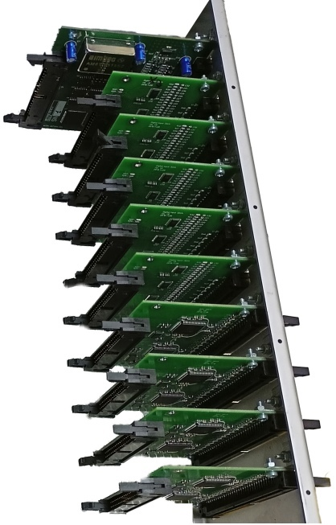

* 1. — Внешний вид плат ввода-вывода



(необязательное)

Система на модуле Enclustra Mercury+ SA2

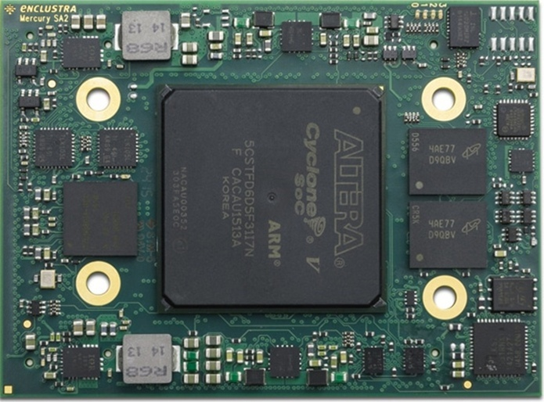

* 1. — Система на модуле Enclustra Mercury+ SA2 (вид сверху)

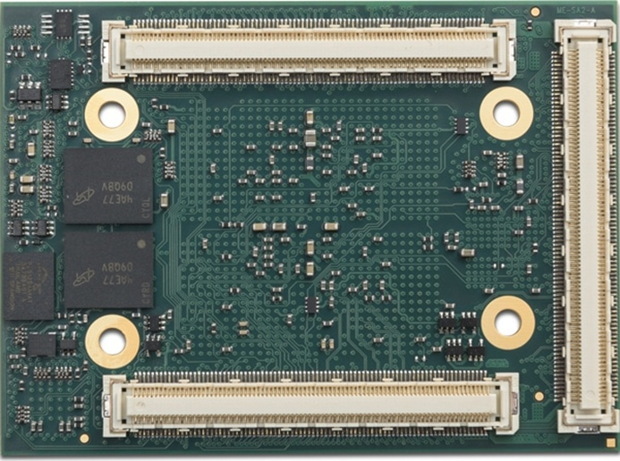

* 1. — Система на модуле Enclustra Mercury+ SA2 (вид снизу)



(обязательное)

Таблица каналов блока диагностики и управления

|  |  |  |  |
| --- | --- | --- | --- |
| * + 1. — Диагностика формирователей | | |  |
| Название | Тип | Напряжение | Количество |
| Защита по току ФА | DI | 12 В | 20 |
| Защита по температуре ФА | DI | 12 В | 20 |
| Защита по температуре ФА | DI | 12 В | 20 |
| ГОТОВ | DI | 12 В | 20 |
| АВАРИЯ | DI | 12 В | 20 |
| Ток формирователя ФА | DI | 12 В | 20 |
| Температура формирователя ФА | ADC | -10…10 В | 20 |
| Ток формирователя ФВ | ADC | -10…10 В | 20 |
| Температура формирователя ФВ | ADC | -10…10 В | 20 |

|  |  |  |  |
| --- | --- | --- | --- |
| * + 1. — Диагностика резонатора | | |  |
| Название | Тип | Напряжение | Количество |
| Напряжение питания формирователей | ADC | -10…10 В | 1 |
| Ист. пит. 360 В канал 1 напряжение | ADC | -10…10 В | 1 |
| Ист. пит. 360 В канал 1 ток | ADC | -10…10 В | 1 |
| Ист. пит. 360 В канал 2 напряжение | ADC | -10…10 В | 1 |
| Ист. пит. 360 В канал 2 ток | ADC | -10…10 В | 1 |
| Ист. пит. 110 В напряжение | ADC | -10…10 В | 1 |
| Ист. пит. 110 В ток | ADC | -10…10 В | 1 |
| Готов канал 1 360 В | DI | 12 В | 1 |
| Готов канал 2 360 В | DI | 12 В | 1 |
| Готов ист. питания 110 В | DI | 12 В | 1 |
| Конц. выкл. КЗ замкнут | DI | 12 В | 1 |
| Конц. выкл. КЗ разомкнут | DI | 12 В | 1 |
| PDA_RDY left | DI | 12 В | 1 |
| PDA_RDY right | DI | 12 В | 1 |
| Сброс формирователей | DO | 12 В | 1 |
| Сброс блока блокировок | DO | 12 В | 1 |
| Сброс источника питания 110 В | DO | 12 В | 1 |
| Вкл. канал 1 ист. питания | DO | 12 В | 1 |
| Выкл. канал 1 ист. питания | DO | 12 В | 1 |
| Сброс блокировки канал 1 ист. пит. | DO | 12 В | 1 |
| Вкл. канал 2 ист. питания | DO | 12 В | 1 |
| Выкл. канал 2 ист. питания | DO | 12 В | 1 |
| Сброс блокировки канал 2 ист. пит. | DO | 12 В | 1 |
| Управление ШД КЗ (STP) | DO | 12 В | 1 |
| Управление ШД КЗ (DIR) | DO | 12 В | 1 |
| Игнорировать защиту по воде | DO | 12 В | 1 |
| Упр. реле питания 110/360 В | DO | 12 В | 1 |
| Генератор (разрешение работы) | DO | 12 В | 1 |



(обязательное)

Схема платы цифровых входов

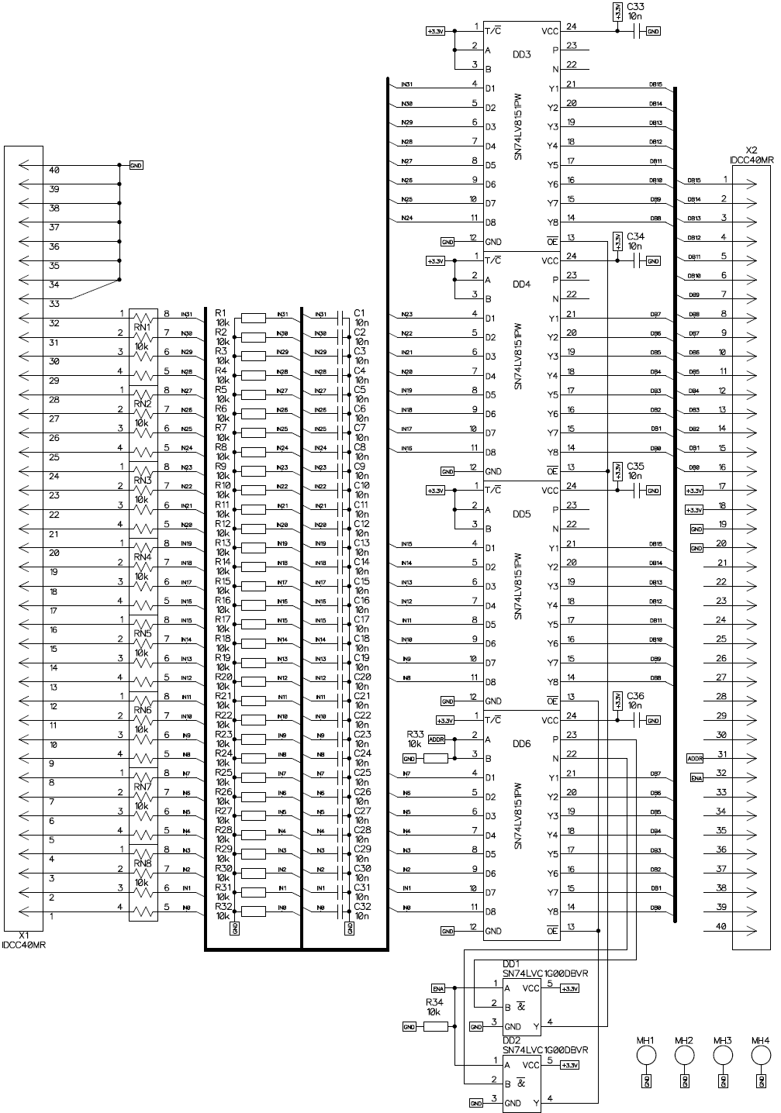

* 1. — Схема платы цифровых входов



(обязательное)

Блок-схема платы цифровых выходов

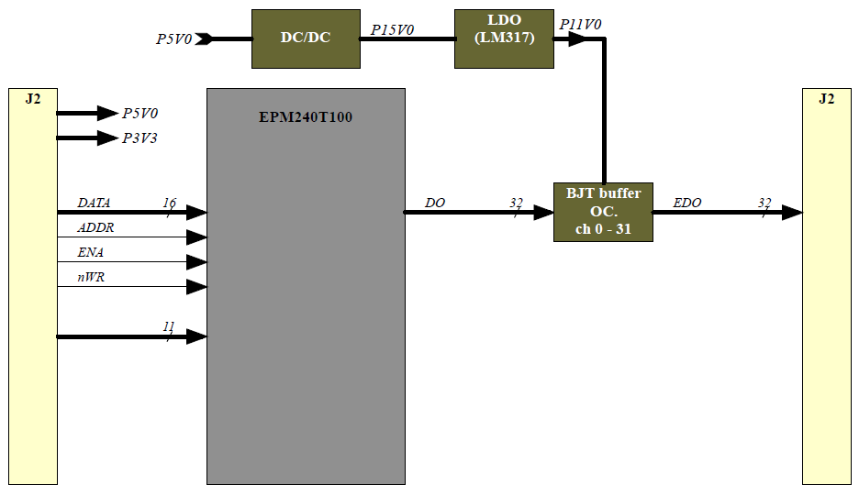

* 1. — Блок-схема платы цифровых выходов



(обязательное)

Схема платы аналоговых входов

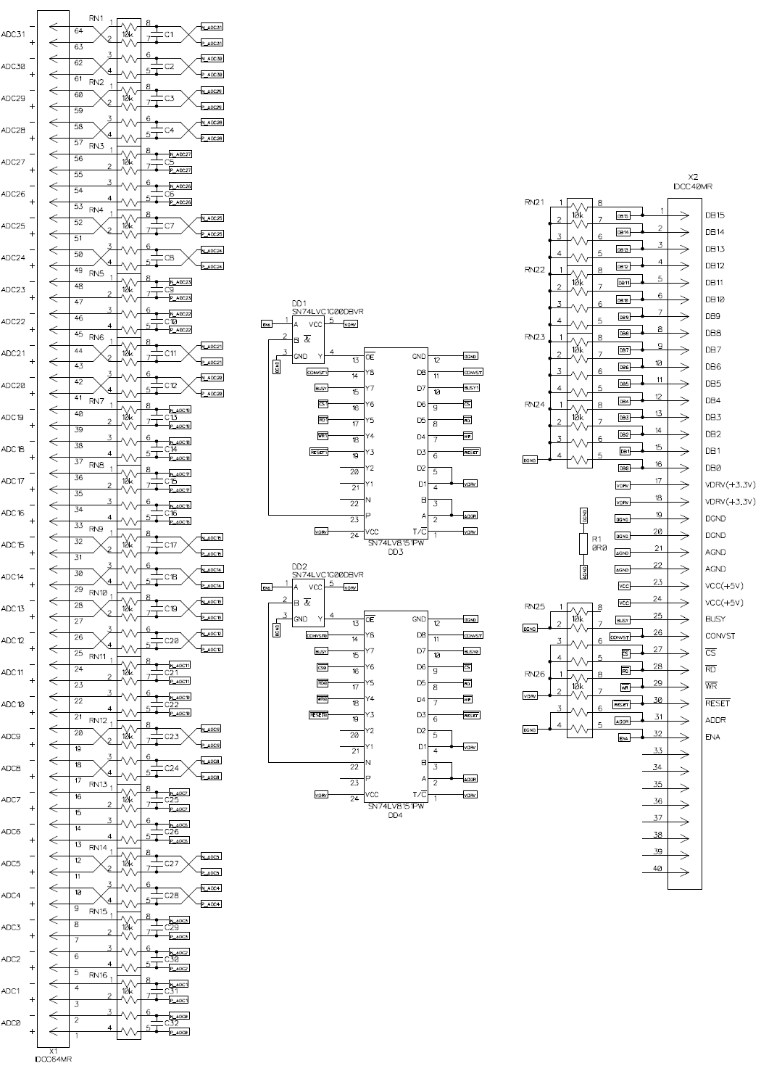

* 1. — Схема платы аналоговых входов (часть 1)

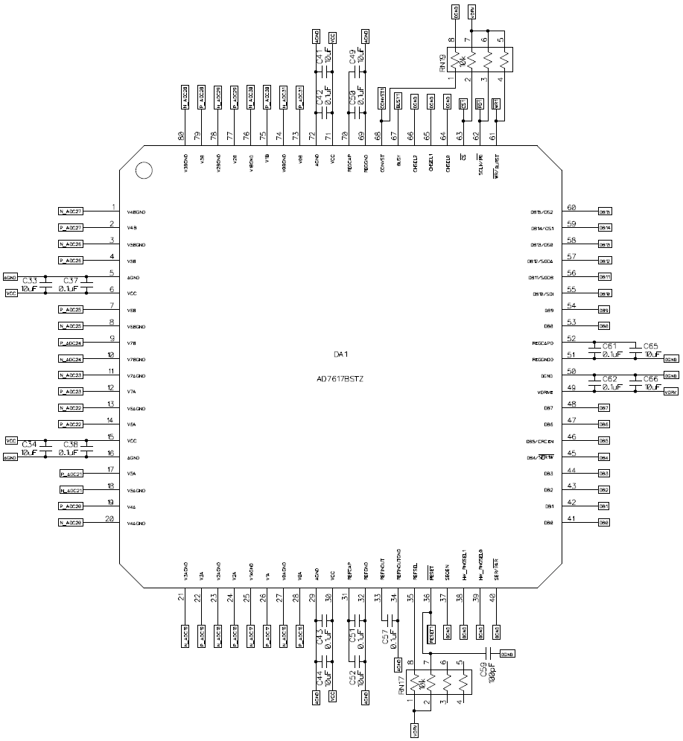

* 1. — Схема платы аналоговых входов (часть 2)

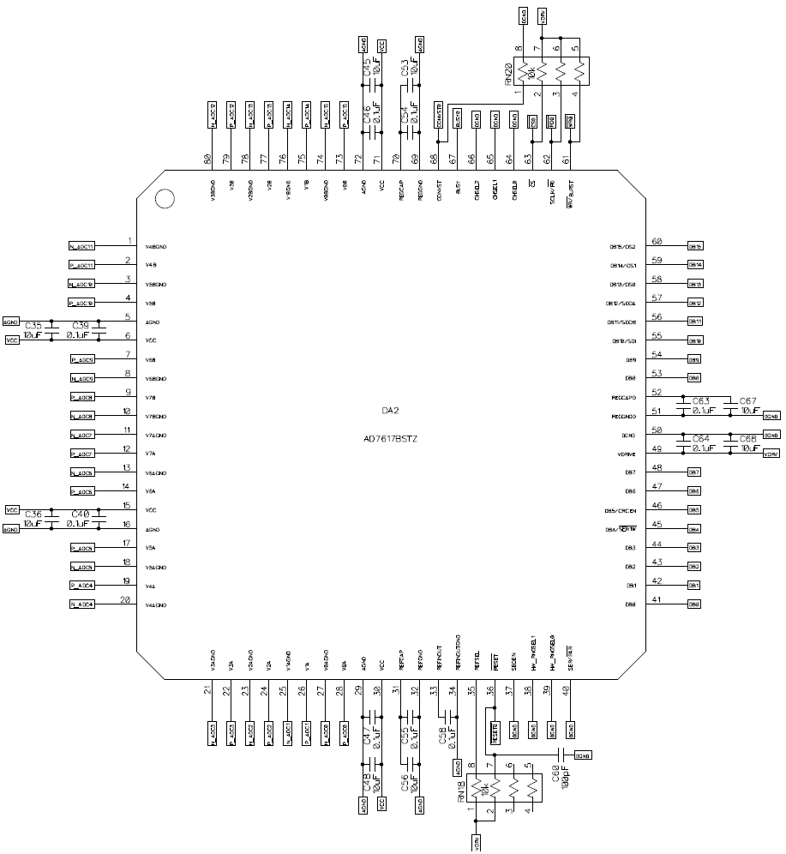

* 1. — Схема платы аналоговых входов (часть 3)



(обязательное)

Исходный код модуля dio

/////////////////////////////////////////////////////////////////////////////

// Модуль Avalon MM плат цифровых входов и выходов

// Взаимодействует с шиной Avalon, интерфейсным модулем dio_ports, модулем

// step

// Язык: Verilog

// Среда разработки: Visual Studio Code

// Параметры: число плат цифровых входов, ширина шины данных Avalon,

// ширина шины адреса Avalon

// Входные сигналы: clk_i, rst_i, avs_s0_address, avs_s0_writedata,

// avs_s0_write, avs_s0_read, data_out_ext_trig, data

// Выходные сигналы: lim_sw_on, lim_sw_off, avs_s0_readdata, sync, addr, wr

// ena, data, aux

// Автор: Бабенко В.Ю., группа РЭ3-91

// Модификация: 6 апреля 2023 г.

// Версия 0.1.1

/////////////////////////////////////////////////////////////////////////////

`include "dio.vh"

module dio

#(

parameter DI = 5,

parameter AVS_WIDTH_DATA = 32,

parameter AVS_WIDTH_ADDR = 5

)

(

input clk_i,

input rst_i,

// --- AVALON SLAVE ---

input [AVS_WIDTH_ADDR-1:0] avs_s0_address,

input [AVS_WIDTH_DATA-1:0] avs_s0_writedata,

output reg [AVS_WIDTH_DATA-1:0] avs_s0_readdata,

input avs_s0_write,

avs_s0_read,

// --- INTERNAL IF ---

input [31:0] data_out_ext_trig,

output lim_sw_on,

lim_sw_off,

sync,

// --- PCB ---

output addr,

wr,

output [DI:0] ena,

inout [15:0] data,

// --- MISC ---

output aux

);

// reg

reg [31:0] polling_rate,

ena_delay,

ena_width,

rd_delay,

wr_delay,

wr_width,

data_out_mode,

data_out_trg_src,

pulse_width_0,

pulse_width_1,

pulse_width_2,

pulse_width_3,

data_out_avs; // data_out по шине avalon

reg ctrl_reg,

status;

reg [63:0] dio_pulse_width;

reg [7:0] lim_sw_on_sel,

lim_sw_off_sel;

reg [31:0] polling_cnt;

// wire

wire poll_trig,

poll_trig_ena;

wire [31:0] data_out,

data_out_rst,

data_out_trig,

pulse_gen_start,

data_out_mode_rst,

data_out_pulse;

wire [31:0] pulse_width [31:0];

wire [32*DI-1:0] data_in;

wire [31:0] data_in_indexed [0:DI-1];

assign

poll_trig = (polling_cnt == 1'b1),

poll_trig_ena = ( (|polling_rate) && ctrl_reg ) ,

pulse_gen_start = data_out_trig & data_out_mode,

sync = poll_trig;

// Разложение одного большого вектора в массив векторов

genvar i;

generate

for (i=0; i<DI; i=i+1)

begin:gen_di_index

assign data_in_indexed[i] = data_in[32*i+31:32*i];

end

endgenerate

generate

for (i=0; i<32; i=i+1)

begin:data_out_trig_mux

assign

data_out_trig[i] = data_out_trg_src[i] ? data_out_ext_trig[i] : data_out_avs[i];

end

endgenerate

generate

for (i=0; i<32; i=i+1)

begin:data_out_mux

assign

data_out[i] = data_out_mode[i] ? data_out_pulse[i] : data_out_avs[i];

end

endgenerate

//

// INSTANCES

//

// DIO_PORTS INST

dio_ports

#(

.DI(DI)

)

dio_ports_inst

(

.clk_i(clk_i),

.rst_i(rst_i),

.trig(poll_trig),

.ena_delay(ena_delay),

.ena_width(ena_width),

.rd_delay(rd_delay),

.wr_delay(wr_delay),

.wr_width(wr_width),

.data_out(data_out),

.data_in(data_in),

.addr(addr),

.ena(ena),

.wr(wr),

.data(data),

.aux(aux)

);

// DIO_PULSE_GEN INST

generate

for (i=0; i<32; i=i+1)

begin:dio_pulse_gen

dio_pulse_gen dio_pulse_gen_inst

(

.clk_i(clk_i),

.rst_i(rst_i),

.pulse_width(pulse_width[i]),

.start(pulse_gen_start[i]),

.stop(data_out_mode_rst[i]),

.sync(poll_trig),

.out(data_out_pulse[i]),

.out_fall(data_out_rst[i])

);

end

endgenerate

// DIO_PULSE_WIDTH_MUX INST

generate

for (i=0; i<32; i=i+1)

begin:dio_pulse_width_mux

dio_pulse_width_mux dio_pulse_width_mux_inst

(

.clk_i(clk_i),

.rst_i(rst_i),

.data_a(pulse_width_0),

.data_b(pulse_width_1),

.data_c(pulse_width_2),

.data_d(pulse_width_3),

.sel(dio_pulse_width[(2*i+1):(2*i)]),

.data_out(pulse_width[i])

);

end

endgenerate

// DATA_OUT_MODE fall detect

dio_ri_fa_detect

#(

.N(32)

)

dio_ri_fa_detect_inst

(

.clk_i(clk_i),

.rst_i(rst_i),

.data_i(data_out_mode),

.data_r_o(),

.data_f_o(data_out_mode_rst)

);

// LIM_SW

assign lim_sw_on = data_in[lim_sw_on_sel];

assign lim_sw_off = data_in[lim_sw_off_sel];

//

// STATUS REG

//

always @(posedge clk_i)

begin

if (rst_i)

begin

status <= 1'b0;

end

else

status <= poll_trig_ena;

end

//

// AVALON WRITE

//

always @(posedge clk_i)

begin

if (avs_s0_write)

case (avs_s0_address)

`DIO_CTRL_REG:

ctrl_reg <= avs_s0_writedata[0];

`DIO_POLLING_RATE:

polling_rate <= avs_s0_writedata;

`DIO_ENA_DELAY:

ena_delay <= avs_s0_writedata;

`DIO_ENA_WIDTH:

ena_width <= avs_s0_writedata;

`DIO_RD_DELAY:

rd_delay <= avs_s0_writedata;

`DIO_WR_DELAY:

wr_delay <= avs_s0_writedata;

`DIO_WR_WIDTH:

wr_width <= avs_s0_writedata;

`DIO_DO_MODE:

data_out_mode <= avs_s0_writedata;

`DIO_DO_TRG_SRC:

data_out_trg_src <= avs_s0_writedata;

`DIO_DO_WIDTH0:

dio_pulse_width [31:0] <= avs_s0_writedata;

`DIO_DO_WIDTH1:

dio_pulse_width [63:32] <= avs_s0_writedata;

`DIO_PULSE_WIDTH_0:

pulse_width_0 <= avs_s0_writedata;

`DIO_PULSE_WIDTH_1:

pulse_width_1 <= avs_s0_writedata;

`DIO_PULSE_WIDTH_2:

pulse_width_2 <= avs_s0_writedata;

`DIO_PULSE_WIDTH_3:

pulse_width_3 <= avs_s0_writedata;

`DIO_LIM_SW_ON_SEL:

lim_sw_on_sel <= avs_s0_writedata[7:0];

`DIO_LIM_SW_OFF_SEL:

lim_sw_off_sel <= avs_s0_writedata[7:0];

`DIO_DO:

data_out_avs <= avs_s0_writedata;

endcase

end

//

// AVALON READ

//

always @(posedge clk_i)

begin

if (avs_s0_read)

case (avs_s0_address)

`DIO_CTRL_REG:

avs_s0_readdata <= {31'b0, ctrl_reg};

`DIO_STATUS:

avs_s0_readdata <= {31'b0, status};

`DIO_POLLING_RATE:

avs_s0_readdata <= polling_rate;

`DIO_ENA_DELAY:

avs_s0_readdata <= ena_delay;

`DIO_ENA_WIDTH:

avs_s0_readdata <= ena_width;

`DIO_RD_DELAY:

avs_s0_readdata <= rd_delay;

`DIO_WR_DELAY:

avs_s0_readdata <= wr_delay;

`DIO_WR_WIDTH:

avs_s0_readdata <= wr_width;

`DIO_DO_MODE:

avs_s0_readdata <= data_out_mode;

`DIO_DO_TRG_SRC:

avs_s0_readdata <= data_out_trg_src;

`DIO_DO_WIDTH0:

avs_s0_readdata <= dio_pulse_width [31:0];

`DIO_DO_WIDTH1:

avs_s0_readdata <= dio_pulse_width [63:32];

`DIO_PULSE_WIDTH_0:

avs_s0_readdata <= pulse_width_0;

`DIO_PULSE_WIDTH_1:

avs_s0_readdata <= pulse_width_1;

`DIO_PULSE_WIDTH_2:

avs_s0_readdata <= pulse_width_2;

`DIO_PULSE_WIDTH_3:

avs_s0_readdata <= pulse_width_3;

`DIO_DO:

avs_s0_readdata <= data_out;

`DIO_LIM_SW_ON_SEL:

avs_s0_readdata <= {24'b0, lim_sw_on_sel};

`DIO_LIM_SW_OFF_SEL:

avs_s0_readdata <= {24'b0, lim_sw_off_sel};

`DIO_DI + 0:

avs_s0_readdata <= data_in_indexed[0];

`DIO_DI + 1:

avs_s0_readdata <= data_in_indexed[1];

`DIO_DI + 2:

avs_s0_readdata <= data_in_indexed[2];

`DIO_DI + 3:

avs_s0_readdata <= data_in_indexed[3];

`DIO_DI + 4:

avs_s0_readdata <= data_in_indexed[4];

endcase

end

//

// POLLING RATE LOGIC

//

always @(posedge clk_i)

begin

if (!poll_trig_ena)

begin

polling_cnt <= 0;

end

else

begin

if (polling_cnt < polling_rate)

polling_cnt <= polling_cnt + 1'b1;

else

polling_cnt <= 0;

end

end

endmodule // dio



(обязательное)

Исходный код модуля dio_ports

/////////////////////////////////////////////////////////////////////////////

// Интерфейсный модуль плат цифровых входов и выходов

// Взаимодействует с платами и главным модулем

// Язык: Verilog

// Среда разработки: Visual Studio Code

// Параметры: число плат цифровых входов

// Входные сигналы: clk_i, rst_i, ena_delay, ena_width, rd_delay, trig,

// wr_delay, wr_width, data_out, data

// Выходные сигналы: data_in, addr, wr, ena, data, aux

// Автор: Бабенко В.Ю., группа РЭ3-91

// Модификация: 6 апреля 2023 г.

// Версия 0.1.1

/////////////////////////////////////////////////////////////////////////////

module dio_ports

#(

parameter DI = 5

)

(

input clk_i,

input rst_i,

input trig,

// --- PARAMETERS ---

input [31:0] ena_delay,

input [31:0] ena_width,

input [31:0] rd_delay,

input [31:0] wr_delay,

input [31:0] wr_width,

input [31:0] data_out,

output [32*DI-1:0] data_in,

// --- PCB ---

output reg addr,

output reg [DI:0] ena,

output reg wr,

inout [15:0] data,

// --- MISC ---

output reg aux

);

reg ena_int = 0;

reg [4:0] cnt_ena = 0; // идентификатор платы

reg [31:0] cnt_clk = 0;

reg enable_counters = 0;

reg [31:0] data_in_reg [0:DI-1];

// Мультиплексирование шины данных

assign data =

((cnt_ena == DI) & ena_int) ?

((addr == 0) ? data_out[15:0] : data_out[31:16]) :

16'bZ;

// Разложение одного большого вектора в массив векторов

genvar i;

generate

for (i=0; i<DI; i=i+1)

begin : gen_di

assign data_in[32*i+31:32*i] = data_in_reg[i];

end

endgenerate

always @(posedge clk_i)

begin

if (rst_i)

begin

cnt_clk <= 'b0;

addr <= 1'b0;

ena <= 'b0;

enable_counters <= 1'b0;

cnt_ena <= 'b0;

ena_int <= 1'b0;

wr <= 1'b0;

aux <= 1'b0;

end

else

begin

if (trig)

enable_counters <= 1'b1;

// Переключение сигналов по тактам

if (enable_counters)

begin

cnt_clk <= cnt_clk + 1'b1;

case (cnt_clk) // ENA, ADDR

1'b0:

begin

ena_int <= 1'b1;

end

(ena_width >> 1'b1) + 1'b1:

begin

addr <= 1'b1;

end

ena_width:

begin

ena_int <= 1'b0;

end

ena_width + 1:

begin

addr <= 1'b0;

end

ena_width + ena_delay:

begin

cnt_clk <= 1'b0;

cnt_ena <= cnt_ena + 1'b1;

if (cnt_ena == DI) // Закончили цикл опроса

begin

enable_counters <= 1'b0;

cnt_ena <= 1'b0;

end

end

endcase

if (cnt_ena == DI)

begin

case (cnt_clk) // DO

wr_delay:

begin

wr <= 1'b1;

end

wr_delay + wr_width:

begin

wr <= 1'b0;

end

(ena_width >> 1'b1) + wr_delay + 1'b1:

begin

wr <= 1'b1;

end

(ena_width >> 1'b1) + wr_delay + wr_width + 1'b1:

begin

wr <= 1'b0;

end

endcase

end

else

begin

case (cnt_clk) // DI

rd_delay:

begin

data_in_reg[cnt_ena][15:0] <= data;

aux <= 1'b1;

end

rd_delay + wr_width:

begin

aux <= 1'b0;

end

(ena_width >> 1'b1) + rd_delay:

begin

data_in_reg[cnt_ena][31:16] <= data;

aux <= 1'b1;

end

(ena_width >> 1'b1) + rd_delay + wr_width:

begin

aux <= 1'b0;

end

endcase

end

end

// Переключение сигналов ena

ena[cnt_ena] = ena_int;

end

end

endmodule // dio_ports



(обязательное)

Исходный код модуля dio_pulse_gen

/////////////////////////////////////////////////////////////////////////////

// Модуль генератора импульсов

// Генерирует импульс заданной длительности

// Язык: Verilog

// Среда разработки: Visual Studio Code

// Входные сигналы: clk_i, rst_i, pulse_width, start, stop, sync

// Выходные сигналы: out, out_fall

// Автор: Бабенко В.Ю., группа РЭ3-91

// Модификация: 2 марта 2023 г.

// Версия 0.1.0

/////////////////////////////////////////////////////////////////////////////

module dio_pulse_gen

(

input clk_i,

rst_i,

input [31:0] pulse_width, // длительность импульса в синхроимпульсах

input start, // запуск импульса

input stop, // стоп

input sync, // синхроимпульсы, длительность - 1 такт

output reg out, // выходной импульс

output reg out_fall // конец импульса

);

reg [31:0] cnt;

reg start_1;

wire start_rise;

assign

start_rise = (start ^ start_1) & start;

always @(posedge clk_i)

start_1 <= start;

reg [2:0] state;

localparam

IDLE = 2'h0,

WAIT_SYNC = 2'h1,

COUNT = 2'h2;

always @(posedge clk_i)

begin

if (rst_i)

begin

state <= IDLE;

end

else

begin

case (state)

IDLE:

begin

if (start_rise)

state <= WAIT_SYNC;

cnt <= pulse_width;

out_fall <= 1'b0;

out <= 1'b0;

end

WAIT_SYNC:

begin

if (stop)

state <= IDLE;

else

if (sync)

begin

state <= COUNT;

out <= 1'b1;

end

end

COUNT:

begin

if (stop)

begin

state <= IDLE;

out_fall <= 1'b1;

end

else

begin

if (start_rise)

begin

state <= WAIT_SYNC;

cnt <= pulse_width;

end

else

begin

if (cnt == 0)

begin

state <= IDLE;

out_fall <= 1'b1;

end

end // else: !if(start_rise)

end

// CNT REG

if (sync)

cnt <= cnt - 1'b1;

end

default:

begin

state <= IDLE;

end

endcase

end

end

// always @(posedge clk_i)

// begin

// if (state == COUNT)

// out <= 1'b1;

// else

// out <= 1'b0;

// // if (cnt != 0)

// // out <= 1'b0;

// // else

// // out <= 1'b1;

// end

endmodule // dio_pulse_gen



(обязательное)

Исходный код модуля тестбенча tb_dio

/////////////////////////////////////////////////////////////////////////////

// Модуль тестбенча для модуля dio

// Производит запись и чтение по шине Avalon MM из модуля dio

// Язык: Verilog

// Среда разработки: Visual Studio Code

// Параметры: число плат цифровых входов, ширина шины данных Avalon,

// ширина шины адреса Avalon

// Входные сигналы: отсутствуют

// Выходные сигналы: отсутствуют

// Автор: Бабенко В.Ю., группа РЭ3-91

// Модификация: 6 апреля 2023 г.

// Версия 0.1.1

/////////////////////////////////////////////////////////////////////////////

`timescale 1ns / 1ns

`include "../rtl/dio.vh"

module tb_dio ();

localparam DI = 5,

AVS_WIDTH_DATA = 32,

AVS_WIDTH_ADDR = 5;

reg clk,

rst;

// --- AVALON MASTER ---

reg [AVS_WIDTH_ADDR-1:0] avs_s0_address;

reg [AVS_WIDTH_DATA-1:0] avs_s0_writedata;

wire [AVS_WIDTH_DATA-1:0] avs_s0_readdata;

reg avs_s0_write,

avs_s0_read;

// --- INTERNAL IF ---

reg [31:0] data_trig = 0;

wire lim_sw_on,

lim_sw_off,

sync;

// --- PCB INPUTS/OUTPUTS ---

wire addr,

wr;

wire [DI:0] ena;

wire [15:0] data;

// --- MISC ---

wire aux;

//

// REGS

//

// REGISTERS IN HPS

reg [31:0] ctrl_reg,

status,

polling_rate,

ena_delay,

ena_width,

rd_delay,

wr_delay,

wr_width,

data_out,

data_in0,

data_in1,

data_in2,

data_in3,

data_in4;

// INPUTS OF "DI" PCBs, OUTPUT OF "DO" PCB

wire [31:0] data_in_pcb [DI-1:0],

data_out_pcb;

//

// INSTANCES

//

// DIO_PORTS INST

dio dio_inst

(

.clk_i(clk),

.rst_i(rst),

.avs_s0_address(avs_s0_address),

.avs_s0_writedata(avs_s0_writedata),

.avs_s0_readdata(avs_s0_readdata),

.avs_s0_write(avs_s0_write),

.avs_s0_read(avs_s0_read),

.data_out_ext_trig(data_trig),

.lim_sw_on(lim_sw_on),

.lim_sw_off(lim_sw_off),

.sync(sync),

.addr(addr),

.wr(wr),

.ena(ena),

.data(data),

.aux(aux)

);

// DI_PCB_MODEL INSTs

genvar i;

generate

for (i=0; i<DI; i=i+1)

begin:di_pcb_model

di_pcb_model di_pcb_model_inst

(

.addr(addr),

.ena(ena[i]),

.di(data_in_pcb[i]),

.data(data)

);

end

endgenerate

// DO_PCB_MODEL INST

do_pcb_model do_pcb_model_inst

(

.addr(addr),

.ena(ena[DI]),

.wr(wr),

.data(data),

.do(data_out_pcb)

);

//

// LOGIC

//

// CLOCKING

initial

begin

clk = 0;

forever

clk = #5 !clk;

end

// Подключение платы цифровых выходов к плате цифровых входов

assign data_in_pcb[0] = data_out_pcb;

// MAIN BLOCK

initial

begin

// Сброс

avs_s0_write = 0;

rst = 1;

t_delay(20);

rst = 0;

// Настройка

t_delay(30);

avs_write(`DIO_CTRL_REG, 'h0);

avs_write(`DIO_POLLING_RATE, 'd500);

avs_write(`DIO_ENA_DELAY, 'd20);

avs_write(`DIO_ENA_WIDTH, 'd50);

avs_write(`DIO_RD_DELAY, 'd10);

avs_write(`DIO_WR_DELAY, 'd10);

avs_write(`DIO_WR_WIDTH, 'd10);

avs_write(`DIO_DO_MODE, 'h0);

avs_write(`DIO_DO_TRG_SRC, 'h0);

avs_write(`DIO_DO_WIDTH0, 'h1b); // do[3:0] width 0,1,2,3

avs_write(`DIO_DO_WIDTH1, 'h0);

avs_write(`DIO_PULSE_WIDTH_0, 'd3);

avs_write(`DIO_PULSE_WIDTH_1, 'd5);

avs_write(`DIO_PULSE_WIDTH_2, 'd10);

avs_write(`DIO_PULSE_WIDTH_3, 'd20);

avs_write(`DIO_LIM_SW_ON_SEL, 'h0);

avs_write(`DIO_LIM_SW_OFF_SEL, 'h0);

// Запуск

t_delay(420);

avs_write(`DIO_CTRL_REG, 'b01);

// Состояние

t_delay(100);

avs_read(`DIO_STATUS, status);

// Тест

t_delay(50);

avs_write(`DIO_DO, 'h0);

/*

// тест ext_trig

avs_write(`DIO_DO_MODE, 'hf);

avs_write(`DIO_DO_TRG_SRC, 'hf);

t_delay(500);

data_trig = 'hf; // запуск триггеров

*/

// тест lim_sw mux

avs_write(`DIO_LIM_SW_ON_SEL, 'h07);

avs_write(`DIO_LIM_SW_OFF_SEL, 'h1f);

t_delay(1000);

avs_write(`DIO_DO, 'b10000000_00000000_00000000_00000000);

t_delay(1000);

avs_write(`DIO_DO, 'b00000000_00000000_00000000_10000000);

end

//

// TASK AVS_WRITE

//

task avs_write;

input [AVS_WIDTH_ADDR-1:0] avs_addr;

input [AVS_WIDTH_DATA-1:0] avs_data;

begin

@(posedge clk);

avs_s0_address = avs_addr;

avs_s0_writedata = avs_data;

avs_s0_write = 1;

@(posedge clk);

avs_s0_write = 0;

end

endtask // avs_write

//

// TASK AVS_READ

//

task avs_read;

input [AVS_WIDTH_ADDR-1:0] avs_addr;

output [AVS_WIDTH_DATA-1:0] avs_data;

begin

@(posedge clk);

avs_s0_address = avs_addr;

avs_s0_read = 1;

@(posedge clk);

avs_s0_read = 0;

@(posedge clk);

avs_data = avs_s0_readdata;

end

endtask // avs_read

//

// TASK T_DELAY

//

task t_delay;

input [31:0] value;

begin

repeat (value)

@(posedge clk);

end

endtask // t_delay

endmodule // tb_dio

//

// MODELS

//

// MODEL OF DI BOARD

module di_pcb_model

(

// INPUT

input addr,

input ena,

input [31:0] di,

// OUTPUT

output [15:0] data

);

assign data = ena ? (addr ? di [31:16] : di [15:0]) : 16'bZ;

endmodule

// MODEL OF DO BOARD

module do_pcb_model

(

// INPUT

input addr,

input ena,

input wr,

input [15:0] data,

// OUTPUT

output reg [31:0] do

);

always @(posedge wr) begin

if (ena)

begin

case (addr)

1'b0: do [15:0] <= data;

1'b1: do [31:16] <= data;

endcase

end

end

endmodule



(обязательное)

Исходный код скрипта wave_dio.do

#############################################################################

# Скрипт для запуска симуляции модуля dio

# Запускает симуляцию и добавляет сигналы с указанными параметрами

# Язык: TCL

# Среда разработки: Notepad++

# Входные параметры: отсутствуют

# Выходные параметры: отсутствуют

# Автор: Бабенко В.Ю., группа РЭ3-91

# Модификация: 6 апреля 2023 г.

# Версия 0.1.1

#############################################################################

# PREPARATION

transcript on

quit -sim

vlib work

# COMPILE

vlog ../tb/tb_dio.v ../rtl/*.v

# SIMULATE

vsim tb_dio

# ADD WAVES

add wave -divider Служебные

add wave -color yellow /tb_dio/clk

add wave -color pink /tb_dio/rst

add wave -divider AVALON

add wave -color green -radix hexadecimal /tb_dio/avs_s0_address

add wave -color green -radix hexadecimal /tb_dio/avs_s0_writedata

add wave -color green -radix hexadecimal /tb_dio/avs_s0_readdata

add wave -color green /tb_dio/avs_s0_write

add wave -color green /tb_dio/avs_s0_read

add wave -divider "REGISTERS HPS"

add wave -color white -radix hexadecimal /tb_dio/status

#add wave -color white -radix hexadecimal /tb_dio/data_in0

add wave -divider "INTERNAL IF"

add wave -color green /tb_dio/data_trig

add wave -color cyan /tb_dio/lim_sw_on

add wave -color cyan /tb_dio/lim_sw_off

add wave -color yellow /tb_dio/sync

add wave -divider PCB

add wave -color cyan /tb_dio/addr

add wave -color orange /tb_dio/ena

add wave -color white /tb_dio/wr

add wave -color green /tb_dio/data

add wave -divider INTERNAL:

add wave -color white -radix hexadecimal /tb_dio/dio_inst/data_in_indexed

add wave -color white -radix hexadecimal /tb_dio/dio_inst/data_out

#add wave -color yellow -unsigned -height 50 -max 255 -analog-step /tb_dio/dio_inst/dio_ports_inst/cnt_clk

add wave -color orange -unsigned -height 50 -max 5 -analog-step /tb_dio/dio_inst/dio_ports_inst/cnt_ena

add wave -color pink /tb_dio/dio_inst/dio_ports_inst/enable_counters

# RUN & VIEW

view structure

view signals

run 200 us

#wave zoom full

WaveRestoreZoom {0 us} {150 us}

configure wave -justifyvalue left

configure wave -namecolwidth 300

configure wave -valuecolwidth 100

configure wave -signalnamewidth 0

configure wave -snapdistance 10

configure wave -datasetprefix 0

configure wave -rowmargin 4

configure wave -childrowmargin 2

configure wave -gridoffset 0

configure wave -gridperiod 1

configure wave -griddelta 40

configure wave -timeline 0

configure wave -timelineunits us



(необязательное)

Испытательный стенд

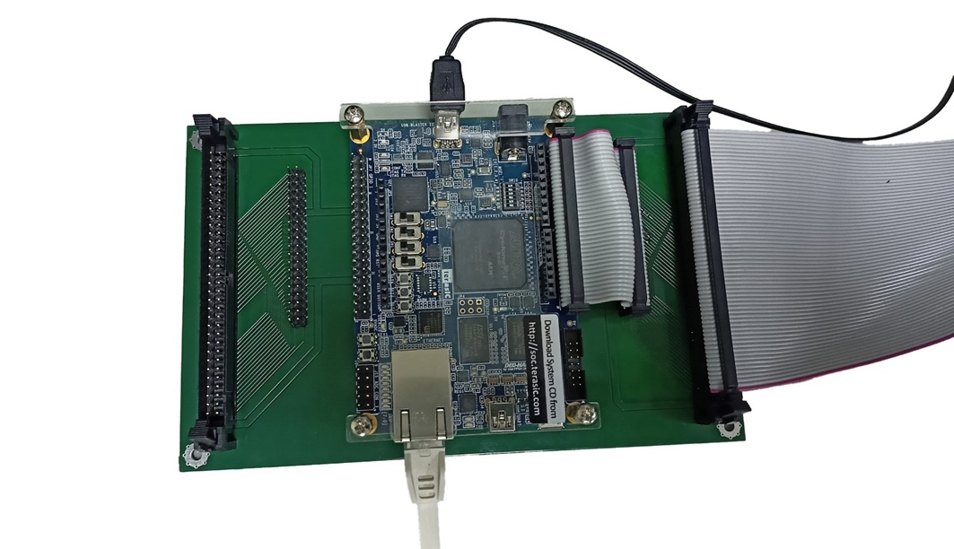

* 1. — Испытательный стенд на базе отладочной платы Terasic DE0-Nano-SoC



(обязательное)

Исходный код скрипта dio_start.sh

#!/bin/sh

#############################################################################

# Скрипт для запуска модуля dio

# Производит первоначальную настройку параметров и запускает опрос плат

# Язык: Bash

# Среда разработки: Vi

# Входные параметры: отсутствуют

# Выходные параметры: отсутствуют

# Автор: Бабенко В.Ю., группа РЭ3-91

# Модификация: 6 апреля 2023 г.

# Версия 0.1.1

#############################################################################

# адреса регистров

OFFSET=0xc0010000

export DIO_CTRL_REG=` printf "0x%X\n" $(( $OFFSET + (0x0 << 2) ))`

export DIO_STATUS=` printf "0x%X\n" $(( $OFFSET + (0x1 << 2) ))`

export DIO_POLLING_RATE=` printf "0x%X\n" $(( $OFFSET + (0x2 << 2) ))`

export DIO_ENA_DELAY=` printf "0x%X\n" $(( $OFFSET + (0x3 << 2) ))`

export DIO_ENA_WIDTH=` printf "0x%X\n" $(( $OFFSET + (0x4 << 2) ))`

export DIO_RD_DELAY=` printf "0x%X\n" $(( $OFFSET + (0x5 << 2) ))`

export DIO_WR_DELAY=` printf "0x%X\n" $(( $OFFSET + (0x6 << 2) ))`

export DIO_WR_WIDTH=` printf "0x%X\n" $(( $OFFSET + (0x7 << 2) ))`

export DIO_DO_MODE=` printf "0x%X\n" $(( $OFFSET + (0x8 << 2) ))`

export DIO_DO_TRG_SRC=` printf "0x%X\n" $(( $OFFSET + (0x9 << 2) ))`

export DIO_DO_WIDTH0=` printf "0x%X\n" $(( $OFFSET + (0xa << 2) ))`

export DIO_DO_WIDTH1=` printf "0x%X\n" $(( $OFFSET + (0xb << 2) ))`

export DIO_DO_PULSE_WIDTH_0=` printf "0x%X\n" $(( $OFFSET + (0xc << 2) ))`

export DIO_DO_PULSE_WIDTH_1=` printf "0x%X\n" $(( $OFFSET + (0xd << 2) ))`

export DIO_DO_PULSE_WIDTH_2=` printf "0x%X\n" $(( $OFFSET + (0xe << 2) ))`

export DIO_DO_PULSE_WIDTH_3=` printf "0x%X\n" $(( $OFFSET + (0xf << 2) ))`

export DIO_LIM_SW_ON_SEL=` printf "0x%X\n" $(( $OFFSET + (0x10 << 2) ))`

export DIO_LIM_SW_OFF_SEL=` printf "0x%X\n" $(( $OFFSET + (0x11 << 2) ))`

export DIO_DO=` printf "0x%X\n" $(( $OFFSET + (0x12 << 2) ))`

export DIO_DI_0=` printf "0x%X\n" $(( $OFFSET + (0x13 << 2) ))`

export DIO_DI_1=` printf "0x%X\n" $(( $OFFSET + (0x14 << 2) ))`

export DIO_DI_2=` printf "0x%X\n" $(( $OFFSET + (0x15 << 2) ))`

export DIO_DI_3=` printf "0x%X\n" $(( $OFFSET + (0x16 << 2) ))`

export DIO_DI_4=` printf "0x%X\n" $(( $OFFSET + (0x17 << 2) ))`

# preset

./mem.o $DIO_POLLING_RATE `printf "0x%X\n" $((500))`

./mem.o $DIO_ENA_DELAY `printf "0x%X\n" $((20))`

./mem.o $DIO_ENA_WIDTH `printf "0x%X\n" $((50))`

./mem.o $DIO_RD_DELAY `printf "0x%X\n" $((10))`

./mem.o $DIO_WR_DELAY `printf "0x%X\n" $((10))`

./mem.o $DIO_WR_WIDTH `printf "0x%X\n" $((10))`

./mem.o $DIO_DO_MODE `printf "0x%X\n" $((0xf))`

./mem.o $DIO_DO_TRG_SRC `printf "0x%X\n" $((0x1))`

./mem.o $DIO_DO_WIDTH0 `printf "0x%X\n" $((0x1b))`

./mem.o $DIO_DO_WIDTH1 `printf "0x%X\n" $((0x0))`

./mem.o $DIO_DO_PULSE_WIDTH_0 `printf "0x%X\n" $((3))`

./mem.o $DIO_DO_PULSE_WIDTH_1 `printf "0x%X\n" $((5))`

./mem.o $DIO_DO_PULSE_WIDTH_2 `printf "0x%X\n" $((10))`

./mem.o $DIO_DO_PULSE_WIDTH_3 `printf "0x%X\n" $((25000))`

./mem.o $DIO_LIM_SW_ON_SEL `printf "0x%X\n" $((31))`

./mem.o $DIO_LIM_SW_OFF_SEL `printf "0x%X\n" $((30))`

# start

./mem.o $DIO_CTRL_REG 0x1

# test DO

./mem.o $DIO_DO 0xf



(обязательное)

Исходный код программы test_di

/////////////////////////////////////////////////////////////////////////////

// Программа для теста плат цифровых входов и выходов

// Записывает в плату цифровых выходов данные и считывает из платы цифровых

// входов

// Язык: Verilog

// Среда разработки: Visual Studio Code

// Входные сигналы: отсутствуют

// Выходные сигналы: отсутствуют

// Автор: Бабенко В.Ю., группа РЭ3-91

// Модификация: 7 марта 2023 г.

// Версия 0.1.1

/////////////////////////////////////////////////////////////////////////////

#include <stdio.h>

#include <stdlib.h>

#include <stdint.h>

#include <fcntl.h>

#include <sys/types.h>

#include <sys/mman.h>

#include <unistd.h>

#include <errno.h>

#define MAP_SIZE (4096)

#define MAP_MASK (MAP_SIZE - 1)

#define DELAY_US 10000

void *map_page_addr, *map_byte_addr_do, *map_byte_addr_di;

int flag_ok = 1;

int check_bits(uint32_t data_do)

{

uint32_t data_di;

// Запись

*((uint32_t *)map_byte_addr_do) = data_do;

usleep(DELAY_US);

// Чтение

data_di = *((uint32_t *)map_byte_addr_di);

// Если ошибка, выводим сбойные биты

if (data_do != data_di)

{

flag_ok = 0;

int data_err = data_do ^ data_di;

printf("write = 0x%0X\nread = 0x%0X\n", data_do, data_di);

printf("3 . 2 . 1 . 0 . \n");

for (int i = 0; i < 32; i++)

{

printf("%c", (data_err & 0x80000000) ? '1' : '0');

data_err <<= 1;

}

printf("\n\n");

return 1;

}

return 0;

}

int main(int argc, char *argv[])

{

int fd;

if (argc != 3)

{

printf("Usage:\n");

printf("%s byte_addr_DO byte_addr_DI\n", argv[0]);

exit(-2);

}

// /dev/mem это файл символьного устройства, являющийся образом физической памяти.

fd = open("/dev/mem", O_RDWR | O_SYNC);

if (fd < 0)

{

perror("open");

exit(-1);

}

off_t byte_addr_do, byte_addr_di;

byte_addr_do = strtoul(argv[1], NULL, 0);

byte_addr_di = strtoul(argv[2], NULL, 0);

if ((byte_addr_do & ~MAP_MASK) != (byte_addr_di & ~MAP_MASK))

{

printf("DO and DI addresses are located in different memory pages, can\'t operate!\n");

exit(-2);

}

// Выполняем отображение файла /dev/mem в адресное пространство нашего процесса. Получаем адрес страницы.

map_page_addr = mmap(0, MAP_SIZE, PROT_READ | PROT_WRITE, MAP_SHARED, fd, byte_addr_do & ~MAP_MASK);

if (map_page_addr == MAP_FAILED)

{

perror("mmap");

exit(-1);

}

// Вычисляем адрес требуемого слова (адрес при этом байтовый)

map_byte_addr_do = map_page_addr + (byte_addr_do & MAP_MASK);

map_byte_addr_di = map_page_addr + (byte_addr_di & MAP_MASK);

// Общая проверка функционирования

check_bits(0x0);

check_bits(0xFFFFFFFF);

check_bits(0x0000FFFF);

check_bits(0xFFFF0000);

// Проверка на слипшиеся ножки - двигаем единичку

for (uint32_t data = 1; data != 0x0; data <<= 1)

{

check_bits(data);

}

if (flag_ok)

{

printf("Test passed!\n");

}

else

{

printf("Test failed.\n");

}

// Убираем отображение.

if (munmap(map_page_addr, MAP_SIZE))

{

perror("munmap");

exit(-1);

}

close(fd);

return 0;

}



(обязательное)

Исходный код модуля step

/////////////////////////////////////////////////////////////////////////////

// Модуль Avalon MM управления короткозамыкателем

// Взаимодействует с шиной Avalon, модулем step_gen, модулем dio

// Язык: Verilog

// Среда разработки: Visual Studio Code

// Параметры: ширина шины данных Avalon, ширина шины адреса Avalon

// Входные сигналы: clk_i, rst_i, avs_s0_address, avs_s0_writedata,

// avs_s0_write, avs_s0_read, lim_sw_on, lim_sw_off, sync

// Выходные сигналы: avs_s0_readdata, data_out_ext_trig

// Автор: Бабенко В.Ю., группа РЭ3-91

// Модификация: 2 марта 2023 г.

// Версия 0.1.0

/////////////////////////////////////////////////////////////////////////////

`include "step.vh"

`include "step_gen.vh"

module step

#(

parameter AVS_WIDTH_DATA = 32,

parameter AVS_WIDTH_ADDR = 4

)

(

input clk_i,

input rst_i,

// --- AVALON SLAVE ---

input [AVS_WIDTH_ADDR-1:0] avs_s0_address,

input [AVS_WIDTH_DATA-1:0] avs_s0_writedata,

output reg [AVS_WIDTH_DATA-1:0] avs_s0_readdata,

input avs_s0_write,

input avs_s0_read,

// --- INTERNAL IF ---

output [31:0] step_trig,

input lim_sw_on,

lim_sw_off,

sync

);

// reg

reg [31:0] step_interval, // в sync-ах

shorter_delay_on, // в шагах

shorter_delay_off, // в шагах

timeout_interval; // в мс

reg [5:0] ctrl_reg;

// wire

wire step,

shorter_on,

shorter_off,

move_start,

move_stop,

rst_alarm;

wire [2:0] state;

wire [7:0] status;

genvar i;

generate

for (i=0; i<32; i=i+1)

begin:step_trig_gen

assign

step_trig[i] = step;

end

endgenerate

assign

move_stop = ctrl_reg[0],

move_start = ctrl_reg[1],

rst_alarm = ctrl_reg[2],

// ctrl_reg[3]

shorter_on = ctrl_reg[4],

shorter_off = ctrl_reg[5],

status[0] = ( (state == `MV_AUTO) |

(state == `MV_DELAY) |

(state == `MV_DBG) ),

status[2:1] = {lim_sw_off, lim_sw_on},

status[3] = (state == `ALARM),

status[7:4] = {1'b0, state};

//

// INSTANCES

//

// STEP_GEN INST

step_gen step_gen_inst

(

.clk_i(clk_i),

.rst_i(rst_i),

.sync_i(sync),

.step_o(step),

.step_interval_i(step_interval),

.shorter_delay_on_i(shorter_delay_on),

.shorter_delay_off_i(shorter_delay_off),

.timeout_interval_i(timeout_interval),

.shorter_on_i(shorter_on),

.shorter_off_i(shorter_off),

.move_start_i(move_start),

.move_stop_i(move_stop),

.rst_alarm_i(rst_alarm),

.state_o(state),

.lim_sw_on_i(lim_sw_on),

.lim_sw_off_i(lim_sw_off)

);

//

// AVALON WRITE

//

always @(posedge clk_i)

begin

if (avs_s0_write)

case (avs_s0_address)

`STEP_CTRL_REG:

ctrl_reg <= avs_s0_writedata[5:0];

`STEP_INTERVAL:

step_interval <= avs_s0_writedata;

`STEP_DELAY_ON:

shorter_delay_on <= avs_s0_writedata;

`STEP_DELAY_OFF:

shorter_delay_off <= avs_s0_writedata;

`STEP_TIMEOUT:

timeout_interval <= avs_s0_writedata;

endcase

else

begin

ctrl_reg <= 6'b0;

end

end

//

// AVALON READ

//

always @(posedge clk_i)

begin

if (avs_s0_read)

case (avs_s0_address)

`STEP_CTRL_REG:

avs_s0_readdata <= {26'b0, ctrl_reg};

`STEP_STATUS:

avs_s0_readdata <= {24'b0, status};

`STEP_INTERVAL:

avs_s0_readdata <= step_interval;

`STEP_DELAY_ON:

avs_s0_readdata <= shorter_delay_on;

`STEP_DELAY_OFF:

avs_s0_readdata <= shorter_delay_off;

`STEP_TIMEOUT:

avs_s0_readdata <= timeout_interval;

endcase

end

endmodule // step



(обязательное)

Исходный код модуля step_gen

/////////////////////////////////////////////////////////////////////////////

// Модуль управления короткозамыкателем

// Формирует импульсы для драйвера ШД КЗ

// Язык: Verilog

// Среда разработки: Visual Studio Code

// Параметры: число каналов

// Входные сигналы: clk_i, rst_i, sync_i, step_interval, shorter_delay_on_i,

// shorter_delay_off_i, timeout_interval_i, shorter_on_i, shorter_off_i,

// move_start_i, move_stop_i, rst_alarm_i, lim_sw_on_i, lim_sw_off_i

// Выходные сигналы: step_o, state_o

// Автор: Бабенко В.Ю., группа РЭ3-91

// Модификация: 2 марта 2023 г.

// Версия 0.1.0

/////////////////////////////////////////////////////////////////////////////

`include "step_gen.vh"

module step_gen

#(

parameter N = 32

)

(

input clk_i,

rst_i,

// --- Cинхроимпульсы ---

input sync_i,

// --- Шаги двигателя ---

output reg step_o,

// --- Параметры ---

input [N-1:0] step_interval_i, // период шагов (в синхроимпульсах)

input [N-1:0] shorter_delay_on_i, // задержка при замык. (в шагах)

shorter_delay_off_i, // задержка при размык. (в шагах)

input [N-1:0] timeout_interval_i, // время защитного интервала (мс)

// --- Команды ---

input shorter_on_i, // замкнуть КЗ

shorter_off_i, // разомкнуть КЗ

move_start_i, // вращать двигателем

move_stop_i, // остановить вращение

rst_alarm_i, // сброс аварии

// --- Состояние ---

output [2:0] state_o, // состояние конечного автомата

// --- Концевики (вх) ---

input lim_sw_on_i, // концевик "КЗ замкнут"

lim_sw_off_i // концевик "КЗ разомкнут"

);

localparam TIME_1MS_W = 17,

TIME_1MS_CNT_MAX = 17'd100000;

// reg

reg [2:0] state; // состояние конечного автомата

reg step_ena, // разр. формировать управляющие импульсы ШД

shorter_on,

shorter_off,

move_start,

tick_1ms_ena, // вкл. отсчет мс

skip_lim_sw; // предыд. состояние концевика

reg [N-1:0] step_cnt, // счетчик для импульсов управления ШД КЗ

delay_cnt, // счетчик задержки выключения ШД

timeout_cnt; // счетчик защитного интервала

// wire

wire command_on, // вкл

tick_1ms; // таймер 1 мс

// assign

assign

state_o = state,

command_on = shorter_on_i | shorter_off_i | move_start_i;

//

// FSM

//

always @(posedge clk_i)

begin

if (rst_i)

begin

state <= `IDLE;

step_ena <= 1'b0;

delay_cnt <= 0;

timeout_cnt <= 0;

shorter_on <= 1'b0;

shorter_off <= 1'b0;

move_start <= 1'b0;

skip_lim_sw <= 1'b0;

end

else

begin

case (state)

// --- Ожидание команды ---

`IDLE:

begin

step_ena <= 1'b0;

tick_1ms_ena <= 1'b0;

shorter_on <= 1'b0;

shorter_off <= 1'b0;

move_start <= 1'b0;

timeout_cnt <= 0;

delay_cnt <= 0;

skip_lim_sw <= 1'b0;

if (command_on)

begin

shorter_on <= shorter_on_i;

shorter_off <= shorter_off_i;

move_start <= move_start_i;

step_ena <= 1'b1;

if (move_start_i)

state <= `MV_DBG;

if (shorter_on_i | shorter_off_i)

begin

if (lim_sw_on_i | lim_sw_off_i)

skip_lim_sw <= 1'b1;

case ({shorter_on_i, shorter_off_i})

2'b01: delay_cnt <= shorter_delay_off_i;

2'b10: delay_cnt <= shorter_delay_on_i;

default: state <= `IDLE;

endcase

state <= `MV_AUTO;

end // if (shorter_on_i | shorter_off_i)

end // if (command_on)

end // case: `IDLE

// --- Замкнуть/разомкнуть КЗ ---

`MV_AUTO:

begin

if (move_stop_i)

state <= `IDLE;

else

begin

case ({lim_sw_on_i, lim_sw_off_i,

shorter_on, shorter_off})

// Cработал нужный концевик

4'b1010, 4'b0101:

if (!skip_lim_sw)

state <= `MV_DELAY;

4'b0010, 4'b0001:

skip_lim_sw <= 1'b0;

default: state <= `MV_AUTO;

endcase

end

// Защитный интервал

tick_1ms_ena <= 1'b1;

if (tick_1ms) // по времени

timeout_cnt <= timeout_cnt + 1'b1;

if (timeout_cnt == timeout_interval_i)

begin

state <= `ALARM;

end

end // case: `MV_AUTO

// --- Задержка выключения ШД после срабатывания концевика ---

`MV_DELAY:

begin

if (move_stop_i)

state <= `IDLE;

else

begin

if (delay_cnt == 0)

state <= `IDLE;

else

if (step_o) // по шагам

delay_cnt <= delay_cnt - 1'b1;

end // else: !if(move_stop_i)

end // case: `MV_DELAY

// --- Вращать ---

`MV_DBG:

begin

if (move_stop_i)

state <= `IDLE;

end // case: `MV_DBG

// --- Авария ---

`ALARM:

begin

step_ena <= 1'b0;

if (rst_alarm_i)

state <= `IDLE;

end // case: `ALARM

default:

state <= `IDLE;

endcase // case (state)

end // else: !if (rst_i)

end // always @ (posedge clk_i)

//

// Формирование импульсов управления ШД

//

always @(posedge clk_i)

begin

if (rst_i)

begin

step_cnt <= 1;

step_o <= 1'b0;

end

else

begin

if (!step_ena)

begin

step_cnt <= 1;

step_o <= 1'b0;

end

else

begin

if (sync_i)

step_cnt = step_cnt - 1'b1;

if (step_cnt == 0)

begin

step_o <= 1;

step_cnt <= step_interval_i;

end

if (step_o == 1'b1)

step_o <= 0;

end

end // else: !if(rst_i)

end

//

// Time Interval 1ms

//

step_tick

#(

.N(TIME_1MS_W)

)

step_tick_1ms_inst

(

.clk_i(clk_i),

.rst_i(rst_i),

.ena_i(tick_1ms_ena),

.tick_interval_i(TIME_1MS_CNT_MAX),

.tick_o(tick_1ms)

);

endmodule // step_gen



(обязательное)

Исходный код модуля тестбенча tb_step_gen

/////////////////////////////////////////////////////////////////////////////

// Модуль тестбенча для модуля step_gen

// тестирует модуль в разных режимах работы

// Язык: Verilog

// Среда разработки: Visual Studio Code

// Параметры: число каналов

// Входные сигналы: отсутствуют

// Выходные сигналы: отсутствуют

// Автор: Бабенко В.Ю., группа РЭ3-91

// Модификация: 2 марта 2023 г.

// Версия 0.1.0

/////////////////////////////////////////////////////////////////////////////

`timescale 1ns / 1ns

//`define SIM_DEBUG

//`define SIM_CMD

`define SIM_ALARM

module tb_step_gen ();

localparam N = 32;

reg clk,

rst,

poll_trig_ena,

shorter_on,

shorter_off,

move_start,

move_stop,

lim_sw_off,

lim_sw_on,

rst_alarm;

reg [N-1:0] polling_cnt,

polling_rate,

step_interval, // в sync-ах

shorter_delay_on, // в шагах

shorter_delay_off, // в шагах

timeout_interval; // в мс

reg [7:0] step_counter;

wire [2:0] state;

wire poll_trig,

step;

assign

poll_trig = (polling_cnt == 1'b1);

//

// STEP_GEN INST

//

step_gen step_gen_inst

(

.clk_i(clk),

.rst_i(rst),

.sync_i(poll_trig),

.step_o(step),

.step_interval_i(step_interval),

.shorter_delay_on_i(shorter_delay_on),

.shorter_delay_off_i(shorter_delay_off),

.timeout_interval_i(timeout_interval),

.shorter_on_i(shorter_on),

.shorter_off_i(shorter_off),

.move_start_i(move_start),

.move_stop_i(move_stop),

.rst_alarm_i(rst_alarm),

.state_o(state),

.lim_sw_on_i(lim_sw_on),

.lim_sw_off_i(lim_sw_off)

);

//

// CLK

//

initial

begin

clk = 0;

forever

clk = #5 !clk;

end

//

// RST

//

initial

begin

rst = 1;

poll_trig_ena = 0;

shorter_on = 0;

shorter_off = 0;

move_start = 0;

move_stop = 0;

lim_sw_on = 0;

lim_sw_off = 0;

rst_alarm = 0;

step_counter = 20;

t_delay(20);

rst = 0;

end

//

// TEST

//

initial

begin

polling_rate = 100;

step_interval = 2; // в sync-ах

shorter_delay_on = 3; // в шагах

shorter_delay_off = 2; // в шагах

timeout_interval = 1; // в мс

// Ждем окончания импульса сброса

while (rst) @(posedge clk);

poll_trig_ena = 1;

t_delay(30);

t_sync_cnt(1);

`ifdef SIM_DEBUG

$display("-----------------------");

$display("Simulate debug command");

$display("-----------------------");

// Вращение двигателя

task_move_start();

t_delay(150000);

task_move_stop();

`endif // `ifdef SIM_DEBUG

`ifdef SIM_CMD

$display("-----------------------");

$display("Simulate normal command");

$display("-----------------------");

// Команда замкнуть КЗ

task_shorter_on();

t_sync_cnt(37);

// Команда разомкнуть КЗ

task_shorter_off();

t_sync_cnt(37);

// Команда разомкнуть КЗ повторно из состояния "КЗ разомкнут"

task_shorter_off();

t_sync_cnt(70);

// Команда разомкнуть КЗ из промежуточного состояния

task_move_start();

t_sync_cnt(10);

task_move_stop();

t_sync_cnt(5);

task_shorter_off();

t_sync_cnt(37);

`endif // `ifdef SIM_CMD

`ifdef SIM_ALARM

$display("-----------------------");

$display("Simulate alarm mode ");

$display("-----------------------");

// Тестирование срабатывания двух концевиков

task_shorter_on();

t_sync_cnt(3);

lim_sw_on = 1'b1;

t_sync_cnt(1);

lim_sw_off = 1'b1;

t_sync_cnt(10);

lim_sw_on = 1'b0;

lim_sw_off = 1'b0;

t_sync_cnt(2);

// Тестирование срабатывания неправильного концевика

task_shorter_off();

t_sync_cnt(2);

lim_sw_on = 1'b1;

t_sync_cnt(10);

lim_sw_on = 1'b0;

t_sync_cnt(10);

lim_sw_off = 1'b1;

t_sync_cnt(10);

// Тестирование защитного интервала

task_shorter_on();

t_sync_cnt(10);

lim_sw_off = 1'b0;

t_delay(110000);

rst_alarm = 1'b1;

t_delay(1);

rst_alarm = 1'b0;

`endif // `ifdef SIM_ALARM

end // initial TEST

//

// TASK

//

task task_move_start;

begin

move_start = 1;

@(posedge clk);

move_start = 0;

end

endtask // task_move_start

task task_move_stop;

begin

move_stop = 1;

@(posedge clk);

move_stop = 0;

end

endtask // task_move_stop

task task_shorter_on;

begin

shorter_on = 1;

@(posedge clk);

shorter_on = 0;

end

endtask // task_shorter_on

task task_shorter_off;

begin

shorter_off = 1;

@(posedge clk);

shorter_off = 0;

end

endtask // task_shorter_off

task t_delay;

input [31:0] value;

begin

repeat (value)

@(posedge clk);

end

endtask // t_delay

task t_sync_cnt;

input [31:0] value;

begin

repeat (value)

@(posedge poll_trig);

t_delay(30);

end

endtask // t_sync_cnt

//

// SYNC LOGIC

//

always @(posedge clk)

begin

if (!poll_trig_ena)

begin

polling_cnt <= 0;

end

else

begin

if (polling_cnt < polling_rate)

polling_cnt <= polling_cnt + 1'b1;

else

polling_cnt <= 0;

end

end

//

// STEP_COUNTER LOGIC

//

always @(posedge step)

begin

step_counter <= step_counter + 1'b1;

case (step_counter)

`ifndef SIM_ALARM

// Automatic lim_sw

0: lim_sw_on <= 1'b1;

4: lim_sw_on <= 1'b0;

14: lim_sw_off <= 1'b1;

19: lim_sw_off <= 1'b0;

`endif

29: step_counter <= 0;

endcase

end

endmodule // tb_step_gen



(обязательное)

Исходный код модуля adc

/////////////////////////////////////////////////////////////////////////////

// Модуль Avalon MM плат аналоговых входов

// Взаимодействует с шиной Avalon и интерфейсным модулем adc_ports

// Язык: Verilog

// Среда разработки: Visual Studio Code

// Параметры: число плат аналоговых входов, разрядность количества плат,

// ширина шины данных Avalon, ширина шины адреса Avalon

// Входные сигналы: clk_i, rst_i, avs_s0_address, avs_s0_writedata,

// avs_s0_write, avs_s0_read, busy, data

// Выходные сигналы: avs_s0_readdata, convst, cs_n, rd_n, wr_n, rst_n, addr,

// ena, data

// Автор: Бабенко В.Ю., группа РЭ3-91

// Модификация: 4 июня 2023 г.

// Версия 0.1.0

/////////////////////////////////////////////////////////////////////////////

`include "adc.vh"

`include "adc_ports.vh"

module adc

#(

parameter AVS_WIDTH_DATA = 32,

AVS_WIDTH_ADDR = 9,

ADC = 4,

ADC_WIDTH = 2

)

(

input clk_i,

input rst_i,

// --- AVALON SLAVE ---

input [AVS_WIDTH_ADDR-1:0] avs_s0_address,

input [AVS_WIDTH_DATA-1:0] avs_s0_writedata,

output reg [AVS_WIDTH_DATA-1:0] avs_s0_readdata,

input avs_s0_write,

input avs_s0_read,

// --- PCB ---

inout [15:0] data,

input busy,

output convst,

cs_n,

rd_n,

wr_n,

rst_n,

addr,

output [ADC-1:0] ena

);

// reg

reg [6:0] ctrl_reg;

reg [5:0] reg_addr;

reg [8:0] reg_data_wr;

reg [ADC_WIDTH-1:0] board_sel;

reg ic_sel;

// wire

wire [3:0] state;

wire [4:0] status;

wire write_reg,

read_reg,

conv_single,

conv_continuous,

stop,

reset_partial,

reset_full;

wire [8:0] reg_data_rd;

wire [13:0] conv_data_a,

conv_data_b;

wire [ADC*14*2*16-1:0] conv_mem_vect;

wire [27:0] conv_mem[0:16*ADC-1];

wire [7:0] mem_addr;

// Разложение одного большого вектора в память

genvar i;

generate

for (i=0; i<ADC*16; i=i+1)

begin : gen_conv_mem

assign

conv_mem[i] = conv_mem_vect[28*i + 27 : 28*i];

end

endgenerate

assign

write_reg = ctrl_reg[0],

read_reg = ctrl_reg[1],

conv_single = ctrl_reg[2],

conv_continuous = ctrl_reg[3],

stop = ctrl_reg[4],

reset_partial = ctrl_reg[5],

reset_full = ctrl_reg[6],

status[0] = (|state),

status[4:1] = state,

mem_addr = avs_s0_address[7:0];

//

// INSTANCES

//

// ADC_PORTS INST

adc_ports

#(

.ADC(ADC),

.ADC_WIDTH(ADC_WIDTH)

)

adc_ports_inst

(

.clk_i(clk_i),

.rst_i(rst_i),

.state(state),

.reg_addr(reg_addr),

.reg_data_wr_av(reg_data_wr),

.reg_data_rd(reg_data_rd),

.conv_data_a(conv_data_a),

.conv_data_b(conv_data_b),

.conv_mem_vect(conv_mem_vect),

.board_sel(board_sel),

.ic_sel(ic_sel),

.write_reg(write_reg),

.read_reg(read_reg),

.conv_single(conv_single),

.conv_continuous(conv_continuous),

.stop(stop),

.reset_partial(reset_partial),

.reset_full(reset_full),

.data(data),

.busy(busy),

.convst(convst),

.cs_n(cs_n),

.rd_n(rd_n),

.wr_n(wr_n),

.rst_n(rst_n),

.addr_pcb(addr),

.ena(ena)

);

//

// AVALON WRITE

//

always @(posedge clk_i)

begin

if (avs_s0_write)

case (avs_s0_address)

`ADC_CTRL_REG:

ctrl_reg <= avs_s0_writedata[6:0];

`ADC_REG_ADDR:

begin

reg_addr <= avs_s0_writedata[5:0];

{board_sel, ic_sel} <= avs_s0_writedata[ADC_WIDTH+9-1:8];

end

`ADC_REG_DATA_WR:

reg_data_wr <= avs_s0_writedata[8:0];

endcase

else

begin

ctrl_reg <= 3'b0;

end

end

//

// AVALON READ

//

always @(posedge clk_i)

begin

if (avs_s0_read)

if (avs_s0_address[8] == 0)

case (avs_s0_address)

`ADC_CTRL_REG:

avs_s0_readdata <= {25'b0, ctrl_reg};

`ADC_STATUS:

avs_s0_readdata <= {26'b0, status};

`ADC_REG_ADDR:

avs_s0_readdata <= { {32-9-ADC_WIDTH{1'b0}},

board_sel, ic_sel, 2'b0, reg_addr};

`ADC_REG_DATA_WR:

avs_s0_readdata <= {23'b0, reg_data_wr};

`ADC_REG_DATA_RD:

avs_s0_readdata <= {23'b0, reg_data_rd};

`ADC_CONV_DATA_A:

avs_s0_readdata <= {18'b0, conv_data_a};

`ADC_CONV_DATA_B:

avs_s0_readdata <= {18'b0, conv_data_b};

endcase

else

avs_s0_readdata <= conv_mem[mem_addr];

end

endmodule // adc



(обязательное)

Исходный код модуля adc_ports

/////////////////////////////////////////////////////////////////////////////

// Интерфейсный модуль плат аналоговых входов и выходов

// Взаимодействует с платами и главным модулем

// Язык: Verilog

// Среда разработки: Visual Studio Code

// Параметры: число плат аналоговых входов, разрядность количества плат

// Входные сигналы: clk_i, rst_i, reg_addr, reg_data_wr_av, board_sel,

// ic_sel, write_reg, read_reg, conv_single, busy,

// conv_continuous, stop, reset_partial, reset_full, data

// Выходные сигналы: state, reg_data_rd, conv_data_a, conv_data_b,

// conv_mem_vect, convst, cs_n, rd_n, wr_n, rst_n,

// addr_pcb, ena, data

// Автор: Бабенко В.Ю., группа РЭ3-91

// Модификация: 4 июня 2023 г.

// Версия 0.1.0

/////////////////////////////////////////////////////////////////////////////

`include "adc_ports.vh"

`include "adc_timing.vh"

module adc_ports

#(

parameter ADC = 4, // кол-во плат

parameter ADC_WIDTH = 2 // разрядность количества плат

)

(

input clk_i,

rst_i,

// --- STATE ---

output reg [3:0] state, // состояние конечного автомата

// --- DATA ---

input [5:0] reg_addr, // адрес регистра АЦП

input [8:0] reg_data_wr_av, // данные для записи в АЦП

output reg [8:0] reg_data_rd, // прочитанные данные из АЦП

output reg [13:0] conv_data_a, // результат преобразования АЦП A

output reg [13:0] conv_data_b, // результат преобразования АЦП B

output [ADC*16*2*14-1:0] conv_mem_vect, // прочитанный массив преобразований

// --- ADC SELECT ---

input [ADC_WIDTH-1:0] board_sel, // выбор платы при чтении/записи рег-ров

input ic_sel, // выбор микросхемы АЦП

// --- COMMANDS ---

input write_reg, // запустить запись регистра

read_reg, // запустить чтение регистра

conv_single, // запустить однократное преобраз-ние

conv_continuous,

stop,

reset_partial,

reset_full,

// --- PARAMETERS ---

// --- PCB ---

inout [15:0] data,

input busy,

output convst,

output cs_n,

rd_n,

wr_n,

rst_n,

output addr_pcb,

output [ADC-1:0] ena

);

localparam MODE_AV = 1'b0,

MODE_INT = 1'b1,

CHANNEL_REG = 6'b11,

RD = 1'b0,

WR = 1'b1;

// regs

reg ena_int,

addr,

wr_mode, // 0 - av data, 1 - int data

start_wr,

start_rd,

start_convst,

start_part_rst,

start_full_rst;

reg [ADC_WIDTH-1:0] ena_sel; // выбор платы при преобразовании

reg [6:0] reg_addr_wr;

reg [2:0] ch_cnt;

reg [13:0] conv_mem[0:16*2*ADC-1]; // память

reg [7:0] delay;

reg [8:0] reg_data_wr_int;

// wires

wire bus_mode, // 0 = 3STATE, 1 - MASTER

writing,

reading,

convsting,

cs_n_wr,

cs_n_rd,

resetting;

wire [15:0] data_bus_wr,

data_rd;

wire [ADC_WIDTH+4:0] rd_addr_a,

rd_addr_b;

wire [8:0] reg_data_wr;

wire [2:0] ch_cnt_rd;

// Конкатенация памяти в один большой вектор

genvar i;

generate

for (i=0; i<ADC*16*2; i=i+1)

begin : gen_conv_mem

assign

conv_mem_vect[14*i + 13 : 14*i] = conv_mem[i];

end

endgenerate

//

// INST

//

// ADC_WR INST

adc_wr adc_wr_inst

(

.clk_i(clk_i),

.rst_i(rst_i),

.start(start_wr),

.stop(stop),

.writing(writing),

.bus_mode(bus_mode),

.reg_addr_wr(reg_addr_wr),

.reg_data_wr(reg_data_wr),

.data(data_bus_wr),

.cs_n(cs_n_wr),

.wr_n(wr_n),

.busy(busy)

);

// ADC_RD INST

adc_rd adc_rd_inst

(

.clk_i(clk_i),

.rst_i(rst_i),

.start(start_rd),

.stop(stop),

.reading(reading),

.data_rd(data_rd),

.data(data),

.cs_n(cs_n_rd),

.rd_n(rd_n),

.busy(busy)

);

// ADC_CONVST INST

adc_convst adc_convst_inst

(

.clk_i(clk_i),

.rst_i(rst_i),

.start(start_convst),

.stop(stop),

.convsting(convsting),

.convst(convst),

.busy(busy)

);

// ADC_RESET INST

adc_reset adc_reset_inst

(

.clk_i(clk_i),

.rst_i(rst_i),

.start_part(start_part_rst),

.start_full(start_full_rst),

.resetting(resetting),

.reset_n(rst_n)

);

// ADC_ENA INST

adc_ena

#(

.ADC(ADC),

.ADC_WIDTH(ADC_WIDTH)

)

adc_ena_inst

(

.clk_i(clk_i),

.rst_i(rst_i),

.enable(ena_int),

.ena_sel_i(ena_sel),

.addr_i(addr),

.ena(ena),

.addr_o(addr_pcb)

);

// Мультиплексирование шины данных

assign

cs_n = writing ? cs_n_wr : cs_n_rd,

data = bus_mode ? data_bus_wr : 16'bZ,

reg_data_wr = wr_mode ? reg_data_wr_int : reg_data_wr_av,

ch_cnt_rd = ch_cnt - 3'h2,

rd_addr_a = {ena_sel, addr, 1'b0, ch_cnt_rd},

rd_addr_b = {ena_sel, addr, 1'b1, ch_cnt_rd};

always @(posedge clk_i)

begin

if (rst_i)

begin

addr <= 1'b0;

ena_sel <= {ADC_WIDTH{1'b0}};

ena_int <= 1'b0;

ch_cnt <= 3'b0;

reg_addr_wr <= 7'b0;

wr_mode <= MODE_AV;

start_rd <= 1'b0;

start_wr <= 1'b0;

start_convst <= 1'b0;

start_part_rst <= 1'b0;

start_full_rst <= 1'b0;

state <= `IDLE;

end

else

begin

// FSM

case (state)

// --- Ожидание команды ---

`IDLE:

begin

ena_int <= 1'b0;

start_rd <= 1'b0;

start_wr <= 1'b0;

start_convst <= 1'b0;

start_part_rst <= 1'b0;

start_full_rst <= 1'b0;

case ({reset_full, reset_partial, conv_continuous,

conv_single, read_reg, write_reg})

// Записать регистр

6'h1:

begin

addr <= ic_sel;

ena_sel <= board_sel;

ena_int <= 1'b1;

reg_addr_wr <= {WR, reg_addr};

start_wr <= 1'b1;

state <= `WRITE_REG;

end

// Прочитать регистр

6'h2:

begin

addr <= ic_sel;

ena_sel <= board_sel;

ena_int <= 1'b1;

reg_addr_wr <= {RD, reg_addr};

start_wr <= 1'b1;

state <= `READ_REG_1_ADDR_WR;

end

// Выполнить разовое преобразование

6'h4:

begin

addr <= ic_sel;

ena_sel <= board_sel;

ena_int <= 1'b1;

wr_mode <= MODE_AV;

reg_addr_wr <= {WR, CHANNEL_REG};

start_wr <= 1'b1;

state <= `CONV_SINGLE_1_ADDR_WR;

end

// Выполнять непрерывное преобразование

6'h8:

begin

addr <= 1'b0;

ena_sel <= {ADC_WIDTH{1'b0}};

ena_int <= 1'b1;

wr_mode <= MODE_INT;

reg_addr_wr <= {WR, CHANNEL_REG};

reg_data_wr_int <= {1'b0, 4'b0111, 4'b0000};

start_wr <= 1'b1;

state <= `CONV_CONTINUOUS_1_ADDR_WR;

end

// Выполнить частичный сброс

6'h10:

begin

addr <= 1'b0;

ena_sel <= {ADC_WIDTH{1'b0}};

ena_int <= 1'b1;

start_part_rst <= 1'b1;

state <= `PARTIAL_RESET;

end

// Выполнить полный сброс

6'h20:

begin

addr <= 1'b0;

ena_sel <= {ADC_WIDTH{1'b0}};

ena_int <= 1'b1;

start_full_rst <= 1'b1;

state <= `FULL_RESET;

end

default: state <= `IDLE;

endcase

end

// --- Записать регистр ---

`WRITE_REG:

begin

if (stop)

state <= `IDLE;

start_wr <= 1'b0;

if (!(writing | start_wr))

state <= `IDLE;

end

// --- Прочитать регистр ---

// Выставление адреса

`READ_REG_1_ADDR_WR:

begin

if (stop)

state <= `IDLE;

start_wr <= 1'b0;

if (!(writing | start_wr))

begin

start_rd <= 1'b1;

state <= `READ_REG_2_DATA_RD;

end

end

// Чтение результата

`READ_REG_2_DATA_RD:

begin

if (stop)

state <= `IDLE;

start_rd <= 1'b0;

if (!(reading | start_rd))

begin

reg_data_rd <= data_rd[8:0];

state <= `IDLE;

end

end

// --- Одиночное преобразование ---

// Выставление адреса

`CONV_SINGLE_1_ADDR_WR:

begin

if (stop)

state <= `IDLE;

start_wr <= 1'b0;

if (!(writing | start_wr))

begin

start_convst <= 1'b1;

state <= `CONV_SINGLE_2_CONVST;

end

end

// Импульс CONVST

`CONV_SINGLE_2_CONVST:

begin

if (stop)

state <= `IDLE;

start_convst <= 1'b0;

if (!(convsting | start_convst))

begin

start_rd <= 1'b1;

state <= `CONV_SINGLE_3_A;

end

end

// Чтение результата A

`CONV_SINGLE_3_A:

begin

if (stop)

state <= `IDLE;

start_rd <= 1'b0;

if (!(reading | start_rd))

begin

conv_data_a <= data_rd[15:2];

start_rd <= 1'b1;

state <= `CONV_SINGLE_4_B;

end

end

// Чтение результата B

`CONV_SINGLE_4_B:

begin

if (stop)

state <= `IDLE;

start_rd <= 1'b0;

if (!(reading | start_rd))

begin

conv_data_b <= data_rd[15:2];

state <= `IDLE;

end

end

// --- Непрерывное преобразование ---

// Выставление адреса

`CONV_CONTINUOUS_1_ADDR_WR:

begin

if (stop)

state <= `IDLE;

start_wr <= 1'b0;

if (!(writing | start_wr))

begin

start_convst <= 1'b1;

state <= `CONV_CONTINUOUS_2_CONVST;

end

end

// Импульс CONVST

`CONV_CONTINUOUS_2_CONVST:

begin

if (stop)

state <= `IDLE;

start_convst <= 1'b0;

if (!(convsting | start_convst))

begin

addr <= ~addr; // следующая ИС

if (addr)

begin

if (ena_sel != ADC-1)

ena_sel <= ena_sel + 1'b1; // следующая плата

else

begin // прошли все платы

ena_sel <= {ADC_WIDTH{1'b0}};

ch_cnt <= ch_cnt + 1'b1; // следующий канал

end

end

start_rd <= 1'b1;

state <= `CONV_CONTINUOUS_3_A;

end

end

// Чтение результата A

`CONV_CONTINUOUS_3_A:

begin

if (stop)

state <= `IDLE;

start_rd <= 1'b0;

if (!(reading | start_rd))

begin

conv_mem[rd_addr_a] <= data_rd[15:2];

start_rd <= 1'b1;

state <= `CONV_CONTINUOUS_4_B;

end

end

// Чтение результата B

`CONV_CONTINUOUS_4_B:

begin

if (stop)

state <= `IDLE;

start_rd <= 1'b0;

if (!(reading | start_rd))

begin

conv_mem[rd_addr_b] <= data_rd[15:2];

reg_data_wr_int <= {1'b0, 1'b0, ~ch_cnt, 1'b0, ch_cnt};

start_wr <= 1'b1;

state <= `CONV_CONTINUOUS_1_ADDR_WR;

end

end

// --- Выполнить частичный сброс ---

`PARTIAL_RESET:

begin

start_part_rst <= 1'b0;

if(!(resetting | start_part_rst))

begin

start_part_rst <= 1'b1;

addr <= ~addr; // следующая ИС

if (addr)

begin

if (ena_sel != ADC-1)

ena_sel <= ena_sel + 1'b1; // следующая плата

else

begin

start_part_rst <= 1'b0;

state <= `IDLE;

end

end

end

end

// --- Выполнить полный сброс ---

`FULL_RESET:

begin

start_full_rst <= 1'b0;

if(!(resetting | start_full_rst))

begin

start_full_rst <= 1'b1;

addr <= ~addr; // следующая ИС

if (addr)

begin

if (ena_sel != ADC-1)

ena_sel <= ena_sel + 1'b1; // следующая плата

else

begin

start_full_rst <= 1'b0;

state <= `IDLE;

end

end

end

end

default:

state <= `IDLE;

endcase

end

end

endmodule // adc_ports



(обязательное)

Исходный код модуля adc_wr

/////////////////////////////////////////////////////////////////////////////

// Интерфейсный модуль плат цифровых входов и выходов

// Взаимодействует с платами и главным модулем

// Язык: Verilog

// Среда разработки: Visual Studio Code

// Входные сигналы: clk_i, start, stop, reg_addr-wr, reg_data_wr, busy

// Выходные сигналы: writing, bus_mode, data, cs_n, wr_n

// Автор: Бабенко В.Ю., группа РЭ3-91

// Модификация: 27 апреля 2023 г.

// Версия 0.1.0

/////////////////////////////////////////////////////////////////////////////

`include "adc_timing.vh"

module adc_wr

(

input clk_i,

rst_i,

// --- Запуск процесса ---

input start,

input stop,

// --- Состояние ---

output writing,

output reg bus_mode,

// --- Данные регистра ---

input [6:0] reg_addr_wr,

input [8:0] reg_data_wr,

// --- PCB ---

output reg [15:0] data,

output reg cs_n,

wr_n,

input busy

);

localparam IDLE = 2'h0,

WAIT_BUSY = 2'h1,

WRITE = 2'h2,

THREE_STATE = 1'b0,

MASTER = 1'b1;

reg [7:0] cnt_clk;

reg [1:0] state;

assign

writing = |state;

always @(posedge clk_i)

begin

if (rst_i)

begin

bus_mode <= THREE_STATE;

cs_n <= 1'b1;

wr_n <= 1'b1;

data <= 16'b0;

cnt_clk <= 8'b0;

state <= IDLE;

end

else

begin

// FSM

case (state)

IDLE:

begin

cnt_clk <= 8'b0;

if (start)

state <= WAIT_BUSY;

end

WAIT_BUSY:

begin

if (stop)

state <= IDLE;

if (!busy)

state <= WRITE;

end

WRITE:

begin

if (stop)

state <= IDLE;

cnt_clk <= cnt_clk + 1'b1;

case (cnt_clk)

1'b0:

begin

cs_n <= 1'b0;

bus_mode <= MASTER;

data <= {reg_addr_wr, reg_data_wr};

end

`T_WR_SETUP: // 5

begin

wr_n <= 1'b0;

end

`T_DIN_SETUP: // 10

begin

wr_n <= 1'b1;

end

`T_DIN_SETUP + `T_DIN_HOLD: // 15

begin

bus_mode <= THREE_STATE;

end

`T_DIN_SETUP + `T_WR_HOLD: // 20

begin

cs_n <= 1'b1;

end

`T_DIN_SETUP + `T_WR_HIGH: // 25

begin

state <= IDLE;

end

endcase

end

default:

state <= IDLE;

endcase

end

end

endmodule // adc_wr



(обязательное)

Исходный код модуля тестбенча tb_adc_ports

/////////////////////////////////////////////////////////////////////////////

// Модуль тестбенча для интерфейсного модуля adc_ports

// Тестирует модуль в разных режимах работы

// Язык: Verilog

// Среда разработки: Visual Studio Code

// Параметры: число плат аналоговых входов, разрядность количества плат

// Входные сигналы: отсутствуют

// Выходные сигналы: отсутствуют

// Автор: Бабенко В.Ю., группа РЭ3-91

// Модификация: 4 июня 2023 г.

// Версия 0.1.0

/////////////////////////////////////////////////////////////////////////////

`timescale 1ns / 1ns

// `define TEST_WRITE_READ

// `define TEST_SINGLE

`define TEST_CONTINUOUS

// `define TEST_RESET

module tb_adc_ports ();

localparam ADC = 4,

ADC_WIDTH = 2;

// reg

reg clk,

rst;

reg write_reg,

read_reg,

conv_single,

conv_continuous,

stop,

reset_partial,

reset_full;

reg [5:0] reg_addr;

reg [8:0] reg_data_wr;

reg [ADC_WIDTH-1:0] board_sel;

reg ic_sel;

// wire

wire [3:0] state;

wire [8:0] reg_data_rd;

wire [13:0] conv_data_a,

conv_data_b;

wire [15:0] data;

wire [ADC-1:0] ena;

wire rd_n,

wr_n,

convst,

cs_n,

busy;

wire [ADC*16*2*14-1:0] conv_mem_vect;

wire [27:0] conv_mem[0:16*ADC-1];

// Разложение одного большого вектора в память

genvar i;

generate

for (i=0; i<ADC*16; i=i+1)

begin : gen_conv_mem

assign

conv_mem[i] = conv_mem_vect[28*i + 27 : 28*i];

end

endgenerate

//

// INSTANCES

//

adc_ports

#(

.ADC(ADC),

.ADC_WIDTH(ADC_WIDTH)

)

adc_ports_inst

(

.clk_i(clk),

.rst_i(rst),

.state(state),

.reg_addr(reg_addr),

.reg_data_wr_av(reg_data_wr),

.reg_data_rd(reg_data_rd),

.conv_data_a(conv_data_a),

.conv_data_b(conv_data_b),

.conv_mem_vect(conv_mem_vect),

.board_sel(board_sel),

.ic_sel(ic_sel),

.write_reg(write_reg),

.read_reg(read_reg),

.conv_single(conv_single),

.conv_continuous(conv_continuous),

.stop(stop),

.reset_partial(reset_partial),

.reset_full(reset_full),

.data(data),

.busy(busy),

.convst(convst),

.cs_n(cs_n),

.rd_n(rd_n),

.wr_n(wr_n),

.rst_n(rst_n),

.addr_pcb(addr),

.ena(ena)

);

generate

for (i=0; i<ADC; i=i+1)

begin : adc_pcb

adc_pcb_model adc_pcb_model_inst

(

.addr(addr),

.ena(ena[i]),

.cs_n(cs_n),

.rd_n(rd_n),

.wr_n(wr_n),

.reset_n(rst_n),

.convst(convst),

.busy(busy),

.data(data),

.board(i[1:0])

);

end

endgenerate

//

// CLK

//

initial

begin

clk = 0;

forever

clk = #5 !clk;

end

initial

begin

// Сброс

rst = 1;

write_reg = 0;

read_reg = 0;

conv_single = 0;

conv_continuous = 0;

stop = 0;

reset_partial = 0;

reset_full = 0;

t_delay(30);

rst = 0;

t_delay(10);

// Тестирование

board_sel = 2'h2;

ic_sel = 1'b1;

`ifdef TEST_WRITE_READ

reg_addr = 6'b0_00010;

reg_data_wr = 9'b00_0_0_000_0_1;

task_write_reg();

t_delay(50);

task_read_reg();

`endif

`ifdef TEST_SINGLE

task_conv_single();

t_delay(200);

`endif

`ifdef TEST_CONTINUOUS

task_conv_continuous();

`endif

`ifdef TEST_RESET

task_part_rst();

t_delay(250);

task_full_rst();

`endif

end

//

// TASK

//

task task_write_reg;

begin

write_reg = 1;

@(posedge clk);

write_reg = 0;

end

endtask // task_write_reg

task task_read_reg;

begin

read_reg = 1;

@(posedge clk);

read_reg = 0;

end

endtask // task_read_reg

task task_conv_single;

begin

conv_single = 1;

@(posedge clk);

conv_single = 0;

end

endtask // task_conv_single

task task_conv_continuous;

begin

conv_continuous = 1;

@(posedge clk);

conv_continuous = 0;

end

endtask // task_conv_continuous

task task_part_rst;

begin

reset_partial = 1;

@(posedge clk);

reset_partial = 0;

end

endtask // task_part_rst

task task_full_rst;

begin

reset_full = 1;

@(posedge clk);

reset_full = 0;

end

endtask // task_full_rst

task t_delay;

input [31:0] value;

begin

repeat (value)

@(posedge clk);

end

endtask // t_delay

endmodule // tb_adc_ports

// MODEL OF ADC BOARD

module adc_pcb_model

(

// --- INPUT ---

input addr,

ena,

cs_n,

rd_n,

wr_n,

reset_n,

convst,

// --- OUTPUT ---

output busy,

// --- INOUT ---

inout [15:0] data,

// --- TEST ---

input [1:0] board

);

wire [1:0] cs_n_adc,

rd_n_adc,

wr_n_adc,

convst_adc,

reset_n_adc,

busy_adc;

genvar i;

generate

for (i=0; i<2; i=i+1)

begin : adc_ic

adc_ic_model adc_ic_model_inst

(

.cs_n(cs_n_adc[i]),

.rd_n(rd_n_adc[i]),

.wr_n(wr_n_adc[i]),

.convst(convst_adc[i]),

.reset_n(reset_n_adc[i]),

.busy(busy_adc[i]),

.data(data),

.board(board),

.ic(i[0])

);

end

for (i=0; i<2; i=i+1)

assign

{cs_n_adc[i], rd_n_adc[i], wr_n_adc[i], reset_n_adc[i], convst_adc[i]}=

(ena & (addr == i)) ? {cs_n, rd_n, wr_n, reset_n, convst} : 5'bZ,

busy = (ena & (addr == i)) ? busy_adc[i] : 1'bZ;

endgenerate

endmodule // adc_pcb_model

// MODEL OF ADC IC

module adc_ic_model

(

// --- INPUT ---

input cs_n,

rd_n,

wr_n,

convst,

reset_n,

// --- OUTPUT ---

output reg busy,

// --- INOUT ---

inout [15:0] data,

// --- TEST ---

input [1:0] board,

input ic

);

reg [7:0] num;

wire [15:0] data_send;

initial

begin

num = 8'hFF;

busy = 1'b0;

end

assign

data_send = ((board << 12) + (ic << 8) + num) << 2,

data = ( (~cs_n & ~rd_n & reset_n) &

(cs_n !== 1'b?) & (rd_n !== 1'b?) & (reset_n !== 1'b?)) ?

data_send : 16'bZ;

always @(posedge convst)

begin

#5 busy = 1'b1;

#500 busy = 1'b0;

end

always @(negedge rd_n)

begin

if (rd_n === 1'b0)

num = num + 1'b1;

end

endmodule // adc_ic_model



(обязательное)

Исходный код скрипта wave_adc_ports.do

#############################################################################

# Скрипт для запуска симуляции модуля adc_ports

# Запускает симуляцию и добавляет сигналы с указанными параметрами

# Язык: TCL

# Среда разработки: Notepad++

# Входные параметры: отсутствуют

# Выходные параметры: отсутствуют

# Автор: Бабенко В.Ю., группа РЭ3-91

# Модификация: 4 июня 2023 г.

# Версия 0.1.0

#############################################################################

# PREPARATION

transcript off

quit -sim

vlib work

# RADIX DEFINE

radix define states_adc_ports {

4'h0 "IDLE" ,

4'h1 "WRITE_REG" ,

4'h2 "R1_ADDR" ,

4'h3 "R2_DATA" ,

4'h4 "CS1_WR" ,

4'h5 "CS2_CONVST" ,

4'h6 "CS3_A" ,

4'h7 "CS4_B" ,

4'h8 "CC1_WR" ,

4'h9 "CC2_CONVST" ,

4'ha "CC3_A" ,

4'hb "CC4_B" ,

4'hc "PART_RST" ,

4'hd "FULL_RST" ,

-default hex

-defaultcolor green

}

radix define states_adc_rd {

2'h0 "IDLE" ,

2'h1 "BUSY" ,

2'h2 "READ" ,

-default hex

-defaultcolor green

}

radix define states_adc_wr {

2'h0 "IDLE" ,

2'h1 "BUSY" ,

2'h2 "WRITE" ,

-default hex

-defaultcolor green

}

radix define states_adc_convst {

2'h0 "IDLE" ,

2'h1 "BUSY" ,

2'h2 "CONVST" ,

-default hex

-defaultcolor green

}

# COMPILE

vlog ../tb/tb_adc_ports.v ../rtl/adc_ports.v ../rtl/adc_wr.v ../rtl/adc_rd.v ../rtl/adc_convst.v ../rtl/adc_reset.v ../rtl/adc_ena.v

# SIMULATE

vsim tb_adc_ports

# ADD WAVES

add wave -divider Служебные

add wave -color yellow /tb_adc_ports/clk

add wave -color pink /tb_adc_ports/rst

add wave -divider COMMANDS

add wave -color white /tb_adc_ports/write_reg

add wave -color white /tb_adc_ports/read_reg

add wave -color white /tb_adc_ports/conv_single

add wave -color white /tb_adc_ports/conv_continuous

add wave -color white /tb_adc_ports/stop

add wave -color white /tb_adc_ports/reset_partial

add wave -color white /tb_adc_ports/reset_full

add wave -divider STATE

add wave -radix states_adc_ports /tb_adc_ports/state

add wave -divider PCB

add wave -color pink /tb_adc_ports/rst_n

add wave -color cyan /tb_adc_ports/addr

add wave -color green /tb_adc_ports/ena

add wave -color yellow /tb_adc_ports/cs_n

add wave -color orange /tb_adc_ports/wr_n

add wave -color cyan /tb_adc_ports/rd_n

add wave -color magenta /tb_adc_ports/convst

add wave /tb_adc_ports/busy

add wave -radix hex /tb_adc_ports/data

add wave -divider MEM

add wave -radix hex /tb_adc_ports/conv_mem

add wave -divider INTERNAL

add wave -color white /tb_adc_ports/adc_ports_inst/start_wr

#add wave -color orange /tb_adc_ports/adc_ports_inst/writing

#add wave -color orange -unsigned -height 10 -max 50 -analog-step /tb_adc_ports/adc_ports_inst/adc_wr_inst/cnt_clk

add wave -radix states_adc_wr /tb_adc_ports/adc_ports_inst/adc_wr_inst/state

add wave -color white /tb_adc_ports/adc_ports_inst/start_rd

#add wave -color cyan /tb_adc_ports/adc_ports_inst/reading

#add wave -color cyan -unsigned -height 10 -max 50 -analog-step /tb_adc_ports/adc_ports_inst/adc_rd_inst/cnt_clk

add wave -radix states_adc_rd /tb_adc_ports/adc_ports_inst/adc_rd_inst/state

add wave -color white /tb_adc_ports/adc_ports_inst/start_convst

#add wave -color magenta /tb_adc_ports/adc_ports_inst/convsting

add wave -radix states_adc_convst /tb_adc_ports/adc_ports_inst/adc_convst_inst/state

add wave -color green -radix hex /tb_adc_ports/adc_ports_inst/ena_sel

add wave -color green /tb_adc_ports/adc_ports_inst/ena_int

add wave -color white /tb_adc_ports/adc_ports_inst/ch_cnt

add wave -color white /tb_adc_ports/adc_ports_inst/rd_addr_a

add wave -color white /tb_adc_ports/adc_ports_inst/rd_addr_b

#add wave -color yellow -unsigned -height 50 -max 255 -analog-step /tb_adc_ports/adc_ports_inst/cnt_clk

# RUN & VIEW

view structure

view signals

run 40 us

wave zoom full

configure wave -justifyvalue left

configure wave -namecolwidth 500

configure wave -valuecolwidth 100

configure wave -signalnamewidth 0

configure wave -snapdistance 10

configure wave -datasetprefix 0

configure wave -rowmargin 4

configure wave -childrowmargin 2

configure wave -gridoffset 0

configure wave -gridperiod 1

configure wave -griddelta 40

configure wave -timeline 0

configure wave -timelineunits us



(обязательное)

Исходный код модуля adc_ports с подключенной RAM

/////////////////////////////////////////////////////////////////////////////

// Интерфейсный модуль плат аналоговых входов и выходов

// Взаимодействует с платами и главным модулем

// Язык: Verilog

// Среда разработки: Visual Studio Code

// Параметры: число плат аналоговых входов, разрядность количества плат

// Входные сигналы: clk_i, rst_i, reg_addr, reg_data_wr_av, board_sel,

// ic_sel, write_reg, read_reg, conv_single,

// conv_continuous, stop, reset_partial, reset_full, data,

// busy, rdaddress

// Выходные сигналы: state, reg_data_rd, conv_data_a, conv_data_b,

// conv_mem_vect, convst, cs_n, rd_n, wr_n, rst_n,

// addr_pcb, ena, data, q

// Автор: Бабенко В.Ю., группа РЭ3-91

// Модификация: 4 июня 2023 г.

// Версия 0.1.0

/////////////////////////////////////////////////////////////////////////////

`include "adc_ports.vh"

`include "adc_timing.vh"

module adc_ports

#(

parameter ADC = 4, // кол-во плат

parameter ADC_WIDTH = 2 // разрядность количества плат

)

(

input clk_i,

rst_i,

// --- STATE ---

output reg [3:0] state, // состояние конечного автомата

// --- DATA ---

input [5:0] reg_addr, // адрес регистра АЦП

input [8:0] reg_data_wr_av, // данные для записи в АЦП

output reg [8:0] reg_data_rd, // прочитанные данные из АЦП

output reg [13:0] conv_data_a, // результат преобразования АЦП A

output reg [13:0] conv_data_b, // результат преобразования АЦП B

output [ADC*16*2*14-1:0] conv_mem_vect, // прочитанный массив преобразований

// --- ADC SELECT ---

input [ADC_WIDTH-1:0] board_sel, // выбор платы при чтении/записи рег-ров

input ic_sel, // выбор микросхемы АЦП

// --- COMMANDS ---

input write_reg, // запустить запись регистра

read_reg, // запустить чтение регистра

conv_single, // запустить однократное преобраз-ние

conv_continuous,

stop,

reset_partial,

reset_full,

// === RAM

input [15:0] rdaddress,

output [15:0] q,

// RAM ===

// --- PCB ---

inout [15:0] data,

input busy,

output convst,

output cs_n,

rd_n,

wr_n,

rst_n,

output addr_pcb,

output [ADC-1:0] ena

);

localparam MODE_AV = 1'b0,

MODE_INT = 1'b1,

CHANNEL_REG = 6'b11,

RD = 1'b0,

WR = 1'b1;

// regs

reg ena_int,

addr,

rd_n_1,

wr_mode, // 0 - av data, 1 - int data

start_wr,

start_rd,

start_convst,

start_part_rst,

start_full_rst;

reg [ADC_WIDTH-1:0] ena_sel; // выбор платы при преобразовании

reg [6:0] reg_addr_wr;

reg [2:0] ch_cnt;

reg [13:0] conv_mem[0:16*2*ADC-1]; // память

reg [7:0] delay;

reg [8:0] reg_data_wr_int;

// wires

wire bus_mode, // 0 = 3STATE, 1 - MASTER

writing,

reading,

convsting,

cs_n_wr,

cs_n_rd,

rd_n_rise,

resetting;

wire [15:0] data_bus_wr,

data_rd;

wire [ADC_WIDTH+4:0] rd_addr_a,

rd_addr_b;

wire [8:0] reg_data_wr;

wire [2:0] ch_cnt_rd;

// Конкатенация памяти в один большой вектор

genvar i;

generate

for (i=0; i<ADC*16*2; i=i+1)

begin : gen_conv_mem

assign

conv_mem_vect[14*i + 13 : 14*i] = conv_mem[i];

end

endgenerate

//

// INST

//

// ADC_WR INST

adc_wr adc_wr_inst

(

.clk_i(clk_i),

.rst_i(rst_i),

.start(start_wr),

.stop(stop),

.writing(writing),

.bus_mode(bus_mode),

.reg_addr_wr(reg_addr_wr),

.reg_data_wr(reg_data_wr),

.data(data_bus_wr),

.cs_n(cs_n_wr),

.wr_n(wr_n),

.busy(busy)

);

// ADC_RD INST

adc_rd adc_rd_inst

(

.clk_i(clk_i),

.rst_i(rst_i),

.start(start_rd),

.stop(stop),

.reading(reading),

.data_rd(data_rd),

.data(data),

.cs_n(cs_n_rd),

.rd_n(rd_n),

.busy(busy)

);

// ADC_CONVST INST

adc_convst adc_convst_inst

(

.clk_i(clk_i),

.rst_i(rst_i),

.start(start_convst),

.stop(stop),

.convsting(convsting),

.convst(convst),

.busy(busy)

);

// ADC_RESET INST

adc_reset adc_reset_inst

(

.clk_i(clk_i),

.rst_i(rst_i),

.start_part(start_part_rst),

.start_full(start_full_rst),

.resetting(resetting),

.reset_n(rst_n)

);

// ADC_ENA INST

adc_ena

#(

.ADC(ADC),

.ADC_WIDTH(ADC_WIDTH)

)

adc_ena_inst

(

.clk_i(clk_i),

.rst_i(rst_i),

.enable(ena_int),

.ena_sel_i(ena_sel),

.addr_i(addr),

.ena(ena),

.addr_o(addr_pcb)

);

// === RAM

reg [10:0] ram_pointer;

reg [15:0] wraddress;

wire [15:0] wraddress_a = {ram_pointer, addr, 1'b0, ch_cnt_rd};

wire [15:0] wraddress_b = {ram_pointer, addr, 1'b1, ch_cnt_rd};

reg wren;

wire [15:0] ram_data = {2'b0, data_rd[15:2]};

ram ram_inst

(

.clock(clk_i),

.data(ram_data),

.rdaddress(rdaddress),

.wraddress(wraddress),

.wren(wren),

.q(q)

);

// RAM ===

/*

// === RAM

reg [15:0] ram_pointer;

reg [20:0] wraddress;

wire [20:0] wraddress_a = {ram_pointer, addr, 1'b0, ch_cnt_rd};

wire [20:0] wraddress_b = {ram_pointer, addr, 1'b1, ch_cnt_rd};

reg wren;

wire [15:0] ram_data = {2'b0, data[15:2]};

wire [15:0] qi[0:255];

generate

for (i=0; i<256; i=i+1)

begin : ram_gen

ram ram_inst

(

.clock(clk_i),

.data(ram_data),

.rdaddress(rdaddress[12:0]),

.wraddress(wraddress[12:0]),

.wren( (i == wraddress[20:13]) ? wren : 1'b0),

.q(qi[i])

);

assign q = (i == rdaddress[20:13]) ? qi[i] : 16'bZ;

end

endgenerate

// RAM ===

*/

// Мультиплексирование шины данных

assign

rd_n_rise = (rd_n ^ rd_n_1) & rd_n,

cs_n = writing ? cs_n_wr : cs_n_rd,

data = bus_mode ? data_bus_wr : 16'bZ,

reg_data_wr = wr_mode ? reg_data_wr_int : reg_data_wr_av,

ch_cnt_rd = ch_cnt - 3'h2,

rd_addr_a = {ena_sel, addr, 1'b0, ch_cnt_rd},

rd_addr_b = {ena_sel, addr, 1'b1, ch_cnt_rd};

always @(posedge clk_i)

rd_n_1 <= rd_n;

always @(posedge clk_i)

begin

if (rst_i)

begin

// === RAM

ram_pointer <= 8'b0;

wren <= 1'b0;

// RAM ===

addr <= 1'b0;

ena_sel <= {ADC_WIDTH{1'b0}};

ena_int <= 1'b0;

ch_cnt <= 3'b0;

reg_addr_wr <= 7'b0;

wr_mode <= MODE_AV;

start_rd <= 1'b0;

start_wr <= 1'b0;

start_convst <= 1'b0;

start_part_rst <= 1'b0;

start_full_rst <= 1'b0;

state <= `IDLE;

end

else

begin

// FSM

case (state)

// --- Ожидание команды ---

`IDLE:

begin

// === RAM

wren <= 1'b0;

// RAM ===

ena_int <= 1'b0;

start_rd <= 1'b0;

start_wr <= 1'b0;

start_convst <= 1'b0;

start_part_rst <= 1'b0;

start_full_rst <= 1'b0;

case ({reset_full, reset_partial, conv_continuous,

conv_single, read_reg, write_reg})

// Записать регистр

6'h1:

begin

addr <= ic_sel;

ena_sel <= board_sel;

ena_int <= 1'b1;

reg_addr_wr <= {WR, reg_addr};

start_wr <= 1'b1;

state <= `WRITE_REG;

end

// Прочитать регистр

6'h2:

begin

addr <= ic_sel;

ena_sel <= board_sel;

ena_int <= 1'b1;

reg_addr_wr <= {RD, reg_addr};

start_wr <= 1'b1;

state <= `READ_REG_1_ADDR_WR;

end

// Выполнить разовое преобразование

6'h4:

begin

addr <= ic_sel;

ena_sel <= board_sel;

ena_int <= 1'b1;

wr_mode <= MODE_AV;

reg_addr_wr <= {WR, CHANNEL_REG};

start_wr <= 1'b1;

state <= `CONV_SINGLE_1_ADDR_WR;

end

// Выполнять непрерывное преобразование

6'h8:

begin

// === RAM

ram_pointer <= 11'b11111111111;

wren <= 1'b0;

// RAM ===

addr <= 1'b0;

ena_sel <= {ADC_WIDTH{1'b0}};

ena_int <= 1'b1;

wr_mode <= MODE_INT;

reg_addr_wr <= {WR, CHANNEL_REG};

reg_data_wr_int <= {1'b0, 4'b0111, 4'b0000};

start_wr <= 1'b1;

state <= `CONV_CONTINUOUS_1_ADDR_WR;

end

// Выполнить частичный сброс

6'h10:

begin

addr <= 1'b0;

ena_sel <= {ADC_WIDTH{1'b0}};

ena_int <= 1'b1;

start_part_rst <= 1'b1;

state <= `PARTIAL_RESET;

end

// Выполнить полный сброс

6'h20:

begin

addr <= 1'b0;

ena_sel <= {ADC_WIDTH{1'b0}};

ena_int <= 1'b1;

start_full_rst <= 1'b1;

state <= `FULL_RESET;

end

default: state <= `IDLE;

endcase

end

// --- Записать регистр ---

`WRITE_REG:

begin

if (stop)

state <= `IDLE;

start_wr <= 1'b0;

if (!(writing | start_wr))

state <= `IDLE;

end

// --- Прочитать регистр ---

// Выставление адреса

`READ_REG_1_ADDR_WR:

begin

if (stop)

state <= `IDLE;

start_wr <= 1'b0;

if (!(writing | start_wr))

begin

start_rd <= 1'b1;

state <= `READ_REG_2_DATA_RD;

end

end

// Чтение результата

`READ_REG_2_DATA_RD:

begin

if (stop)

state <= `IDLE;

start_rd <= 1'b0;

if (!(reading | start_rd))

begin

reg_data_rd <= data_rd[8:0];

state <= `IDLE;

end

end

// --- Одиночное преобразование ---

// Выставление адреса

`CONV_SINGLE_1_ADDR_WR:

begin

if (stop)

state <= `IDLE;

start_wr <= 1'b0;

if (!(writing | start_wr))

begin

start_convst <= 1'b1;

state <= `CONV_SINGLE_2_CONVST;

end

end

// Импульс CONVST

`CONV_SINGLE_2_CONVST:

begin

if (stop)

state <= `IDLE;

start_convst <= 1'b0;

if (!(convsting | start_convst))

begin

start_rd <= 1'b1;

state <= `CONV_SINGLE_3_A;

end

end

// Чтение результата A

`CONV_SINGLE_3_A:

begin

if (stop)

state <= `IDLE;

start_rd <= 1'b0;

if (!(reading | start_rd))

begin

conv_data_a <= data_rd[15:2];

start_rd <= 1'b1;

state <= `CONV_SINGLE_4_B;

end

end

// Чтение результата B

`CONV_SINGLE_4_B:

begin

if (stop)

state <= `IDLE;

start_rd <= 1'b0;

if (!(reading | start_rd))

begin

conv_data_b <= data_rd[15:2];

state <= `IDLE;

end

end

// --- Непрерывное преобразование ---

// Выставление адреса

`CONV_CONTINUOUS_1_ADDR_WR:

begin

if (stop)

state <= `IDLE;

// === RAM

wren <= 1'b0;

// RAM ===

start_wr <= 1'b0;

if (!(writing | start_wr))

begin

start_convst <= 1'b1;

state <= `CONV_CONTINUOUS_2_CONVST;

end

end

// Импульс CONVST

`CONV_CONTINUOUS_2_CONVST:

begin

if (stop)

state <= `IDLE;

start_convst <= 1'b0;

if (!(convsting | start_convst))

begin

addr <= ~addr; // следующая ИС

if (addr)

begin

if (ena_sel != ADC-1)

ena_sel <= ena_sel + 1'b1; // следующая плата

else

begin // прошли все платы

// === RAM

if (ch_cnt_rd == 3'b111) // прошли все каналы

ram_pointer <= ram_pointer + 1'b1;

// RAM ===

ena_sel <= {ADC_WIDTH{1'b0}};

ch_cnt <= ch_cnt + 1'b1; // следующий канал

end

end

start_rd <= 1'b1;

state <= `CONV_CONTINUOUS_3_A;

end

end

// Чтение результата A

`CONV_CONTINUOUS_3_A:

begin

if (stop)

state <= `IDLE;

start_rd <= 1'b0;

if (!(reading | start_rd))

begin

// === RAM

if (ena_sel == 2'h0)

begin

wraddress <= wraddress_a;

wren <= 1'b1;

end

// RAM ===

conv_mem[rd_addr_a] <= data_rd[15:2];

start_rd <= 1'b1;

state <= `CONV_CONTINUOUS_4_B;

end

end

// Чтение результата B

`CONV_CONTINUOUS_4_B:

begin

if (stop)

state <= `IDLE;

// === RAM

wren <= 1'b0;

// RAM ===

start_rd <= 1'b0;

if (!(reading | start_rd))

begin

// === RAM

if (ena_sel == 2'h0)

begin

wraddress <= wraddress_b;

wren <= 1'b1;

end

// RAM ===

conv_mem[rd_addr_b] <= data_rd[15:2];

reg_data_wr_int <= {1'b0, 1'b0, ~ch_cnt, 1'b0, ch_cnt};

start_wr <= 1'b1;

state <= `CONV_CONTINUOUS_1_ADDR_WR;

end

end

// --- Выполнить частичный сброс ---

`PARTIAL_RESET:

begin

start_part_rst <= 1'b0;

if(!(resetting | start_part_rst))

begin

start_part_rst <= 1'b1;

addr <= ~addr; // 1

if (addr)

begin

if (ena_sel != ADC-1) // 2

ena_sel <= ena_sel + 1'b1;

else

begin

start_part_rst <= 1'b0;

state <= `IDLE;

end

end

end

end

// --- Выполнить полный сброс ---

`FULL_RESET:

begin

start_full_rst <= 1'b0;

if(!(resetting | start_full_rst))

begin

start_full_rst <= 1'b1;

addr <= ~addr; // 1

if (addr)

begin

if (ena_sel != ADC-1) // 2

ena_sel <= ena_sel + 1'b1;

else

begin

start_full_rst <= 1'b0;

state <= `IDLE;

end

end

end

end

default:

state <= `IDLE;

endcase

end

end

endmodule // adc_ports